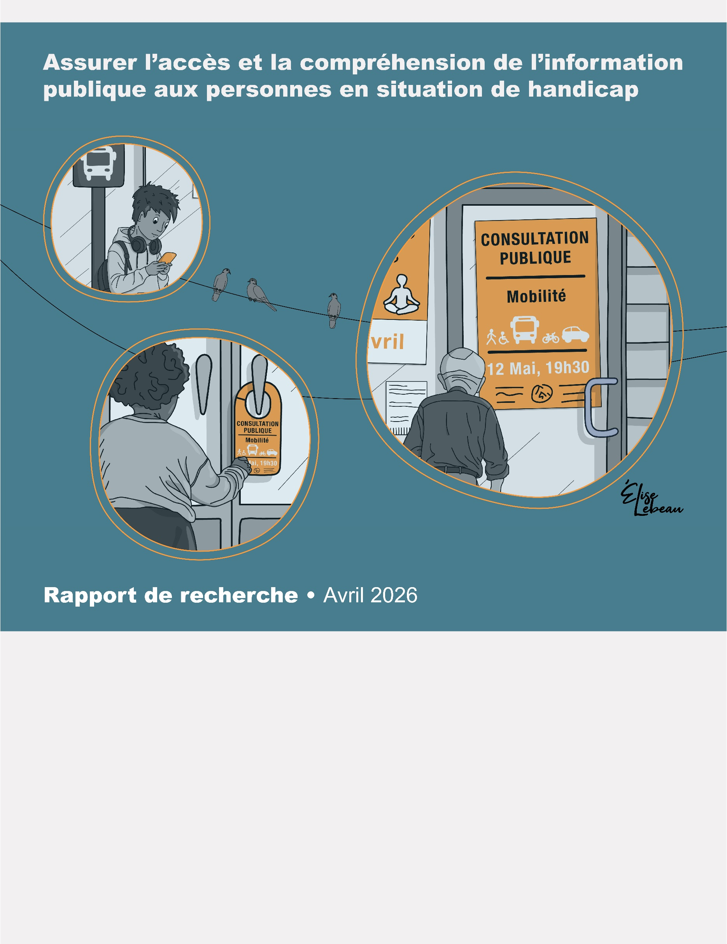

Présenté à NAC
31 mars 2026

Edith Jolicoeur, Julie Ruel, Marie-Josée Goulet, Marie-Ève Gonthier, Francine Julien-Gauthier

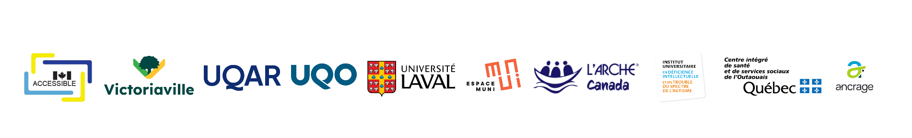
Avec la collaboration de : Nathalie Roussel, André C. Moreau, Marie-Ève Lefebvre, Marie-Ève Bolduc, Jessica Lacroix, Martine Lorrain-Cayer, Léa Dufour et Rosalie Courtois

Le présent document est une annexe de:
Jolicoeur, E., Ruel, J., Goulet, M.-J., Gonthier, M.-E. et Julien-Gauthier, F. (2026). Assurer l’accès et la compréhension de l’information publique aux personnes en situation de handicap : rapport de recherche. Université du Québec à Rimouski. https://doi.org/10.65130/eq6jl3u


Le présent rapport est publié sous licence Creative Commons Attribution 4.0 International (CC-BY 4.0). Vous êtes libre de le partager et de l’adapter à condition d’en créditer les autrices.
Remerciements et appuis financiers

Cette recherche a été possible grâce au soutien financier de Normes d’accessibilité Canada (NAC). Un soutien de l’Institut universitaire en déficience intellectuelle et en trouble du spectre de l’autisme (IUDITSA) a été donné pour une partie de l’analyse des données quantitative du questionnaire.
Ce projet a grandement bénéficié de la collaboration d’un précieux collègue, André C. Moreau. Nous soulignons également l’apport de Marie-Ève Lefebvre, professeure à l’UQAR.
Les analyses ont également été rendues possibles grâce au travail minutieux d’agentes de recherche : Marie-Ève Bolduc, Jessica Lacroix, Martine Lorrain-Cayer et Léa Dufour.
Nous adressons un remerciement tout particulier aux résidentes de L’Arche Canada et aux membres du personnel qui y travaillent au quotidien. Merci de nous avoir ouvert vos portes.
Enfin, nous tenons à souligner l’appui du personnel de la Ville de Victoriaville, notamment Nathalie Roussel et Rosalie Courtois.

Table des matières

Liste des figures 7
Introduction 9
Contexte général 10
Problématique du projet de recherche 12
Objectifs du projet 14
Partenaires du projet 15
Méthodologie 18
La recherche-action participative 18
La participation au groupe de personnes en situation de handicap 22
Présentation des différentes formations et des communautés de pratique 27
Formations 27
Webinaire 27
Formation sur la conception de communications claires 28
Atelier spécifique de conception de contenus accessibles 29
Atelier spécifique de conception de contenus juridiques 30
Formation sur la communication avec les personnes ayant des besoins particuliers 30
Articulation entre les formations et les communautés de pratique 31
Résumé de la communauté de pratique – communication 32
Résumé de la communauté de pratique – légale 35
Présentation des outils de collecte de données et des résultats 39
Questionnaire d’évaluation du niveau de sensibilisation 40
Évaluation des pages Web en début et en fin de projet 44
Groupes de discussion focalisés rassemblant des représentants des personnes en situation de handicap 52
Retour sur la première rencontre 52
Retour sur la deuxième rencontre 57
Groupes de discussion focalisés en début et en fin de projet des personnes ayant une déficience intellectuelle 60
Retour sur la première rencontre 61
Retour sur la deuxième rencontre 65
Groupe de discussion focalisé des participants à la communauté de pratique - communication 69
Groupe de discussion focalisé des participants à la communauté de pratique – légale 75
Groupe de discussion focalisé auprès des gestionnaires 83
Évaluation des projets de communication plus inclusive par le groupe de personnes en situation de handicap 91
Inscription aux activités de loisirs 91
Agrile du frêne 93
Calendrier de collecte des matières résiduelles – version en ligne et papier 95
Question-réponse (FAQ) sur la canopée 98
Accroche-porte sur la sécurité incendie 100
Accroche-porte sur la trousse d’urgence 102
Quatre vidéos sur les arbres 105
Vidéo sur la sécurité des piscines 107
Vidéo sur la canopée 108
Minute Victo – L’eau, on l’utilise intelligemment! 110
Minute Victo – Promener son chien 112
Traces urbaines 114
Évaluation des six pages associées à des panneaux 122
Évaluation des outils d’accessibilité Web pour la personnalisation du site 129
Synthèse de l’évaluation des projets de communication plus inclusive 139
Entretiens individuels avec les personnes composant le groupe de personnes en situation de handicap 141
Exmples d’autres projets développés 143
Exemple 1 : Une lettre du service d’urbanisme – envoyée par courriel 145
Exemple 2 : Une affiche sur l’agrile du frêne 148
Exemple 3 : Accroche-porte sur l’utilisation de l’eau 150
Exemple 4 : Avis public 153
Synthèse et interprétation des résultats 156
Constats pour que le changement s’opère dans d’autres milieux 160
Conclusion 164
Références 166
Annexe 1 : Consignes de rédaction 168
Annexe 2 : Question-réponse sur la canopée 169

Liste des figures

Figure 1. Diagramme de Gantt illustrant les étapes du projet 19
Figure 2. Le cycle de la recherche-action (Roy et Prévost, 2013, p. 136) 22
Figure 3. Interface initiale des iPad remis aux participants 24
Figure 4. Exemple de procédure illustrée remise aux participants 25
Figure 5. Bandeau d’activités présent sur la version du site Web disponible en mars 2024 56
Figure 6. Feuillet promotionnel de deux pages 92
Figure 7. Affiche sur l’agrile du frêne 94
Figure 8. Calendrier de collecte des matières résiduelles 96
Figure 9. Accroche-porte « Les pompiers sont passés » 101
Figure 10. Accroche-porte « Avez-vous une trousse d’urgence? » 103
Figure 11. Quatre vidéos sur la végétation 106
Figure 12. Vidéo Contrôle de l’accès aux piscines résidentielles 107
Figure 13. Vidéo Comment estimer la redevance sur la canopée? 109
Figure 14. Vidéo L’eau, on l’utilise intelligemment! 111
Figure 15. Vidéo Promener son chien 113
Figure 16. Panneaux sur des structures préexistantes, à hauteur des yeux et à angle droit 115
Figure 17. Panneau à hauteur accessible 116
Figure 18. Présence d’instructions pour utiliser les codes QR 116
Figure 19. Angle des panneaux difficiles d’accès 117
Figure 20. Panneaux situés trop loin du trottoir 118
Figure 21. Panneaux surélevés par rapport au trottoir 119
Figure 22. Panneau trop haut 119
Figure 23. Taille d’écriture trop petite 120
Figure 24. Table à pique-nique qui bloque l’accès 121
Figure 25. Page d’accueil du parcours interactif Traces urbaines 122
Figure 26. Image de l’arrêt 1 – Le garage Texaco 123
Figure 27. Image de la vidéo proposée à l’arrêt 4A – Jean Béliveau 124
Figure 28. Image de la vidéo proposée à l’arrêt 17 – Le magasin Syndicat 125
Figure 29. Image de l’arrêt 27 – L’œuvre L’enVolée 126
Figure 30. Image de l’arrêt 30 – Le rond-point 127
Figure 31. Choix de pictogrammes proposés par le fournisseur 129
Figure 32. Ensemble des fonctions proposées par Accessible, outil d’accessibilité de la Ville de Victoriaville 134
Figure 33. Outil d’accessibilité utilisé par la Société canadienne de l’eczéma 135
Figure 34. Outil d’accessibilité UserWay 136
Figure 35. Outil d’accessibilité proposé par le Regroupement des aveugles et amblyopes du Québec 137
Figure 36. Première version et version finale d’une lettre du service d’urbanisme 145
Figure 37. Première version et version finale d’information à propos de l’agrile du frêne 148
Figure 38. Recto verso de la première version de l’accroche-porte 150
Figure 39. Recto verso de la version finale de l’accroche-porte 151
Figure 40. Première version de l’avis public 153
Figure 41. Version finale de l’avis public 154


Introduction
Ce rapport porte sur une recherche intitulée Assurer l’accès et la compréhension de l’information publique aux personnes en situation de handicap réalisée du 31 juillet 2023 au 31 mars 2026. L’objectif général était de mobiliser le personnel et les membres de la communauté concernés par les personnes en situation de handicap pour changer en profondeur les communications transmises par la Ville de Victoriaville afin que ces dernières soient plus accessibles, compréhensibles et utilisables. Ce rapport expose les différentes activités réalisées pendant la durée du projet de recherche et se termine par une synthèse des résultats, permettant d’énoncer quelques éléments à garder en tête pour favoriser des communications claires pour toute la population, dont les personnes vivant une situation de handicap.


Contexte général
Selon les dernières données issues du rapport sur l’évaluation des compétences des adultes (OCDE, 2024), près d’un adulte sur deux présente de faibles compétences pour lire des textes qui contiennent du vocabulaire spécifique peu familier, de même que pour interpréter ou évaluer des informations.
De plus, certains facteurs de risque rendraient les adultes encore plus vulnérables. Ces facteurs comprennent notamment le niveau de formation atteint, le statut migratoire, l’âge ainsi que le fait d’être en situation de handicap.
Dans une société où l’accès à l’information et sa maîtrise sont essentiels, la littératie est un enjeu important de citoyenneté. Elle correspond à la capacité de comprendre et d’utiliser l’information afin de gagner en autonomie et de faire des choix éclairés (OCDE, 2013).
Les communications publiques peuvent être difficiles à comprendre, notamment parce qu’elles sont principalement transmises dans des formats textuels (Grenon et al., 2021). Or, ces formats exigent souvent une bonne aisance en lecture et un vaste vocabulaire, ce qui peut compliquer la compréhension pour une partie de la population, surtout lorsque le contenu est long, dense ou rempli de termes techniques.
De plus, le virage vert ou numérique amorcé dans les dernières années (Science Presse, 2023), réalisé pour diminuer l’empreinte carbone, préconise le retrait du support papier. Cela ne prend pas en compte la partie de la population qui ne possède pas les outils ou les compétences numériques pour naviguer efficacement sur Internet. En effet, une enquête (ATN, 2024) souligne que près d’un adulte québécois sur dix n’a pas de connexion Internet et n’y a pas eu recours au cours des trois derniers mois. Les données recueillies au cours de cette enquête montrent également que ce pourcentage augmente avec l’âge de la population. Ainsi, les communications publiques, dans leur forme actuelle, soulèvent des enjeux d’inclusion, notamment pour certains groupes de la population, dont les personnes aînées et celles en situation de handicap.

Les différents paliers de gouvernance ont la responsabilité de concevoir des communications claires, compréhensibles et accessibles à toute leur population. Pour y parvenir, l’usage d’un langage clair s’avère une avenue favorisant l’inclusion de toute la population.
Concevoir une information en langage clair (aussi appelé plain language en anglais) engage les personnes conceptrices d’information dans une démarche pour communiquer et présenter l’information qui permet au public cible de facilement trouver ce qu’il cherche, de comprendre ce qu’il trouve et de l’utiliser pour agir, décider ou répondre à ses besoins (Normes d’accessibilité Canada, 2025). Cette approche ne consiste pas à simplifier à l’excès ni à retirer des informations importantes. Il s’agit plutôt de rendre les renseignements essentiels plus accessibles et plus faciles à lire (Gouvernement du Canada, 2025). À ces principes s’ajoute la validation du contenu auprès du public cible (Normes d’accessibilité Canada, 2025).

À partir de ces constats et en réponse à l’appel de Normes d’accessibilité Canada à poursuivre la recherche sur l’identification et l’élimination des obstacles à l’accessibilité, notre équipe de recherche a proposé de former et d’accompagner le personnel d’une ville canadienne. Cette démarche vise à mieux comprendre le processus de transition vers des communications plus claires et accessibles, afin d’éclairer l’élaboration de la prochaine génération de normes modèles.

Problématique du projet de recherche
Ainsi, ce projet a été réalisé avec la Ville de Victoriaville, qui s’engage depuis longtemps à réduire les obstacles à l’accessibilité pour sa population. Cette volonté se traduit par une politique d’accessibilité universelle et par un plan d’action déployé chaque année depuis 1999. Plus récemment, dans sa planification stratégique 2020-2027 des politiques sociales, la cible 5.1 mettait de l’avant l’objectif d’améliorer la compréhensibilité des communications municipales, afin de mieux tenir compte des différentes capacités de lecture, de compréhension et d’utilisation de l’information écrite. En parallèle, le plan stratégique municipal 2022-2027 prévoyait une transition numérique de l’administration. Or, cette transition, si elle n’est pas menée avec des pratiques de communication inclusives, peut créer de nouveaux obstacles ou en renforcer certains, en particulier pour les personnes qui rencontrent des difficultés de compréhension, d’utilisation du numérique ou d’accès à l’information.

Dans ce contexte, un défi central se pose : « Comment s’assurer que les communications municipales, de plus en plus numériques et souvent très textuelles, soient réellement accessibles et compréhensibles pour l’ensemble de la population, notamment pour les personnes en situation de handicap et pour les personnes plus vulnérables face à la littératie? » Après avoir réalisé quelques ateliers pour sensibiliser le personnel, la Ville cherchait justement à transformer de façon durable ses pratiques. Pour ce faire, elle désirait outiller le personnel concerné, créer et tester des documents plus accessibles, se doter d’une méthode pour repérer les obstacles concrets dans les messages, puis vérifier si ces changements réduisaient effectivement les obstacles vécus. Cette démarche impliquait aussi le public cible, soit des personnes en situation de handicap, pour évaluer si les projets de communication étaient plus accessibles et pour s’assurer que de nouveaux obstacles n’étaient pas créés.
La démarche associée à cette recherche consistait donc à documenter et évaluer de façon rigoureuse un processus de transition vers des communications municipales plus claires et accessibles, et ce, afin de soutenir l’élaboration d’une prochaine génération de normes modèles, en continuité avec les travaux de Ruel et ses collègues (2016, 2018, 2019), applicables à d’autres paliers de gouvernance.

Objectifs du projet
Les objectifs initiaux de ce projet de recherche étaient :
- d’identifier les obstacles à l’accès et à la compréhension de l’information, dont l’information numérique, au sein d’une communauté, celle de la Ville de Victoriaville;
- de sensibiliser, former et accompagner les membres du personnel de la Ville, qui sont les concepteurs de cette information, vers des pratiques prometteuses pour éliminer ces obstacles;
- d’évaluer les résultats des pratiques prometteuses expérimentées;
- de fournir des recommandations visant à faciliter l’accès et la compréhension de l’information, applicables à d’autres paliers de gouvernance.

Partenaires du projet
Les prochaines lignes présenteront la Ville de Victoriaville, où s’est déroulé le projet de recherche, ainsi que les autres partenaires qui ont contribué à ce projet.
La Ville de Victoriaville est une ville canadienne de taille moyenne. Comptant presque 50 000 habitants, elle fait face à des enjeux semblables à ceux des gouvernements provincial et fédéral. Utiliser une ville comme terrain d’étude est particulièrement pertinent, car elle produit un grand volume de communications destinées à toute la population, dans des situations variées et souvent liées à des services essentiels. Ce contexte permet d’observer concrètement l’émergence des obstacles, la façon dont les équipes les identifient ainsi que les pratiques qui rendent l’information plus facile à comprendre et à utiliser. Les apprentissages tirés d’un milieu municipal sont aussi transférables, parce que plusieurs organisations publiques font face à des réalités similaires, telles que la diversité des publics, une obligation de service et la transition numérique. Enfin, la ville offre un cadre propice à l’expérimentation et à l’amélioration continue, notamment grâce aux retours du public cible et à la collaboration entre services. Ainsi, les conclusions tirées de cette expérimentation pourront être transférables.

Afin de mieux saisir les obstacles rencontrés pour accéder à l’information municipale et la comprendre, la démarche a mobilisé des représentantes et des représentants de plusieurs organismes communautaires du territoire. Cette participation a permis de réunir des points de vue variés, ancrés dans l’expérience de personnes vivant différentes réalités, et de documenter des besoins concrets en matière de communications plus claires et accessibles. Les organismes rejoints sont :

  - L’Association des proches aidants Arthabaska-Érable,
  - L’Association pour l’intégration sociale,
  - L’Association des personnes malentendantes des Bois-Francs,
  - Le Groupe d’entraide L’Entrain,
  - L’organisme Handicap Action Autonomie Bois-Francs,
  - Le Centre de stimulation L’Envol,
  - L’organisme Autisme Centre-du-Québec,
  - Le Parrainage civique des Bois-Francs (ASCQ),
  - L’Association régionale de loisirs pour personnes handicapées du Centre-du-Québec (ARLPHCQ),
  - L’Association de la surdité du Centre-du-Québec,
  - L’Association des traumatisés cranio-cérébraux Mauricie/Centre-du-Québec (ATCC).
Grâce à leur contribution, la recherche a pu s’appuyer sur une expertise terrain essentielle pour orienter les actions et favoriser des améliorations réellement utiles pour la population.
Pour nous assurer que les projets de communication inclusive développés répondent aux besoins des personnes en situation de handicap, nous avons aussi fait appel à un groupe de douze personnes en situation de handicap. Ces personnes portaient un regard critique sur certains projets de communication plus inclusive et formulaient des suggestions concrètes pour rendre les messages plus faciles à comprendre et à utiliser. Ces personnes participantes ont été recrutées par les organismes communautaires du territoire de la Ville de Victoriaville ainsi que par Arche Canada. Arche Canada est un organisme national sans but lucratif, membre du mouvement international L’Arche. Il regroupe des communautés dans lesquelles des personnes ayant une déficience intellectuelle partagent leur vie quotidienne et développent des relations de réciprocité, dans une visée d’inclusion.

Enfin, Espace MUNI a aussi contribué au projet. Espace MUNI est une organisation à but non lucratif qui soutient les municipalités et les municipalités régionales de comté (MRC), notamment en offrant de l’accompagnement, des outils et de l’inspiration pour soutenir des milieux de vie sains, inclusifs et durables.
Espace MUNI a siégé à un comité consultatif que nous avons réuni à quelques reprises pendant la durée du projet. Il a également facilité le transfert des apprentissages en nous donnant accès à son site Web pour y déposer des outils produits, dont un guide pour transformer les pratiques de communication municipale, des mémos pratiques et ce rapport.


Méthodologie
Cette section porte d’abord sur la description de la démarche de recherche-action participative telle que décrite par Roy et Prévost (2013). Par la suite, certains aspects entourant la participation des personnes en situation de handicap à la recherche seront énoncés.

La recherche-action participative
Ce projet consiste en une recherche-action participative. Roy et Prévost (2013) indiquent que cette approche de recherche part du principe que c’est par l’action que l’on peut générer des connaissances scientifiques. La théorie supporte l’action, et de l’action émerge la théorie.
Ces auteurs indiquent trois caractéristiques de la recherche-action :
- Elle est réalisée avec les gens plus que sur les gens.
- L’intention de départ est de changer les choses.
- Elle adopte une démarche cyclique plutôt que linéaire.
Avant d’amorcer la recherche, les chercheurs et les personnes du milieu partagent leurs préoccupations. Ils développent ensemble diverses stratégies pour améliorer la situation. Dans la présente recherche, cette étape a été réalisée au moment de rédiger la demande de subvention. Ainsi, de nombreuses
rencontres avec la responsable de l’accessibilité universelle de la Ville ont eu lieu, pour bien comprendre l’état de la situation, et s’assurer que le projet s’appuie à la fois sur des connaissances scientifiques tout en correspondant aux attentes du milieu. Cette phase de planification a également donné lieu à des allers-retours avec les gestionnaires des différents services de la Ville ainsi que les élus, membres du conseil municipal, afin d’avoir leur accord. Un diagramme de Gantt (figure 1) a permis d’illustrer les actions prévues tout au long de la recherche.
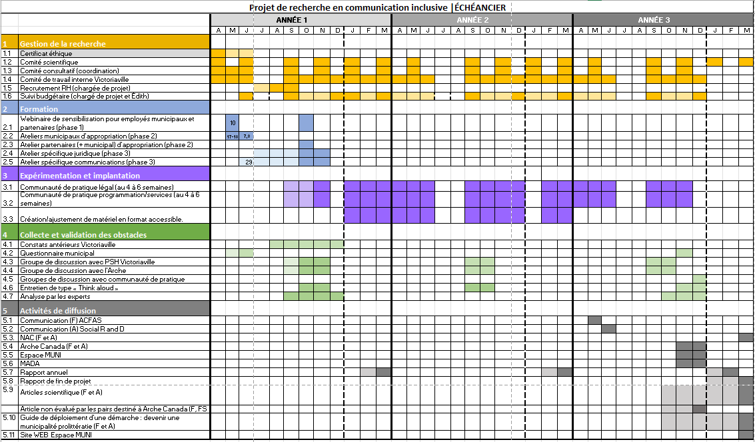

Figure 1. Diagramme de Gantt illustrant les étapes du projet
Au départ, il était ainsi prévu de réaliser une série de formations : un webinaire de sensibilisation, une journée de formation sur la conception d’une information plus accessible, et une journée de formation consacrée aux membres du personnel qui travaillent au service des communications ou qui ont à tenir compte d’informations légales. À la suite de ces formations, il était prévu d’accompagner pendant deux ans le personnel de la Ville par la mise en place de deux communautés de pratique : une première incluant le personnel des services de communication et une deuxième réunissant les membres des services qui ont à transmettre de l’information à caractère légal (p. ex. le service juridique, de l’urbanisme, des incendies). Un groupe de personnes en situation de handicap était rattaché à ces deux communautés de pratique afin de porter un regard critique sur les outils développés, notamment pour éviter la création de nouveaux obstacles.
Au fil des deux années et demie du projet, des ajustements sur le plan initial ont été faits. Dès les premiers mois du projet, il a fallu réaliser davantage de sessions de formation, puisqu’il n’était pas possible de réunir toutes les équipes de travail à la fois. De même, des rencontres de communauté de pratique ont été ajoutées, incluant parfois seulement les membres disponibles ou un nombre réduit de participants, parce qu’il n’était pas possible d’attendre la prochaine rencontre pour faire avancer quelques projets.
À un certain moment du projet, des membres du personnel ont été chargés de la révision des textes pour le futur site Web, lancé à l’automne 2025. Devant le défi de réviser et de rendre tout ce contenu plus facile à lire et à comprendre, ce personnel a eu recours à l’intelligence artificielle générative (IAG) en lui fournissant des consignes de rédaction claires. Les textes initiaux ont été soumis à l’agent conversationnel ChatGPT. Ces versions préliminaires ont ensuite été retravaillées par le personnel afin de s’assurer que l’information était exacte et présentée dans l’ordre souhaité. La liste des consignes de rédaction se trouve en annexe 1 de ce rapport.
Dans un même ordre d’idées, à la mi-parcours, les adjoints et adjointes administratives nous ont fait part d’une série de besoins pour se sentir plus impliqués dans la démarche. À la suite de cette demande, il a été décidé d’ajouter des moments de formation-éclair lors de leur rencontre mensuelle. De même, une formation à propos de l’accueil des personnes ayant des besoins particuliers a été proposée. Devant la réception positive de cette formation, celle-ci a été donnée à quatre reprises à plusieurs personnes de la Ville. Enfin, dans la dernière année du projet, compte tenu du roulement important du personnel municipal, il a été décidé d’offrir à nouveau une série de webinaires et de journées de formation sur les communications claires.
Dans la description de la recherche-action de Roy et Prévost (2013), le cycle de la recherche-action se conclut par le constat des changements adoptés, l’appréciation de la capacité d’agir des acteurs et la généralisation des connaissances. Pour y parvenir, la collecte de données compte différents outils. Un questionnaire avant et après la recherche a été transmis aux membres du personnel qui avaient participé aux formations. Le site Web de la ville a été évalué en début et en fin de projet. Les communautés de pratique ont donné lieu à des résumés de rencontre détaillés. De même, des groupes de discussion focalisés et des entrevues individuelles ont été réalisés avec les personnes participantes. Les versions des projets de communication peuvent être comparées et constituent des artéfacts qui seront présentés dans ce rapport. Ainsi, l’analyse des différents outils contribuera à la réflexion et à l’évaluation de ce projet, notamment pour en faire une synthèse et émettre des recommandations.
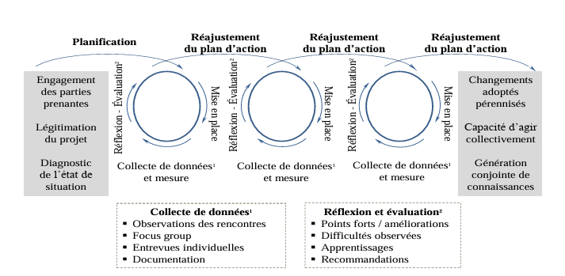
La figure 2 illustre le cycle de recherche-action précédemment décrit.

Figure 2. Le cycle de la recherche-action (Roy et Prévost, 2013, p. 136)

La participation au groupe de personnes en situation de handicap
Au cours des dernières années, des efforts ont été réalisés pour favoriser l’inclusion des personnes en situation de handicap (Organisation des Nations unies [ONU], 2006). Dans cette recherche, le handicap est défini comme toute déficience ou limitation fonctionnelle, qu’elle soit permanente, temporaire ou épisodique, visible ou non. Lorsque cette réalité se combine à un obstacle, elle peut réduire la participation pleine et égale d’une personne à la société (Loi canadienne sur l’accessibilité, L.C. 2019, ch. 10).
Ainsi, dans ce projet de recherche, des personnes en situation de handicap ont été approchées pour constituer un groupe ayant comme objectif de porter un regard critique sur différents projets travaillés à la Ville de Victoriaville.
Pour constituer ce groupe, les responsables de différents organismes de soutien aux personnes en situation de handicap ont été contactés. Ce sont ces responsables qui ont créé un premier contact avec les différentes personnes.
Pendant la recherche, douze (12) personnes ont participé à ce groupe, la plupart pour l’ensemble de la durée du projet, mais certaines pour une période plus courte. Les personnes présentaient des situations de handicap variées : un handicap visuel ou auditif, une déficience intellectuelle, un trouble du spectre de l’autisme, des difficultés motrices, des troubles cognitifs, un traumatisme craniocérébral, de l’aphasie, ou un trouble de santé mentale. Les trois personnes qui ont quitté le projet en cours de route ont principalement évoqué des raisons de santé.

Comme la plupart des participants de ce groupe n’avaient pas de permis de conduire et demeuraient dans des secteurs isolés du territoire, une tablette de type iPad leur a été remise. Cette tablette avait préalablement été formatée pour qu’une icône apparaisse dès que les personnes ouvraient celle-ci, leur permettant d’accéder à une page où étaient déposés les documents correspondant aux projets à évaluer. La disposition des applications sur la page principale de la tablette était la même pour tous, afin qu’il soit facile de dépanner les personnes en cas de petits soucis techniques. De plus, d’autres applications figuraient sur l’affichage principal : la fonction de réglage, l’appareil photo, l’App Store, la loupe, la météo, la calculatrice et des applications de journaux. Un dossier appelé Appel vidéo contenait l’application FaceTime, utilisée pour joindre facilement les participants. Les participants avaient également la possibilité de télécharger des jeux ou d’autres applications de leur choix. L’objectif était qu’ils utilisent fréquemment l’iPad afin de s’approprier l’outil. La figure 3 montre l’interface pour chacune des tablettes remises aux personnes participantes.
Figure 3. Interface initiale des iPad remis aux participants
Les tablettes ont été remises en mains propres aux personnes participantes, à leur domicile. Pendant cette visite, des essais d’appels FaceTime ont été réalisés.
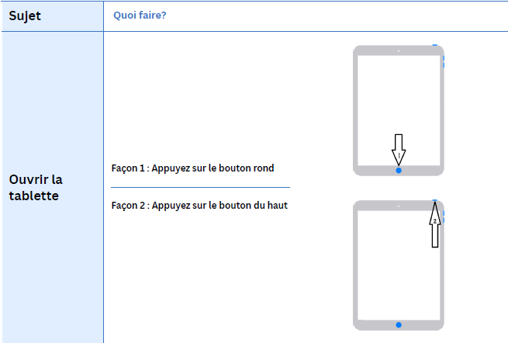
Un document d’une quinzaine de pages contenant certaines procédures illustrées (ouvrir et fermer la tablette, augmenter ou diminuer le volume, charger la tablette, voir l’état de la batterie, se connecter à Internet, etc.) était remis aux participants en version papier. Ce document était aussi accessible en format PDF et Word dans les fichiers de la tablette. La figure 4 donne un exemple de procédure contenue dans ce document.

Figure 4. Exemple de procédure illustrée remise aux participants
Enfin, une série de vidéos a également été réalisée pour expliquer ces différentes fonctions. Celles-ci étaient également disponibles sur la tablette.

Les prochaines parties de ce rapport détailleront les différentes formations reçues par les membres du personnel de la Ville de Victoriaville et leurs partenaires, dont certaines personnes issues du milieu communautaire. Par la suite, les différents outils de collecte de données seront détaillés et accompagnés de leurs principaux résultats.


Présentation des différentes formations et des communautés de pratique
Cette démarche s’appuie sur des formations, des communautés de pratique, l’évaluation d’outils avec des personnes en situation de handicap, ainsi que sur différentes prises de mesures effectuées en amont et à l’issue de l’expérimentation. Les prochaines sous-sections aborderont ces différents éléments.

Formations
Une partie importante de ce projet de recherche a été de former les membres du personnel, d’abord pour les sensibiliser à l’importance de concevoir des informations claires pour la population et ensuite pour leur apprendre à transmettre ces informations. Les prochaines sous-sections abordent plus en détail ces différents niveaux de formation.

Webinaire
Afin de sensibiliser tous les membres du personnel de la Ville de Victoriaville, un webinaire d’une durée d’une heure trente intitulé Littératie, inclusion et communication pour une information claire et accessible a été présenté à différentes reprises pendant les deux années et demie qu’a duré le projet. Au début du projet, soit à l’automne 2023, le webinaire a été présenté à cinq (5) reprises. De plus, étant donné le roulement de personnel, le même webinaire a été présenté de nouveau en 2025 à trois (3) reprises.

Ce webinaire s’adressait à tous les membres du personnel en contact avec la population de la Ville de Victoriaville. Au total, au fil de ce projet, 277 personnes ont assisté à ce webinaire. Lorsque c’était possible, des partenaires externes étaient également invités, par exemple des bénévoles ou du personnel travaillant dans des organismes qui œuvrent auprès des personnes en situation de handicap. Au total, 64 partenaires externes ont assisté à ce webinaire.
Dans ce webinaire, différentes thématiques étaient abordées, dont le niveau de littératie des personnes qui vivent au Canada, au Québec et plus précisément dans le Centre-du-Québec, la région où s’est déroulée la recherche. Le webinaire abordait également les enjeux associés à un faible niveau de littératie. Il y était aussi question du cadre légal lié à l’accessibilité de l’information pour tous. Enfin, ce webinaire se terminait par l’exploration de façons de devenir une organisation « prolittératie », soit une organisation favorisant des communications plus inclusives.

Formation sur la conception de communications claires
Par la suite, une journée de formation a été proposée aux membres du personnel qui travaillaient à la conception de l’information. Encore une fois, cette formation s’est donnée à différentes reprises puisqu’il n’était pas possible de réunir tous les membres du personnel d’un même service pendant une journée entière. Cette formation a été donnée à quatre (4) reprises dans les premiers mois du projet et à une (1) reprise à l’automne 2025, avant la fin du projet. Ces journées de formation ont ainsi formé 102 personnes, dont 97 personnes employées de la Ville de Victoriaville et cinq (5) partenaires externes.

Lors de ces journées de formation, une vingtaine de personnes s’est familiarisée avec les recommandations proposées dans le document Communiquer pour tous : Guide pour une information accessible (Ruel et al., 2018). L’événement combinait du contenu plus théorique et des exercices pratiques. Les personnes présentes étaient invitées à se regrouper pour discuter de mises en situation et d’exemples illustrant la réalité des communications dans les différentes municipalités québécoises. Lors de chacune de ces rencontres, des partenaires externes (p. ex. la direction d’un organisme de soutien pour les personnes en situation de handicap) étaient également invités à y participer.

Atelier spécifique de conception de contenus accessibles
Cet atelier spécifique de conception de contenus accessibles était destiné aux membres du personnel qui rédigent des communications pour les rendre plus accessibles. Tout comme pour la journée de formation portant sur la conception de communications claires, cet atelier se voulait un mélange de théorie et de pratique.

Plusieurs personnes devant assister à cet atelier prévu à l’automne 2023 ont toutefois dû se désister. Ainsi, huit personnes seulement ont pu participer à cette rencontre. De même, certains contenus abordés lors de la formation sur la conception de communications claires ont été revus et certains contenus se sont avérés moins pertinents. Pour cette raison, il a été décidé de ne pas répéter cette journée d’atelier.

Atelier spécifique de conception de contenus juridiques
Une journée d’atelier a également été planifiée pour les membres du personnel qui travaillent dans des services à caractère légal, comme le greffe, l’urbanisme, l’évaluation foncière et la sécurité incendie. Cette formation a été animée par une avocate spécialisée en vulgarisation du droit. Onze personnes ont assisté à cette formation à l’automne 2023.

Formation sur la communication avec les personnes ayant des besoins particuliers
Enfin, une formation sur la communication avec les personnes ayant des besoins particuliers a été donnée à quatre (4) reprises à l’automne 2025. En effet, les adjointes administratives souhaitaient être formées à ce sujet. Certaines personnes d’autres services ont également manifesté l’intérêt d’assister à cette formation. Nous avons ainsi donné cette formation d’une durée d’une heure à quatre (4) reprises, pour un total de 69 personnes.

Articulation entre les formations et les communautés de pratique
À l’automne 2023, après avoir présenté le webinaire, la formation sur la conception de communications claires et les deux ateliers spécifiques de conception de contenus accessibles, deux communautés de pratique (CdP) ont été créées. L’objectif de ces CdP était de soutenir les membres dans la conception de communications plus accessibles. Pour ce faire, chaque personne participante devait choisir une communication dont elle était responsable pour la rendre plus claire. Cette personne devait y travailler et la présenter lors de la communauté de pratique dans le but de l’améliorer. Lors des rencontres, l’animatrice ainsi que les personnes participantes prenaient connaissance de cette communication et proposaient des ajustements pour qu’elle soit plus facile à lire et à comprendre. La communauté de pratique axée sur les communications à caractère légal était également animée en collaboration avec une avocate spécialisée en vulgarisation du droit.

Résumé de la communauté de pratique – communication

Portrait descriptif des rencontres
Entre le 31 janvier 2024 et le 11 décembre 2025, la communauté de pratique regroupant principalement des personnes des services des communications (CdP-C) a tenu 17 rencontres officielles d’une durée de deux heures. En plus de celles-ci, une (1) rencontre extraordinaire s’est tenue le 20 janvier 2025 et trois (3) autres rencontres ont eu lieu à l’été 2025 pour travailler sur des projets plus spécifiques à des moments où il n’y avait pas de CdP prévue.
Au départ, lors de la première rencontre de présentation de la démarche de CdP, 11 membres du personnel étaient présents. Ce nombre a diminué à 10 dès la rencontre suivante. Les 10 personnes participantes provenaient du Service des communications et relations citoyennes (6), du Service des loisirs, culture et développement des communautés (2), du Service du bureau du développement durable (1) et du Service des technologies de l’information (1).
En début de parcours, une personne a changé de poste dans l’organisation et une autre a quitté l’organisation. Cette dernière a été remplacée par une autre employée à la CdP-C un peu plus tard dans la démarche. Ainsi, un noyau de neuf (9) personnes demeurait invité à toutes les CdP-C. D’autres membres du personnel ont été invités à certaines CdP-C lorsque le sujet traité les concernait ou lors d’un stage à la Ville. La participation est restée assez stable, avec environ sept (7) personnes en moyenne par rencontre (minimum 4, maximum 9). Ces sept personnes ont constitué un noyau stable dans le processus, assistant à 13 rencontres sur 18. La majorité des rencontres a eu lieu en mode hybride et sept (7) rencontres ont eu lieu en présence. Le rythme était d’une rencontre toutes les quatre à six semaines, avec des pauses plus longues durant l’été. Un total de 43 projets ont été présentés à la CdP. Lorsqu’ils étaient déposés à l’avance, l’animatrice de la communauté de pratique les examinait avant la CdP. En moyenne, les discussions portaient sur trois (3) projets lors de chaque rencontre.

Thèmes et enjeux récurrents
L’analyse des discussions réalisées pendant les CdP fait ressortir des thèmes qui reviennent d’une rencontre à l’autre et qui structurent le travail collectif. Un premier thème concerne la clarté des communications : clarifier le message principal, et ce que la population doit faire, organiser l’information (titres, sous-titres, ordre des étapes) et rendre les appels à l’action faciles à repérer.
Un deuxième thème récurrent touche le vocabulaire et la compréhension des notions. Plusieurs projets amènent l’équipe à repérer des mots qui demandent des explications, des exemples ou une reformulation (notions techniques, termes administratifs, expressions implicites). Les échanges portent souvent sur le niveau d’abstraction et le risque de mésinterprétation. Cette vigilance contribue à choisir des mots plus concrets et connus, à expliciter les termes et à privilégier des formulations qui réduisent l’ambiguïté.

Un troisième thème concerne l’accessibilité des formats et des supports. Les rétroactions soulignent l’importance d’éviter les obstacles liés à certains documents (p. ex. des PDF difficiles à lire avec des outils d’assistance), d’enlever le texte intégré dans des images, et de rendre la navigation simple. Lorsque des liens ou des codes QR sont utilisés, les échanges rappellent la nécessité d’indiquer clairement où ils mènent et d’offrir une autre option accessible (lien direct, adresse courte, autre mode d’accès). Plus largement, les membres discutent des conditions concrètes qui permettent à un contenu d’être consulté facilement, quel que soit le contexte ou l’outil utilisé.
Enfin, un autre thème aborde certains enjeux d’organisation du travail. Le fait de rédiger pour être compris demande du temps, des allers-retours et une coordination entre plusieurs personnes. Certaines difficultés reviennent : délais de validation, contraintes liées aux obligations institutionnelles et besoin de règles de rédaction partagées.

Résumé de la communauté de pratique – légale

Portrait descriptif des rencontres
La communauté de pratique regroupant des personnes ayant à rédiger des communications à caractère légal (CdP-L) a tenu 18 rencontres (du 31 janvier 2024 au 10 décembre 2025). Elle s’est déroulée aux quatre à six semaines, avec une pause estivale. Les modalités de cette deuxième CdP étaient similaires à la première : les rencontres étaient d’une durée de trois (3) heures et, pendant ces périodes, les personnes participantes présentaient l’avancement de leurs projets. Leurs collègues et les animatrices soulevaient des enjeux de compréhension, d’organisation et d’accessibilité. Des discussions afin de trouver des solutions étaient tenues.
Au départ, la CdP-L était composée d’un noyau de 11 personnes qui acceptaient de participer à la CdP-L et de présenter des communications contenant des informations légales. Les participants provenaient des Services juridiques (3), du Service de l’évaluation (2), du Service de la sécurité incendie (3) et de la Gestion du territoire (3). En plus de ces 11 personnes, deux autres personnes (une du bureau du développement durable et une agente de communication, en soutien au projet de recherche) étaient présentes pour assurer une continuité dans le projet. Ces deux personnes assistaient également aux rencontres de la CdP-C. Dès septembre 2024, trois personnes avaient cessé leur participation pour différents motifs : absence pour cause de maladie, changement d’emploi et surcharge de travail. À partir de septembre 2024, le noyau de participants à cette CdP était donc de huit (8) personnes.

Les séances comptaient en moyenne six (6) membres présents par rencontre, avec un minimum de quatre (4) et un maximum de huit (8). Un noyau stable d’environ six (6) personnes a été présent à une douzaine de rencontres. À ces membres s’ajoutent l’animatrice et une experte en vulgarisation du droit.
Un total de 26 projets ont été évalués par l’animatrice ou l’experte en droit accessible pendant la durée de la CdP-L. En moyenne, quatre (4) projets étaient retravaillés lors de chaque rencontre.
Thèmes et enjeux récurrents
Comme pour la CdP-C, un thème récurrent concerne la clarification du message principal : quoi retenir, quoi faire, dans quel ordre et avec quels repères concrets? Les échanges reviennent souvent sur la structure (titres, sous-titres, étapes), la hiérarchie de l’information, et les formulations orientées vers l’action (p. ex. expliciter clairement ce qui est attendu, les délais et les options de contact). Le groupe cherche aussi à réduire la charge de lecture : phrases plus courtes, vocabulaire plus simple et exemples évocateurs.
Un autre thème touche l’équilibre entre les exigences légales et la compréhension. Plusieurs discussions portent sur ce qu’il faut absolument conserver pour que le message reste conforme, tout en retirant ce qui risque de créer de la confusion. Cet enjeu est particulièrement visible dans les projets liés à des processus complexes (p. ex. des avis publics et des processus référendaires), où le groupe tente de rendre les étapes compréhensibles sans surcharger la population par des détails techniques.

Les rencontres montrent aussi une attention constante à la mise en forme et aux supports. La CdP-L explore et améliore des formats variés (fiches, accroche-portes, contenus Web et vidéos), en cherchant des présentations plus accessibles.
Enfin, plusieurs échanges renvoient à des enjeux d’organisation et de pérennité : besoin d’uniformiser les pratiques entre équipes, de soutenir l’adhésion dans la durée et d’éviter un retour aux anciennes habitudes. On voit aussi un souci de standardisation (création de gabarits, cohérence entre documents semblables) et de circulation interne des apprentissages (p. ex. sensibilisation, partage d’exemples).
De façon générale pour les deux communautés de pratique, l’analyse met en évidence une dynamique d’amélioration continue. Des projets reviennent d’une rencontre à l’autre, reflétant un cycle de révision (p. ex. ajustement de vocabulaire, hiérarchisation de l’information, validation des messages clés). Les membres suggèrent des transformations du contenu dans une perspective d’amélioration et certains projets sont mis en attente lorsque des contraintes persistent. Les rencontres de CdP servent à travailler le contenu du message, mais aussi à consolider des façons de faire, ce qui rend le travail plus stable d’une rencontre à l’autre.


Présentation des outils de collecte de données et des résultats
Tout au long de cette recherche, différents outils de collecte de données ont été utilisés. Ceux-ci comprennent :
  - un Questionnaire d’évaluation du niveau de sensibilisation en matière de littératie des services de la Ville de Victoriaville,
  - l’évaluation des pages Web en début et en fin de projet,
  - des groupes de discussion focalisés, en début et en fin de projet, réunissant des représentants des personnes en situation de handicap,
  - des groupes de discussion focalisés, en début et en fin de projet, rassemblant des personnes ayant une déficience intellectuelle,
  - des groupes de discussion focalisés, en fin de projet, rassemblant des participants des deux communautés de pratiques,
  - un groupe de discussion focalisé composé des gestionnaires, membres des CdP.
À la suite des résultats préliminaires obtenus avec ces différents outils de collecte de données, l’évaluation de projets par le groupe de personnes en situation de handicap sera présentée. Par la suite, l’opinion de ces personnes sur le processus de recherche sera présentée. Enfin, il y aura un retour sur l’utilisation d’un outil d’accessibilité Web.

Questionnaire d’évaluation du niveau de sensibilisation

Le Questionnaire d’évaluation du niveau de sensibilisation en matière de littératie des services de la Ville de Victoriaville a été inspiré d’un questionnaire élaboré pour les organisations en santé qui veulent évaluer leur sensibilité à la littératie (AHRQ Health Literacy Universal Precautions Toolkit, Agency for Healthcare Research and Quality, 2023). Il a été adapté au contexte municipal en général, puis ajusté à la Ville de Victoriaville en particulier. Il s’agit d’un questionnaire composé de 54 questions avec une échelle de type Likert à quatre choix de réponses (le faisons bien, besoin d’amélioration, ne le faisons pas, pas certain ou sans objet). Il permet de recueillir les perceptions des personnes répondantes concernant la façon dont la ville ou leur service est sensibilisé et agit face à certains enjeux de littératie.
La première section comporte deux (2) questions générales sur la démarche actuelle de la Ville. La section suivante comporte 14 questions à propos de l’amélioration de la communication orale. La troisième section comporte 23 questions qui abordent les améliorations de la communication écrite. La quatrième section comporte 15 questions qui portent sur le renforcement du pouvoir d’agir des citoyens et l’amélioration des réseaux de soutien.
Le questionnaire se termine par deux (2) questions à court développement, soit « Quelles sont les situations de communication qui n’ont pas été traitées dans ce questionnaire et qui auraient dû l’être? » ainsi que « Quels commentaires voulez-vous ajouter? »

Le temps de réponse estimé pour répondre à ce questionnaire était de 15 à 20 minutes.
Au total, 53 personnes ont répondu au questionnaire dans la phase de prétest et 48 personnes ont répondu en post-test.
Pour l’analyse statistique, les personnes répondantes ont été regroupées en quatre catégories, selon le service dans lequel elles travaillent (voir le tableau 1) :
- Développement durable et gestion du territoire
- Travaux publics, Sécurité incendie, Juridique, Génie et environnement, Infrastructures
- Capital humain, Communications, Finances, Direction/Mairie, Technologies de l’information
- Loisir, culture et vie communautaire

Service | Prétest | Post-test | Total
1 | 11 ou 20,8 % | 13 ou 27,1 % | 24 ou 23,8 %
2 | 11 ou 20,8 % | 10 ou 20,8 % | 21 ou 20,8 %
3 | 16 ou 30,2 % | 14 ou 29,2 % | 30 ou 29,7 %
4 | 15 ou 28,3 % | 11 ou 22,9 % | 26 ou 25,7 %
Total | 53 ou 52,5 % | 48 ou 47,5 % | 101 ou 100 %
Tableau 1. Description des répondants au prétest et au post-test
Les analyses de ce rapport ont été faites dans R version 4.5.2. Nous avons fait des tests de Fisher pour tester si les réponses avaient changé entre le pré et le post-test. Des tests de Cochran-Mantel-Haenszel (CMH) ont été utilisés pour observer si les tableaux pré-post varient d’un service à l’autre. Malheureusement, des modèles à données appariées ne sont pas possibles entre le pré et le post-test, car les participants ne sont pas identifiés. Les conclusions du rapport sont résumées au début de chaque section.
Pour la première section du questionnaire (deux questions générales sur la démarche actuelle), bien qu’une légère amélioration soit observée, celle-ci n’est pas significative.
Pour la deuxième section du questionnaire (14 questions à propos de l’amélioration perçue de la communication orale), on voit une amélioration perçue statistiquement significative pour deux éléments : l’identification des problèmes de littératie (p < 0.001) et l’utilisation des techniques de communication orale claire et simple (p < 0.001). Lorsque les réponses sont
comparées, on peut noter une différence statistiquement significative entre les services lorsqu’il est question de l’identification de problèmes en littératie. Cette identification est plus marquée pour les services regroupant les travaux publics, les incendies, le juridique, le génie et l’informatique ainsi que les services regroupant les loisirs, la culture et la vie communautaire. Ces services correspondent à ceux où les membres participaient activement à la démarche des communautés de pratique.

La troisième section du questionnaire comporte 23 questions qui abordent les améliorations perçues de la communication écrite. L’analyse statistique révèle une amélioration perçue statistiquement significative pour dix (10) des 23 questions. Les personnes répondantes trouvent notamment que les communications écrites sont plus claires, concises, avec des mots simples. Lorsqu’elles sont comparées par secteur, les améliorations semblent davantage perçues dans le regroupement du capital humain, les communications, les finances, la direction/mairie et les technologies de l’information. Les personnes appartenant au Service des loisirs, culture et vie communautaire sont celles qui ont remarqué le moins de changements.
La dernière section du questionnaire comporte 15 questions à propos du renforcement du pouvoir d’agir des citoyens et de l’amélioration des réseaux de soutien. Un changement statistiquement significatif est perçu pour trois questions portant sur la clarté des rôles et des responsabilités, ainsi que l’accompagnement et le suivi offert à la population. En observant les résultats par service, les personnes appartenant au Service des loisirs, culture et vie communautaire sont celles qui remarquent le plus de changements.

En conclusion, le projet montre des améliorations perçues significatives dans trois des quatre sections du questionnaire, soit celles portant sur l’amélioration de la communication orale, l’amélioration écrite et le pouvoir d’agir des citoyens, avec une amélioration plus marquée pour l’information écrite, ce qui correspond à un élément fortement travaillé pendant le projet.

Évaluation des pages Web en début et en fin de projet
L’évaluation du site Web de la Ville de Victoriaville a été réalisée en mars 2024 de même qu’à l’hiver 2026. L’objectif de ce rapport était d’évaluer son accessibilité.
La vérification de l’accessibilité Web du site de la Ville de Victoriaville s’est d’abord effectuée manuellement à l’aide d’une liste de vérification, puis de façon automatisée en utilisant des outils gratuits en ligne. Les pages Web qui ont fait l’objet d’une vérification sont les suivantes :
  - Page d’accueil (PA)
  - Accessibilité universelle (AU)
  - Transport adapté (TA)

  - Sports et loisirs (SL)
  - Collecte des matières résiduelles (MR)
  - Licence pour chien (LC)
Pour la vérification manuelle de l’accessibilité Web du site de la Ville de Victoriaville, une liste de vérification tirée de Communiquer pour tous : Guide pour une information accessible (Ruel et al., 2018) a été utilisée. La grille de vérification comporte 121 critères de réussite répartis sous 11 catégories. Certains critères n’ont toutefois pas été retenus, car ils ne s’appliquaient pas aux pages évaluées (p. ex. les catégories « Fichiers numériques » et « Questionnaires »). Ainsi, 104 des 121 critères originaux ont été évalués, répartis dans huit (8) catégories :
- Navigation
- Conception et rédaction d’une page Web
- Images
- Contenus multimédias
- Personnes en situation de handicap
- Personnes présentant une déficience intellectuelle
- Personnes présentant une déficience visuelle
- Personnes présentant une déficience auditive
En 2024, pour chacun des critères, un score entre 0 et 10 a été attribué selon le degré de conformité de la page Web au critère en question (10 = conformité parfaite), puis a été remis en pourcentage.

En début de projet, les aspects les mieux réussis concernent les critères relatifs à l’utilisation des images (86,6 %) ainsi qu’à la conception et à la rédaction d’une page Web (85,2 %). Les aspects les moins bien réussis concernent les critères relatifs à la prise en compte des personnes en situation de handicap (0 %), des personnes présentant une déficience intellectuelle (10,6 %), une déficience visuelle (31,5 %) ou une déficience auditive (0 %). Quant aux critères relatifs à la navigation, le taux de réussite est de 38,5 % et celui des critères relatifs aux contenus multimédias est de 37,5 %.
En fin de projet, l’évaluation relève sur le plan de la navigation plusieurs éléments facilitant le repérage dans le site. Le logo et la barre de navigation restent à la même place d’une page à l’autre. Un fil d’Ariane aide aussi à comprendre où l’on se trouve. Des aides simples soutiennent le déplacement, comme une flèche « Haut de page » et, à certains endroits, une flèche « Retour ». Enfin, une fonction de recherche est accessible dans le site et le contenu s’affiche bien sur mobile et tablette, sans défilement horizontal.
Cela dit, quand on fait défiler une page vers le bas, la barre de menu et le fil d’Ariane ne restent pas toujours visibles, ce qui oblige souvent à remonter. La fonction « Retour » n’est pas offerte partout, ce qui rend le parcours moins uniforme. Les hyperliens ne sont pas présentés de la même façon (couleur, soulignement, encadré, flèche), et certains libellés restent trop généraux (p. ex. « Détails », « Consulter »). La recherche pourrait aussi mieux aider, par exemple, avec des suggestions automatiques et une meilleure tolérance aux variantes de mots.

En somme, la comparaison entre les évaluations manuelles de 2026 et 2024 permet de noter des améliorations telles que :
  - L’ajout de certaines aides à la navigation comme des flèches.
  - Les hyperliens soulignés.
  - L’utilisation du « nous-vous » et de verbes à l’impératif qui interpellent mieux les internautes.
  - Les phrases plus courtes, affirmatives, suivant l’ordre sujet-verbe-complément, avec un sujet par page.
On note aussi qu’avec le nouveau site Web, certains critères sont moins respectés :
  - La fonction recherche ne possède plus de saisie semi-automatique, elle est moins tolérante aux fautes et semble moins efficace qu’en 2024.
  - La hiérarchisation des titres n’est pas toujours respectée.

Enfin, certains critères demeurent non respectés entre les deux évaluations :
  - La barre de navigation et le fil d’Ariane ne sont plus visibles lorsque les internautes font défiler la page vers le bas.

  - Les hyperliens sont présentés de plusieurs façons.
  - Les titres des hyperliens ne sont pas toujours explicites.
  - Les internautes peuvent difficilement personnaliser le site lors de la navigation.
  - Il y a peu de vidéos ou ils sont difficilement repérables.
Dans ce contexte, la navigation pourrait être un élément à peaufiner. Le site offre déjà plusieurs repères utiles, mais l’expérience n’est pas encore assez constante ni assez prévisible. Les améliorations pourraient viser une stabilité des repères, l’uniformité des liens, la clarté des libellés et un soutien plus efficace du moteur de recherche, dans une logique d’accessibilité pour l’ensemble de la population.
La vérification automatisée de l’accessibilité Web du site de la Ville de Victoriaville a été effectuée en deux temps. D’abord, la conformité du site Web aux Web Content Accessibility Guidelines (WCAG) 2.2 a été vérifiée à l’aide du logiciel Audioeye (https://www.audioeye.com/). Les WCAG 2.2, émises par le consortium W3C, ont pour objectif de « fournir un cadre commun de normalisation pour l’accessibilité des contenus Web répondant aux besoins des individus, des organisations et des gouvernements de partout dans le monde » (W3C, 2023). Le logiciel Audioeye effectue la vérification de 21 des 56 critères de succès.
En début de projet, les résultats de la vérification de la conformité aux WCAG 2.2 effectuée par Audioeye indiquent que, sur les 21 critères vérifiés, 259 erreurs ont été trouvées. Celles-ci concernent principalement la structure et le sens qui doivent être compris même sans la mise en forme visuelle (193 erreurs), ce qui nuit aux personnes présentant une déficience visuelle. Des erreurs (n=21) touchent également les liens qui n’indiquent pas clairement où ils mènent ou à quoi ils servent, ce qui nuit particulièrement aux personnes ayant une déficience motrice. Enfin, certaines erreurs (n=15) affectent plus particulièrement les personnes ayant une déficience cognitive et concernent les consignes qui manquent de clarté. Les autres erreurs détectées par Audioeye concernent les couleurs et le contraste (14 erreurs), les étiquettes (10 erreurs), les titres (4 erreurs) et la navigation (2 erreurs).

En fin de projet, une nette diminution de problèmes est observée. Lorsque la nouvelle version du site Web de la Ville de Victoriaville est soumise à AudioEye, ce dernier détecte 39 problèmes. Il est possible de regrouper ceux-ci selon cinq (5) enjeux.
  - Les contenus qui ne sont pas textuels ne présentent pas toujours une alternative textuelle pour les utilisateurs ayant un déficit visuel ou cognitif.
  - Les hyperliens ne sont pas toujours explicites ou sont marqués de façon inconstante, ce qui peut affecter les personnes ayant un déficit visuel ou cognitif.
  - Les contrastes sont parfois insuffisants, ce qui nuit aux personnes qui ont une déficience visuelle.

  - Les images de texte ne contiennent pas toujours une alternative textuelle pouvant être lue par un outil de synthèse vocale. Cela peut nuire aux personnes ayant une déficience visuelle.
  - Les séquences des titres ne sont pas toujours respectées, ce qui peut nuire aux personnes ayant des difficultés cognitives, des difficultés motrices ou des problèmes visuels.
Deuxièmement, étant donné qu’un seul critère des WCAG 2.2 concerne le contenu textuel des sites Web, la lisibilité des textes publiés sur les six pages évaluées a été analysée de manière automatisée à l’aide des outils gratuits en ligne suivants : Scolarius (www.scolarius.com) et Translated Labs (www.translatedlabs.com).
Au début de la recherche, la plupart des pages évaluées par Scolarius indiquent que la lecture des contenus requiert un niveau de lecture collégial ou universitaire pour en comprendre le sens. Seule la page qui porte sur la collecte des matières résiduelles requiert un niveau de lecture secondaire. L’évaluation à l’aide de l’outil Translated Labs indique quant à lui que les pages sont toutes difficiles d’accès, sauf celle de la licence pour chien, présentant un niveau d’accès moyen. Dans la MRC d’Arthabaska où se situe Victoriaville, on estime qu’en 2021, 56,8 % de la population de 16 à 65 ans a un niveau de littératie inférieur à 3 (Langlois, 2023, p. 11), c’est-à-dire inférieur au niveau de littératie souhaité pour bien fonctionner dans la société actuelle, qui en est une d’information (OCDE, 2013). Ainsi, pour que les textes puissent être lus par l’ensemble de la population, les résultats devraient atteindre le niveau de lecture secondaire pour Scolarius et « facile » à « moyen » pour Translated Labs.

À la fin de la recherche, les mêmes six (6) pages ont été évaluées, mais la plupart d’entre elles ont été scindées en plusieurs pages pour alléger le contenu. L’évaluation à l’aide de l’outil Scolarius indique que près du tiers des pages évaluées (35,3 % ou 6 pages sur 17) exigent un niveau de lecture primaire, 2 pages (11,8 %) demandent un niveau de lecture secondaire. Cinq des six pages (29,4 %) à propos de l’accessibilité universelle demandent un niveau de lecture collégial et les quatre pages à propos des sports et loisirs (23,5 %) demandent un niveau de lecture universitaire. Du côté de l’évaluation à l’aide de l’outil Translated Labs, les pages obtiennent soit un résultat de lecture moyen (47,1 % ou 8 pages sur 17) ou difficile (52,9 % ou 9 pages sur 17). On note donc que les efforts déployés pour concevoir une information plus claire semblent donner des résultats observables.

Groupes de discussion focalisés rassemblant des représentants des personnes en situation de handicap

Dans la première année du projet (24 février 2024) et à la fin du projet (25 novembre 2025), nous avons rencontré des personnes représentant des organismes qui œuvrent auprès de personnes en situation de handicap.
Plusieurs organismes ont été interpellés :
  - L’Association des proches aidants Arthabaska-Érable,
  - L’Association pour l’intégration sociale,
  - L’Association des personnes malentendantes des Bois-Francs,
  - Le Groupe d’entraide l’Entrain,
  - L’organisme Handicap Action Autonomie Bois-Franc,
  - Le Centre de stimulation l’Envol,
  - Le Parrainage civique des Bois-Francs,
  - L’Association régionale de loisirs pour personnes handicapées du Centre-du-Québec,
  - L’Association de la surdité du Centre-du-Québec,
  - L’Association des traumatisés cranio-cérébraux Mauricie/Centre-du-Québec.

Retour sur la première rencontre
Lors de la première rencontre, cinq personnes étaient présentes et représentaient les organismes suivants : Handicap Action Autonomie Bois-Francs, le Groupe d’entraide l’Entrain, le Parrainage civique des Bois-Francs, l’Association des personnes malentendantes des Bois-Francs et le Centre de stimulation l’Envol.

Voici les principaux aspects relevés lors de cette rencontre :
1) Les organismes jouent un rôle de relais indispensable.
  - Les personnes membres des différents organismes ne vont pas spontanément chercher l’information municipale en ligne.
  - Les organismes deviennent des médiateurs : ils repèrent l’information, la traduisent, la simplifient, puis la diffusent sous différents formats : papier, audio (dont les appels ou rappels téléphoniques), verbalement ou en accompagnant des membres.
  - Plusieurs personnes ont besoin d’un intermédiaire : leur famille ou une autre personne qui les accompagne pour comprendre et agir.
2) Le virage numérique exclut encore une partie importante de la population.
  - Il y a une tension entre la visée « zéro papier » et l’accessibilité réelle : l’accès à l’information doit primer.
  - Beaucoup de personnes ne sont pas à l’aise avec Internet, et ce, pour différentes raisons : elles sont plus âgées, il leur manque l’équipement nécessaire, l’apprentissage est plus difficile.
  - Même quand certaines personnes utilisent la technologie, se maintenir à jour est exigeant pour elles.

3) Le papier et d’autres formats accessibles restent essentiels.

  - Un canal unique ne convient pas à tout le monde.
  - Le papier est encore le canal le plus efficace pour plusieurs groupes.
  - Il faut conserver plusieurs moyens (numérique, papier, affichage public, médias locaux).
  - Certaines personnes ayant une déficience visuelle ont besoin de versions audio.
  - L’ajout d’éléments visuels aide, comme les pictogrammes et les images.
4) Des canaux d’information locaux fonctionnent bien pour certaines clientèles.
  - La télévision communautaire est utile pour certaines personnes. Toutefois, ce n’est pas idéal pour des personnes ayant une déficience visuelle, car, si l’audio peut suffire dans certains cas, la télévision communautaire n’offre pas d’emblée l’audiodescription.
  - Les tableaux d’affichage (tableaux électroniques) et les babillards sont efficaces si les messages sont courts et fréquents.
  - Il serait pertinent de mieux utiliser les lieux publics comme l’hôpital, la caisse et les aires d’attente pour diffuser de l’information municipale.
5) Le recours aux cartes géographiques comporte des aspects positifs et des difficultés.
  - Les cartes représentant des lieux sont appréciées comme repères visuels, mais il y a souvent trop de texte et les caractères sont trop petits, ce qui décourage certains membres.

  - Il est nécessaire d’utiliser une légende claire et des pictogrammes pertinents (p. ex. un pictogramme pour indiquer que cet endroit propose une adaptation pour les personnes malentendantes).
  - Pour représenter certaines réalités (p. ex. santé mentale), il n’existe pas toujours de pictogrammes simples, et les besoins sont très variés.
6) D’autres éléments ont été nommés lors de la première rencontre.
  - Le son de la musique d’attente lors d’un appel téléphonique peut agresser certaines personnes malentendantes.
  - Suggestion : ajouter une option « avec ou sans musique » (ou choix de style), comme certains services le font.
  - Sur le site Web de la Ville, le bandeau d’activités (pictogrammes + information courte + heure + lieu) est jugé clair et utile pour les personnes qui utilisent Internet (voir la figure 5).
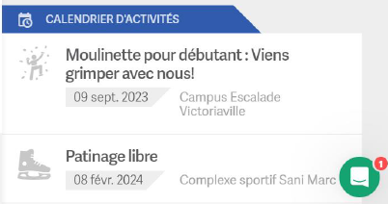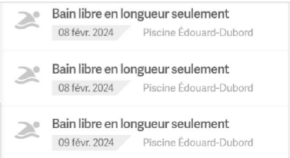
Figure 5. Bandeau d’activités présent sur la version du site Web disponible en mars 2024

Lors de cette première rencontre, différents outils de communication utilisés à la Ville ont été abordés. Les éléments relevés sont brièvement énoncés.
Taxibus
  - Le Taxibus est utilisé par plusieurs personnes en situation de handicap.
  - L’enjeu principal concerne les numéros de poteaux (celui de départ et d’arrivée) à fournir lors de la réservation.
  - Cela augmente la charge des organismes. Ils gardent la liste des poteaux, répondent aux appels de certains membres, les informent et les rassurent.
  - La vidéo à propos du Taxibus est jugée trop dense. Il y a trop d’informations et celles-ci sont indiquées trop rapidement. Il faudrait faire des capsules plus courtes, moins rapides et structurées par thèmes.

La disparition du calendrier de collecte des matières résiduelles en version papier
  - Le calendrier de collecte des matières résiduelles est un repère très important.
  - Le retrait de sa version papier a provoqué beaucoup d’appels et d’insécurité de la part de plusieurs citoyens et personnes en situation de handicap.
  - Les organismes de soutien perçoivent que la Ville a transféré la charge aux organismes : certains organismes impriment des versions papier des documents numériques et font le suivi auprès de leurs membres.

Retour sur la deuxième rencontre
Lors de la deuxième rencontre, quatre (4) personnes étaient présentes et représentaient les organismes suivants : le Parrainage civique des Bois-Francs (1), Autisme Centre-du-Québec (2) et l’Association des personnes malentendantes des Bois-Francs (1). De plus, une personne de l’organisme Handicap Autonomie qui ne pouvait pas être présente a demandé de répondre aux canevas d’entretien par écrit.
Voici les principaux aspects relevés lors de cette deuxième rencontre ayant eu lieu en novembre 2025 :
1) Il faut favoriser les communications sous plusieurs formats.

  - Il ne faut pas miser seulement sur le Web pour transmettre les messages : une partie de la clientèle a peu ou pas d’accès Internet, ou l’utilise seulement pour quelques usages comme Facebook.
  - Lorsqu’Internet est utilisé, le Facebook de la Ville, son site Web ou les communications par courriel sont des voies à privilégier.
  - Le papier est encore très utilisé par les membres des différents organismes pour les personnes en situation de handicap.
  - Il est important de penser à ajouter des appuis visuels ou une version audio.
  - La possibilité d’avoir de l’information par téléphone et du soutien humain est appréciée et considérée positivement.
2) Les organismes communautaires jouent un rôle clé pour transmettre l’information.
  - Souvent, les organismes communautaires reçoivent l’information municipale et la distribuent à nouveau. Les échanges « dans les deux sens » (Ville ↔ milieux communautaires) sont souhaités, mais actuellement, on remarque surtout que l’information circule à sens unique (la Ville transmet l’information aux milieux communautaires). Des liens plus directs entre la Ville et les organismes sont à renforcer dans les deux sens.
  - Les organismes communautaires auraient besoin de l’information municipale plus tôt, car ils planifient parfois plusieurs mois à l’avance (voire un an) leur calendrier d’activités. De son côté, la Ville diffuse parfois l’information quelques semaines avant un événement. Cela rend la coordination difficile, notamment lorsque les organismes doivent transmettre l’information à leurs membres en version papier.

  - Les organismes aimeraient avoir une place plus officielle avec la Ville et connaître la façon dont elle peut les soutenir, leurs droits ou les attentes de la Ville à leur égard. Ces informations auraient intérêt à être révélées et transmises aux différents organismes.
3) Les messages doivent être simples à trouver et à lire.
  - De façon générale, les interfaces du site Web sont trop chargées. Il y a plusieurs onglets et les hyperliens sont petits. Cela complique l’accès à l’information.
  - L’information municipale est parfois difficile à trouver. Sur le site Web, les titres sont peu clairs et le fil d’Ariane est complexe. La structure du site fait que les membres sont à risque de « perdre » la page où ils étaient et de ne plus la retrouver.
  - L’application pour rappeler l’horaire de la collecte des matières résiduelles pour les appareils mobiles est jugée simple et utile. On salue les initiatives de sensibilisation auprès de la population. Il faut toutefois se rappeler que plusieurs personnes en situation de handicap n’ont pas de téléphone cellulaire intelligent.

4) Le transport est un enjeu majeur.
  - Le transport est vu comme un enjeu récurrent qui conditionne l’accès aux services et aux activités. Les personnes qui habitent en milieu rural sont plus isolées.
  - La réservation du transport peut se faire par téléphone, ce qui est positif.

  - Pour les personnes à mobilité réduite, il y a des solutions existantes (p. ex. location d’un véhicule adapté), mais le fonctionnement est jugé complexe.

Groupes de discussion focalisés en début et en fin de projet des personnes ayant une déficience intellectuelle
Dans la première année du projet (en novembre 2023) et à la fin du projet (en novembre 2025 et en janvier 2026), nous avons rencontré un groupe composé de trois (3) personnes ayant une déficience intellectuelle. Ces dernières avaient été recrutées par Arche Canada, un organisme de soutien et de services aux personnes handicapées. Leur sélection a principalement été faite à partir de leur intérêt à communiquer à propos de différents sujets. De façon générale, les membres de ce groupe aiment être impliqués, donner leur avis et exposer leur point de vue.
Les trois participantes œuvrent quelques journées par semaine dans des plateaux de travail, soit un milieu de stage ou d’emploi adapté. Leurs intérêts et les activités qu’elles privilégient sont créatifs (tricot, bricolage, art textile, verre, dessin), sociaux ou culturels (chorale, cinéma, danse, fêtes). Elles font également des activités physiques comme de la marche et jouent aux quilles.

Les deux rencontres proposaient une structure similaire : le groupe de discussion focalisé portait d’abord sur des thématiques préalablement définies dans un canevas d’entretien, puis sur la réalisation des tâches en verbalisant (de type think-aloud) à voix haute ce qui est fait, par exemple, lors d’une tâche où elles devaient trouver à quel moment il est possible d’avoir accès à la piscine municipale (bain familial).

Retour sur la première rencontre
Lors de la première rencontre, les trois personnes étaient présentes. Voici les principaux aspects relevés :
1) Les sources d’information à propos des activités de la Ville sont variées.
Les participantes expliquent que les sources d’information qu’elles recherchent, notamment à propos d’activités, sont variées et souvent combinées. Elles comprennent :
  - Un réseau humain : ce réseau comprend principalement le personnel accompagnateur de l’Arche, des assistantes et assistants, des amis, leur famille et le bouche-à-oreille.
  - Des documents papier : les participantes s’informent à partir de livrets de programmation d’organismes qu’elles fréquentent, de feuillets, des journaux ou encore de feuilles qui résument les activités possibles.

  - Le numérique : même si les participantes indiquent ne pas particulièrement visiter le site officiel de la ville où elles résident, elles sont en mesure de trouver des informations à la demande sur le site de la Ville de Victoriaville. Elles mentionnent également, comme stratégie, le fait de se rendre directement sur le site de l’activité, de rechercher des numéros de téléphone sur Google et de consulter l’horaire en ligne. Les informations trouvées sont habituellement notées sur un papier qu’elles peuvent manipuler et conserver plus facilement.
Elles parlent aussi d’autres astuces concrètes. Par exemple, prendre une carte de visite d’un lieu apprécié, ce qui leur permet de conserver l’adresse et le numéro de téléphone. Elles utilisent également l’information disponible directement sur les lieux de l’activité, comme les heures et les journées d’ouverture inscrites sur la porte d’entrée.
Enfin, au foyer où elles résident, des informations sont disponibles. Par exemple, les heures de transport et l’horaire des activités hebdomadaires de chacun des résidents sont inscrits sur un tableau, ce qui est relevé comme une très bonne méthode.
2) Le recours au transport adapté
Pour se rendre à leurs différentes activités, les personnes participantes mentionnent qu’elles utilisent principalement le transport adapté. Il s’agit d’une méthode de transport planifiée, le transport doit être réservé dans les heures ou les journées précédentes.

Ce type de transport les oblige toutefois à annuler leur transport si elles ont un empêchement. Les participantes abordent la notion de « voyage blanc », utilisée lorsqu’une personne ayant réservé un transport ne se présente pas. Dans cette situation, une pénalité est habituellement appliquée. Les participantes expliquent comment fonctionnent les coûts reliés au transport et les différentes modalités (billets, cartes mensuelles, etc.).
Certains enjeux pratiques sont mentionnés : il faut indiquer au transporteur si on utilise un fauteuil roulant ou une marchette, et s’assurer que la capacité du véhicule correspond au besoin identifié.
3) Obstacles à la participation sociale
Les participantes abordent différents obstacles qui réduisent leur possibilité de participer socialement :
  - L’obligation d’être accompagnées pour planifier et réaliser certains déplacements ou activités. Selon la personne qui répond, cette dépendance touche la prise de rendez-vous, la planification des déplacements (comme la réservation d’un transport) ou encore l’annulation d’un transport. De même, une participante mentionne que depuis quelques années, des enjeux de santé l’obligent à être accompagnée dans ses déplacements. Pour elle, cette obligation la rend moins autonome et réduit la possibilité de planifier des activités, puisqu’elle doit attendre qu’un membre du personnel du foyer où elle réside soit disponible pour l’accompagner. Les participantes mentionnent que le manque de personnel de soutien n’aide en rien la situation.

  - La difficulté d’accès aux outils numériques et à certains sites. Les participantes mentionnent qu’il leur est plus facile de naviguer sur une tablette que sur un téléphone, car la tablette est un peu plus grosse, ce qui aide à la dextérité. De même, la tablette est plus facile à utiliser qu’un ordinateur, car la manipulation de la souris est souvent plus difficile.
  - À l’écran, les principaux problèmes d’accessibilité relevés sont :
    - Les textes qui sont écrits trop petits ou qui sont trop longs.
    - Les cartes de lieux qui sont souvent difficiles à lire.
    - Les accès aux hyperliens qui ne sont pas toujours facilement reconnaissables.
    - Les grosses images et les bandeaux en début de site qui peuvent bloquer la vue et masquer des informations recherchées.
    - Les pages chargées visuellement, notamment avec des publicités ou des éléments pouvant distraire.
    - Les sites qui ne possèdent pas d’outils de personnalisation comme la navigation à l’aide du clavier, des profils visuels pour malvoyants, la mise en évidence des titres et des hyperliens.

4) Les besoins exprimés
Tout au long de la rencontre, les participantes nomment certaines pistes d’amélioration possibles :
  - Mettre l’information essentielle en premier : s’assurer que les « quoi », « quand », « où », « comment s’inscrire ou réserver », « combien ça coûte », soient bien mis en évidence.
  - Assurer une version mobile facile d’utilisation pour les tablettes et les téléphones.
  - Offrir des options de personnalisation permettant d’agrandir le texte, d’améliorer les contrastes et de faciliter l’identification des liens cliquables.
  - Réduire la grosseur des images décoratives et rendre les pages moins chargées.
  - Proposer un soutien alternatif comme un numéro de téléphone à composer pour une assistance.
  - Conserver des canaux non numériques pour acheminer l’information, comme le papier et le téléphone.

Retour sur la deuxième rencontre
La deuxième rencontre s’est déroulée en deux temps, car une des participantes a eu un imprévu au moment de la date fixée initialement. Cette deuxième rencontre a servi à revenir sur certains projets réalisés par les membres du personnel de la Ville de Victoriaville et à pousser plus loin la réflexion à propos de l’accès aux informations publiques. Les prochains points abordent les principaux constats qui s’ajoutent à ceux déjà évoqués lors de la première rencontre.

- Le choix des mots est à surveiller.
Certains termes sont difficiles à comprendre. Les participantes donnent l’exemple du mot « canopée » qui ne réfère à rien de connu. Lorsqu’elle entend ce mot, une participante mentionne qu’elle visualise un petit canot. Les autres participantes indiquent que la référence à des concepts plus connus, comme l’environnement, serait à privilégier. On souligne également que la définition de ce mot devrait être indiquée tout de suite après son utilisation.
- Les informations présentées sous forme de vidéo facilitent la compréhension.
En plus des logos et des images qui aident les participantes à comprendre les notions, ces dernières mentionnent que les messages véhiculés par les courtes vidéos produites par la Ville de Victoriaville sont faciles à comprendre. Ces vidéos proposent des plans courts, ce qui favorise l’attention. L’usage de musique et de bruits aide également à capter l’attention.
- Les détails chiffrés brouillent le message.
Les participantes mentionnent que certaines vidéos demeurent difficilement accessibles, notamment lorsque ces dernières présentent des chiffres associés à différents cas de figure. Elles mentionnent l’exemple d’une vidéo où il est question de règles entourant l’ajout d’une clôture pour sécuriser une piscine. Plusieurs distances et mesures réglementaires sont mentionnées, ce qui entraîne très peu d’information retenue.
- Chercher l’information en ligne est souvent long et difficile.
Même si les participantes sont en mesure d’effectuer des recherches à partir d’un mot-clé, elles avouent qu’elles ont parfois de la difficulté à trouver des informations avec cette stratégie.
Pour s’aider, certaines participantes utilisent la recherche vocale en dictant une demande. Toutefois, la recherche vocale peut échouer si l’élocution est difficile ou si les mots-clés ne sont pas précis. Résultat : beaucoup d’essais et plusieurs réponses, ce qui complique le choix parmi les propositions.
Les participantes cherchent parfois directement sur certaines plateformes comme YouTube ou dans l’App Store, mais elles reconnaissent qu’elles ne savent pas toujours où trouver l’information.

Pour contrer cette difficulté, les participantes ont recours à des médiatrices ou des médiateurs : elles disent à une personne de confiance ce qu’elles cherchent et ces personnes les aident à faire leur recherche sur Internet.

- La nouvelle mouture du site Web de Victoriaville présente certains irritants.
Dans les recherches réalisées sur la nouvelle mouture du site de Victoriaville, certains irritants sont soulevés.
  - Le bandeau à l’entrée du nouveau site est très grand. Les participantes prennent du temps à comprendre qu’il faut faire défiler la page pour avoir accès aux informations.
  - Dans la section où se trouvent les activités à faire, certaines incohérences sont relevées :
  - Les heures de début et de fin ne sont pas systématiquement indiquées.
  - Certaines activités semblent nécessiter une inscription et d’autres non, il n’est pas possible de distinguer les deux.
  - Certaines activités sont accompagnées par la mention « gratuit » alors que pour d’autres, ce n’est pas indiqué, même si elles le sont probablement.
  - Plusieurs descriptions sont vagues et les participantes ne savent pas vraiment en quoi consistent les activités proposées.
  - Sur téléphone et sur tablette, la navigation est parfois difficile. Dans la fonction « en vue rapide », l’endroit où fermer une fenêtre chevauche celui pour faire défiler les informations à propos des activités. Lorsque les fenêtres se ferment, il devient long et difficile de retracer les informations.
  - Les activités semblent présentées en ordre alphabétique plutôt que par date. Cela complexifie la recherche d’activités populaires, comme la piscine ou le patin, qui se retrouvent vers la fin de l’offre d’activités. De même, il devient très difficile de trouver les activités à faire à un moment de la semaine (le soir ou la fin de semaine par exemple).

  - Certains horaires ou méthodes de paiement sont difficiles à comprendre.

Groupe de discussion focalisé des participants à la communauté de pratique - communication
En décembre 2025, toutes les personnes ayant participé aux communautés de pratique – communication ont été invitées à participer à un groupe de discussion focalisé pour s’exprimer sur leur expérience. Les principaux points abordés lors de cette rencontre seront présentés, d’abord en soulevant les éléments positifs, puis en soulignant certains enjeux.
Éléments positifs
- Le projet a permis de mettre la population au centre des communications.
Les personnes participantes constatent qu’avant le projet, plusieurs communications étaient conçues « entre services », et non pour les personnes à qui elles étaient destinées. Au fil des mois, un changement de posture est observé. L’objectif n’est pas que les collègues comprennent, mais que la population à qui s’adresse la communication comprenne. À présent, au moment de rédiger une communication, on se demande davantage : « Qu’est-ce que la personne a besoin de savoir? C’est quoi l’essentiel? »

- Les réflexes d’écriture ont changé.
La participation aux communautés de pratique a créé des « réflexes » au moment de rédiger des communications. Les différentes formations suivies ainsi que la participation mensuelle aux communautés de pratique ont permis à certains de réaliser qu’une partie importante de la population n’a pas le niveau de littératie suffisant pour comprendre les communications telles qu’elles étaient.
À présent, les employés et employées qui rédigent des communications utilisent volontairement un vocabulaire et des formulations plus simples. De plus, ils vérifient davantage que les textes à publier sont clairs et compréhensibles avant de les rendre accessibles à la population.
  - Les échanges de conseils entre participants et participantes des différents services sont bénéfiques.
La diversité du groupe, composé de membres de différents services ainsi que d’une personne externe, aide à révéler ce qui n’est pas compris. Pendant les rencontres des communautés de pratique, les personnes mentionnent si elles comprennent ou non. Cela permet de détecter plus tôt les ambiguïtés. Ces rétroactions deviennent un outil pour rendre les communications plus claires. En d’autres mots, les retours des autres montrent des problèmes qui sont invisibles quand on travaille seul.

  - Les moments où ont lieu les communautés de pratique créent un temps d’arrêt dans un rythme municipal rapide.
Un des principaux obstacles est la vitesse du rythme municipal ainsi que le manque de temps. Sans l’obligation d’avoir un moment d’arrêt pour développer les outils, plusieurs reconnaissent qu’il aurait été difficile de prendre le temps de travailler sur les projets de communication.
  - Les personnes participantes sont fières des changements réels.
Les personnes participantes disent être fières des changements concrets observés dans les communications. Elles remarquent que les messages sont mieux compris et que les questions du type « Qu’est-ce que ça veut dire? » reviennent moins souvent. Elles soulignent avoir observé que la population échange davantage, au point de se répondre et de se corriger sur certains réseaux sociaux, ce qui montre une meilleure compréhension des informations diffusées.

Cependant, ces effets demeurent anecdotiques et sont encore peu mesurés. Les personnes participantes mentionnent l’intérêt de mettre en place quelques indicateurs simples (p. ex. comptabiliser les commentaires reçus, le nombre de demandes de clarification, ou certains retours sur le site Web) pour mieux démontrer la valeur du travail réalisé et maintenir l’élan.
Dans le même esprit, l’idée de présenter un projet de candidature à un prix, comme le Prix Mérite municipal – Municipalité et développement durable au ministère des Affaires municipales et de l’Habitation, ou encore pour l’obtention du mérite Ovation municipale décerné par l’Union des municipalités du Québec, contribue aussi à valoriser les efforts et à renforcer la motivation des personnes participantes.
Enjeux
- L’uniformité devient difficile quand certains collègues n’ont pas reçu les formations.
Les participants et participantes indiquent que le rythme municipal rapide crée des enjeux lorsque les communications impliquent des personnes qui n’ont pas reçu les différentes formations offertes durant les premiers mois du projet. Quand la pression monte pour publier les communications, les participants et participantes mentionnent qu’il vaut mieux que le langage clair ait été intégré dès le début du processus, sinon, cette visée tend à disparaître pour laisser la place à d’autres enjeux.

Ainsi, il faut trouver une façon de former les nouvelles ressources. De même, pour que les nouvelles façons de faire deviennent uniformes, il peut être intéressant de former également les partenaires du milieu, comme les organismes communautaires, et les équipes sous-traitantes, comme les personnes qui s’occupent du graphisme. Ainsi, on évite de repartir à zéro quand il y a du roulement de personnel ou qu’on fait appel à des collaborateurs externes.
Enfin, pour que les nouvelles connaissances soient mieux diffusées, différents outils peuvent circuler : des fiches, des mémos, des rappels. Toutes ces initiatives sont utiles, même si les participants et participantes mentionnent qu’au quotidien, cela n’est pas particulièrement utilisé.
- La rétroaction donnée aux premières versions des projets devrait être mieux encadrée.
Lors des communautés de pratique, les participants mentionnent que les retours de la part des collègues et de l’animatrice peuvent être utiles, mais aussi décourageants. Ainsi, trop de commentaires donnent le sentiment d’être « jugés » et engendrent des émotions telles que le découragement. Avec le temps, certains indiquent avoir hésité à présenter un projet, car ils redoutaient les rétroactions.

La gestion du temps dans les communautés de pratique a également été mentionnée. Lors de certaines rencontres, des participants et participantes se souviennent de très longues discussions entourant l’usage d’un mot alors que d’autres projets étaient abordés très brièvement, ce qui a créé de la frustration chez certaines personnes participantes.
- Il faudrait revoir la répartition de la charge de travail afin de mieux soutenir certaines personnes.
Le recours à certains formats comme la vidéo repose sur les mêmes membres du personnel. La qualité et la continuité des projets vidéo dépendent trop d’une seule ressource pour les mener à terme. Comme il s’agit d’un format de plus en plus utilisé, il serait important de revoir la répartition de certaines tâches.
- Il faut assurer l’appui de la direction.
La démarche doit être portée par les directions des différents services et les élus. Les gestionnaires doivent s’assurer que la démarche est bien comprise à l’interne par tous les membres du personnel. Il importe de sensibiliser les équipes pour éviter les résistances. Sans cette étape de sensibilisation, certaines personnes croient à tort qu’il y a un nivellement vers le bas.
- La vitesse du monde municipal s’arrime mal avec les retours des personnes en situation de handicap.

Les personnes interrogées ont mentionné qu’elles appréciaient avoir le retour des personnes en situation de handicap, mais que le processus était souvent long. Ainsi, les retours arrivaient trop tard pour permettre des ajustements respectant l’échéancier.
De même, certaines contraintes liées à la recherche, comme les conditions éthiques imposées, étaient perçues comme des limites.
Enfin, comme pour la crainte de recevoir des commentaires négatifs de la part des collègues et de l’animatrice lors de la présentation d’un projet, certaines personnes participantes ont indiqué qu’elles préféraient éviter les commentaires des personnes en situation de handicap, par crainte d’avoir à apporter d’autres améliorations à leur travail.

Groupe de discussion focalisé des participants à la communauté de pratique – légale
En décembre 2025, toutes les personnes ayant participé aux communautés de pratique – légale ont été invitées à participer à un groupe de discussion focalisé pour s’exprimer sur leur expérience. Les principaux aspects seront énoncés, d’abord en énumérant les éléments positifs rendus possibles grâce au projet, puis en soulignant certains enjeux soulevés en cours de route.

Éléments positifs
    - Prise de conscience du jargon et changement de posture
Plusieurs personnes décrivent un apprentissage concret qui a fait évoluer leur façon d’écrire. Un moment marquant a été le constat que certains documents jugés clairs à l’interne n’étaient pas compris, même par des collègues. Ce décalage a servi de déclencheur et a renforcé l’idée que la clarté ne se mesure pas à l’intention, mais à la compréhension réelle. À partir de là, l’équipe a davantage pris en compte le point de vue de la population et a ajusté ses formulations pour rendre les messages plus utiles et plus faciles à suivre.
La transition dans les pratiques, effectuée à long terme, a permis de dépasser cet inconfort. Les commentaires des collègues et l’accompagnement, notamment grâce à une expertise en droit accessible, ont rassuré les participants et soutenu le changement. Les échanges lors du groupe de discussion montrent une appropriation concrète des pratiques de langage clair. Le groupe décrit des efforts soutenus pour expliquer les concepts, choisir des mots plus courants et rédiger en se plaçant du point de vue des personnes qui recevront l’information.
Cette démarche traduit un changement de posture : l’objectif n’est plus seulement de transmettre une information, mais de s’assurer qu’elle soit comprise et utilisable. Elle a aussi mené au développement d’un regard plus critique sur d’autres communications, par exemple celles liées aux élections, en repérant davantage le jargon, les limites de format, les problèmes de lisibilité et certains choix visuels, comme les couleurs, qui peuvent nuire à l’accessibilité.

Les participantes et participants mentionnent aussi avoir développé deux registres d’écriture selon le public visé, par exemple une version destinée à la population et une autre destinée à des personnes expertes, ce qui permet de maintenir la précision tout en rendant l’information accessible.
    - Renforcement de la confiance professionnelle et effets positifs de la démarche
Le passage vers des communications plus claires a été vécu comme un changement déstabilisant qui a d’abord suscité de l’inquiétude. Plusieurs personnes ont exprimé une peur de perdre en crédibilité ou de s’exposer davantage, notamment en s’éloignant des formulations habituelles perçues comme plus protectrices. Avec le temps, cette crainte a diminué : l’expérience, les échanges entre collègues et l’accompagnement ont renforcé la confiance. Le groupe décrit aussi un sentiment de libération progressive à l’égard des « recettes » trop rigides, en développant une manière d’écrire plus souple, centrée sur la compréhension et l’utilité du message pour la population.

Enfin, certaines personnes anticipent des retombées positives sur l’organisation : des lettres plus claires pourraient réduire le nombre d’appels et de plaintes, tout en rendant les démarches plus simples pour la population et pour les équipes.
    - Outils et standardisation utiles
La démarche a aussi été facilitée par la mise en place d’outils concrets, qui ont servi de repères pour appliquer le langage clair de façon plus constante. Les participantes et participants mentionnent notamment la création de canevas et de gabarits, par exemple des formulations communes destinées à harmoniser les messages utilisés par un grand nombre de membres du personnel.
De même, le recours à des outils d’aide à la révision, dont Scolarius qui permet d’évaluer la lisibilité d’un texte ainsi que des listes de vérification regroupant de bonnes pratiques, a également soutenu l’amélioration de la lisibilité et de l’accessibilité des communications.
Les guides et les fiches ont été perçus comme particulièrement utiles au début du processus, en offrant des lignes directrices claires et en réduisant l’incertitude au moment de transformer les communications.

Enjeux
1) Tensions entre identité professionnelle, sécurité juridique et reconnaissance externe
La transition vers des communications plus claires a été vécue comme un changement déstabilisant. Modifier des habitudes d’écriture, notamment le vocabulaire juridique et le style traditionnel, est décrit comme « confrontant », car ces pratiques sont liées à l’identité professionnelle et à la perception de compétence. Dans ce contexte, le langage clair peut être associé, à tort, à une simplification excessive, ce qui nourrit la crainte de « niveler vers le bas » et peut susciter un inconfort lié à l’ego professionnel.
À cette dimension identitaire s’ajoute une incertitude d’ordre juridique. Certaines personnes expriment la crainte que les nouvelles formulations n’aient pas encore « passé le test », par exemple devant la cour municipale ou à la lecture d’un juge. Tant que cette validation n’est pas confirmée, une partie de l’inquiétude demeure, car l’écriture juridique est souvent perçue comme un moyen de protection et de conformité.
Enfin, le regard des pairs constitue un autre facteur de tension. Plusieurs mentionnent la peur d’être jugés si une lettre destinée à la population se retrouve entre les mains d’une personne experte, comme une ou un avocat. Cette crainte renforce l’idée qu’il faut trouver un équilibre entre accessibilité, précision et crédibilité, afin que les communications soient à la fois compréhensibles pour la population et défendables dans un cadre légal.

2) Assurer une mise en œuvre cohérente et durable dans l’organisation
Un premier enjeu concerne l’implantation encore partielle des nouvelles pratiques. Le changement n’est pas officiellement déployé dans l’ensemble de l’organisation, ce qui crée une adoption inégale selon les équipes. Les personnes qui n’ont pas participé aux communautés de pratique comprennent moins les objectifs et les choix de rédaction, ce qui renforce l’impression qu’il faut « éduquer les collègues » et expliciter davantage le sens des ajustements apportés aux communications.
Cette situation est liée à un deuxième enjeu, celui de la coordination entre les deux CdP. Certaines personnes ont exprimé l’impression qu’il manquait de liens entre les deux CdP, ce qui a parfois limité le partage d’informations et la cohérence des apprentissages. De plus, pour offrir un soutien plus pertinent, les personnes animant et accompagnant les CdP gagneraient à mieux connaître les mandats et les contraintes propres à chaque service, afin d’adapter les outils, les exemples et le rythme de travail aux réalités du terrain.
Enfin, la durabilité de la démarche apparaît étroitement liée au soutien politique et organisationnel. Des exemples de réactions d’élus non formés montrent que, sans une bonne compréhension des objectifs, les communications plus explicites peuvent être perçues négativement comme une nouvelle source de plaintes. Plusieurs constats convergent : si l’élan ne vient pas « d’en haut », il risque de s’essouffler ou de dépendre des personnes en poste plutôt que de s’inscrire dans des pratiques durables.

Dans cette perspective, un besoin ressort : clarifier l’adhésion attendue et structurer la gouvernance du changement. Cela passe notamment par une reddition de comptes, des repères communs et un message clair destiné aux élus sur les bénéfices visés, les risques anticipés et les raisons pour lesquelles l’accessibilité de l’information est un objectif organisationnel.
3) Temps et charge de travail
Le temps requis pour produire des communications plus claires ressort comme un enjeu important. Plusieurs indiquent qu’écrire pour être compris demande davantage d’efforts que de suivre les formulations habituelles. Cette réalité s’explique par le besoin de reformuler, de structurer l’information, de choisir des mots plus simples tout en conservant la précision, et de vérifier la cohérence de la communication avec les exigences du service. Dans ce contexte, des discussions approfondies lors des communautés de pratique, parfois centrées sur un seul terme, ont aussi été perçues comme exigeantes, entraînant une perte de sens de l’utilité de la démarche.

Cette charge de travail s’additionne parfois aux responsabilités courantes, ce qui a créé de la fatigue et une impression que la démarche « s’étire ». Le fait de devoir produire plusieurs versions, de répondre à des demandes de suivi ou de révision, et de travailler en soirée ou la fin de semaine, par manque de temps dans le quotidien, a été mentionné comme une source de pression. Ces éléments soulignent l’importance de planifier du temps alloué à ce travail de clarification, d’ajuster le rythme et de clarifier les attentes, afin de soutenir l’adhésion et de prévenir l’épuisement.
4) Mesurer l’impact réel des changements
À ce stade, les effets concrets de la démarche ne sont pas encore pleinement documentés. Le groupe anticipe des retombées positives, comme une diminution des appels ou des plaintes, mais ces impacts n’ont pas encore été mesurés de façon systématique.

Groupe de discussion focalisé auprès des gestionnaires

La formation d’un groupe de discussion focalisé auprès des gestionnaires des différents services a été décidée dans les derniers mois du projet. En effet, il a été constaté que les gestionnaires avaient un grand impact dans la réussite de la transition des pratiques. Ainsi, en décembre 2025, sept (7) gestionnaires travaillant auprès de différents services de la Ville de Victoriaville ont exprimé leur avis à propos de la démarche réalisée pendant les deux dernières années.
Les principaux aspects seront énoncés, d’abord en mettant en lumière les éléments positifs rendus possibles grâce au projet, puis certains enjeux soulevés en cours de route.
Éléments positifs
1) Une mobilisation qui transforme les pratiques
La démarche a été soutenue par un cycle de formations et un accompagnement en communauté de pratique qui ont permis de faire évoluer les façons de faire. Même si certaines personnes étaient réticentes au départ, notamment parce que les formations semblaient longues, plusieurs personnes ont été satisfaites une fois engagées dans la démarche. Une fois dans l’action, plusieurs membres du personnel ont dit en retirer des bénéfices concrets et se sentir mieux outillés pour produire des communications plus claires et plus accessibles.

La démarche a aussi renforcé les liens entre les secteurs. Les gestionnaires ont mieux appris à connaître les personnes-ressources et les expertises disponibles, ce qui a facilité la collaboration et la circulation des bonnes pratiques. Enfin, un consensus s’est dégagé sur l’importance de valider la lisibilité auprès des personnes concernées, afin de confirmer, dans la réalité, si les messages étaient compris comme prévu et de les ajuster au besoin.
2) Une vision partagée pour des communications plus accessibles
La démarche s’appuie sur une vision claire : faire évoluer les communications de la Ville vers une approche plus inclusive, portée par plusieurs projets de communication aux citoyens. Elle répond à une volonté forte de rendre l’information municipale plus facile à comprendre, notamment pour les personnes ayant un plus faible niveau de littératie. Cette orientation donne un sens commun aux actions menées et aide les équipes à viser, de façon concrète, des messages plus simples, plus utiles et plus accessibles.
Avec le temps, le projet a mobilisé plusieurs parties prenantes autour d’objectifs partagés, soit celui de rendre les communications plus inclusives. Pour plusieurs services, le projet a aussi servi de levier pour mieux arrimer les communications entre les secteurs d’activité, en favorisant une cohérence plus grande dans les messages et les façons de faire. Cette portée élargie renforce la capacité de la Ville à adopter des pratiques communes et à installer durablement une culture de clarté.

    - Une culture de clarté qui s’ancre dans l’organisation
Après deux ans et demi, un nouveau réflexe s’est installé dans les équipes : se demander, de façon systématique, si la communication produite est vraiment claire. Cette habitude a changé la manière de concevoir les messages, dès le départ, et a amené une attention plus constante à la compréhension réelle de la population. La démarche a aussi renforcé la capacité de nommer les limites avec franchise, par exemple en reconnaissant qu’une partie de la population ne comprendra pas si le message reste trop complexe.
Les échanges ont également montré une compréhension partagée : un cheminement de plusieurs années est nécessaire pour ancrer durablement ces pratiques. Cette progression dans le temps a favorisé l’appropriation, réduit les retours en arrière et aidé à consolider des repères communs. Dans ce contexte, plusieurs personnes ont rapporté un sentiment d’autonomie accrue, ainsi qu’une impression d’avoir contribué à un projet ayant un impact organisationnel important, au-delà des changements ponctuels.

    - Des ajustements concrets pour élargir l’impact

Plusieurs pistes d’amélioration ressortent pour renforcer la démarche et mieux refléter la diversité des besoins. Une idée forte est d’élargir les groupes de validation afin d’inclure, par exemple, des personnes immigrantes, des personnes aînées et des personnes moins à l’aise avec la technologie. Cette ouverture permettrait de tester la compréhension dans des contextes variés et de repérer plus tôt les obstacles, afin d’ajuster les messages avant leur diffusion.
Des ajustements sont aussi proposés pour rendre la démarche plus réaliste au quotidien. Un modèle de formation plus léger et mieux adapté au rythme de travail est envisagé : une formation initiale de quatre heures, suivie d’un rappel d’une heure tous les quatre à cinq ans, à l’image des cours de secourisme qui proposent une mise à jour des connaissances après une période donnée. Enfin, il y a un intérêt pour des groupes de travail ciblés, centrés sur des communications qui n’ont pas encore été retravaillées, afin d’avancer selon les priorités et d’obtenir des gains visibles, secteur par secteur.
Enjeux
    - Concilier ambition, temps disponible et charge de travail
La démarche a mis en lumière un enjeu majeur de capacité. La charge de travail a été particulièrement élevée pour les personnes engagées dans les communautés de pratique, ce qui, à terme, a fragilisé la dynamique collective. Quand la contribution s’ajoute aux responsabilités courantes, le risque augmente : l’énergie et la participation diminuent, et la communauté peut s’effriter, même si l’adhésion demeure.

Le temps et les efforts nécessaires pour mettre en œuvre certaines initiatives ont aussi été sous-estimés. L’exemple de la production de capsules pour les équipements adaptés illustre bien ce type de situation : l’intention est forte, mais l’ampleur du travail devient plus claire en cours de route. Sans balises de planification (estimation, séquencement, ressources), la pression s’accumule et la qualité ou la continuité du projet entrepris peut en souffrir.
Enfin, le rythme de travail complique l’intégration des retours. Les commentaires arrivent parfois tard, alors que les équipes sont déjà passées à d’autres dossiers, ce qui réduit la capacité d’ajuster rapidement la situation. De plus, certains contenus structurants, comme le budget, demeurent complexes, non par manque de volonté, mais parce que leur transformation exige du temps, des allers-retours et des ressources qui ne sont pas toujours disponibles à court terme.
    - Sécuriser l’appui politique et anticiper les réactions
La démarche a rencontré des questionnements sur le plan politique, notamment autour de certains avis publics. Ces situations montrent qu’un projet de communication plus inclusive ne repose pas seulement sur des choix techniques ou rédactionnels : il avance aussi au rythme de l’adhésion politique. Pour aller plus loin, un appui clair des personnes élues est nécessaire, afin de donner des balises stables et de réduire les hésitations au moment de diffuser des messages plus directs ou plus accessibles.

Cet enjeu de gouvernance implique aussi une planification spécifique des communications vers le politique. Il devient utile de présenter régulièrement l’état d’avancement, d’expliquer les choix et de valider de façon régulière la direction du projet à des moments clés. Sans ces points d’ancrage, certaines décisions risquent davantage d’être freinées, faute d’une compréhension partagée de l’objectif et de ses impacts.
Enfin, l’amélioration de la compréhension entraîne comme effet une population qui réagit davantage. Cette réaction n’est pas un problème en soi, mais elle doit être anticipée. Cela demande de prévoir des messages d’accompagnement, des réponses aux questions fréquentes et une stratégie de gestion des retours, afin de soutenir le dialogue et de maintenir la confiance.
3) Concilier rigueur juridique et clarté des communications
L’arrimage entre les équipes juridiques et les équipes de communication a fait émerger une tension. Du côté légal, la simplification a parfois été perçue comme une « dénaturation » du contenu lorsque des formulations jugées comme nécessaires pour protéger la ville ou respecter les exigences réglementaires étaient modifiées. Cette perception peut freiner l’élan, surtout quand les textes touchent des enjeux sensibles ou des écrits à portée politique.

Il a ainsi été décidé de réaliser deux communautés de pratique, une regroupant des personnes des services des communications et une autre regroupant des personnes ayant à rédiger des communications contenant des informations légales. Dans ce contexte, un important travail de « lâcher prise » a été demandé à l’équipe juridique : accepter que certaines précisions puissent être exprimées autrement, et que la compréhension réelle de la population fasse partie des critères de qualité, au même titre que la conformité.
Enfin, l’intervention sur des textes juridiques ou politiques peut toucher à la crédibilité professionnelle, ce qui peut rendre l’adhésion plus difficile pour une partie des personnes concernées, notamment chez les avocates et les avocats dont les modes de communication sont très formatés. Cela souligne l’importance d’un cadre clair, d’une approche respectueuse et d’un dialogue structuré, afin de bâtir une confiance durable entre les experts.

4) Structurer la démarche pour qu’elle dure

La pérennité de la démarche est fragilisée par le roulement de personnel. Il devient difficile de s’assurer que l’ensemble des équipes est formé et à jour, surtout lorsque les priorités opérationnelles changent rapidement. De plus, les formations, à elles seules, ne suffisent pas : l’intégration des apprentissages passe par la mise en pratique, par des retours concrets et par un accompagnement qui aide à transformer les réflexes au quotidien.
Les communautés de pratique jouent un rôle clé pour l’appropriation, mais il est peu réaliste d’y intégrer toutes les nouvelles personnes. Cela met en évidence le besoin d’un autre modèle, plus structurant et plus soutenable : l’appui d’une personne experte pour accompagner les équipes, une coordination assurant le suivi et un engagement réel des chefs de division afin de soutenir l’application des pratiques dans chaque secteur. Sans cette organisation, les avancées risquent de rester concentrées dans quelques équipes plutôt que de se diffuser à l’échelle de la Ville.

Évaluation des projets de communication plus inclusive par le groupe de personnes en situation de handicap

Tout au long du projet, un groupe de personnes en situation de handicap avait à évaluer des projets de communication plus inclusive pour s’assurer que les nouvelles communications ne comportaient pas de nouveaux obstacles. Au total, 15 outils ont été évalués.
Une première partie décrira les éléments aidants et nuisibles à l’accès, ainsi que des pistes d’amélioration pour 13 outils évalués.

Inscription aux activités de loisirs
Les visuels présentés pour les inscriptions aux activités de loisirs étaient constitués d’un bandeau et d’un feuillet promotionnel résumé en deux pages présentant les principales activités offertes ainsi que des liens pour s’informer et s’inscrire (voir figure 6).

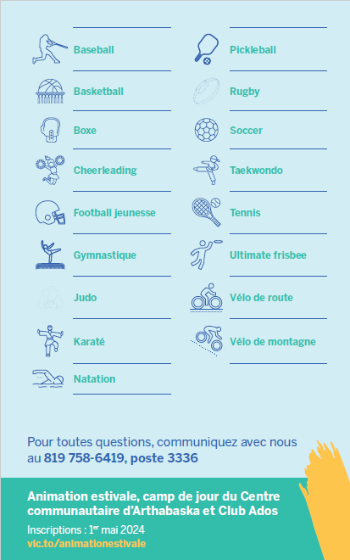
Figure 6. Feuillet promotionnel de deux pages
Ce qui aide
La présentation est perçue comme claire : la mise en page soutient bien la lecture. La taille des caractères est jugée confortable, et le texte peut être repérable avec un outil de synthèse vocale.
Ce qui nuit
Le parcours d’inscription n’est pas toujours évident à comprendre : des personnes voient l’information, mais ne repèrent pas facilement quoi faire ensuite. Avec un outil de synthèse vocale, la longue liste devient lourde à parcourir. De plus, certaines couleurs (comme le jaune pâle sur fond vert) réduisent la lisibilité.
Idées d’amélioration
Pour améliorer les inscriptions aux activités de loisirs, les personnes répondantes indiquent qu’il serait important de mettre davantage en avant l’action principale (p. ex. hyperlien à utiliser, mention des étapes à réaliser). De même, les listes pourraient être allégées et structurées. Enfin, on suggère de rendre les icônes plus utiles (p. ex. en les rendant cliquables ou en y associant des informations).

Agrile du frêne
Cette communication sous forme d’affiche informe la population sur l’agrile du frêne, un insecte envahissant qui tue les frênes (voir figure 7). Elle explique pourquoi la Ville doit abattre certains arbres infestés pour éviter la propagation et limiter les risques. Elle rassure la population en précisant que les arbres abattus seront remplacés et dirige les lecteurs et les lectrices vers une page d’information.
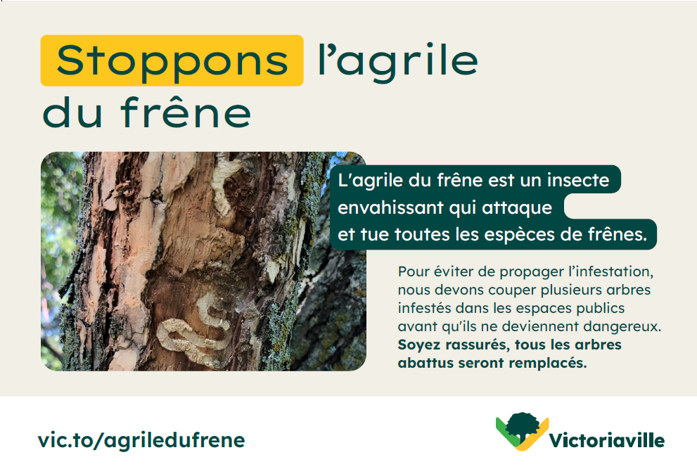
Figure 7. Affiche sur l’agrile du frêne
Ce qui aide
Le contenu est jugé épuré et bien organisé. Les personnes participantes soulignent un bon titre, des contrastes efficaces et une taille de caractères qui facilite la lecture. L’ensemble est considéré comme agréable à regarder.
Ce qui nuit
Certaines personnes soulignent qu’elles auraient aimé avoir un peu plus d’informations. De plus, l’insecte dans l’image n’est pas assez visible. Enfin, le lien Web n’est pas forcément compris, ce qui peut empêcher un accès complémentaire à l’information.
Idées d’amélioration

Le premier aspect à améliorer serait de rendre le lien Web explicitement identifiable, par exemple en ajoutant la mention « En ligne ». De plus, le mot « Stoppons » pourrait être remplacé par « Arrêtons ».

Calendrier de collecte des matières résiduelles – version en ligne et papier
La communication évaluée porte sur le calendrier de collecte des matières résiduelles (secteur 1). Ce visuel, offert en version papier et en version en ligne, présente l’horaire de collecte mois par mois et rappelle la consigne principale, soit de placer les bacs à la rue la veille de la collecte (voir figure 8).
Le calendrier met en évidence les journées de collecte à l’aide de codes de couleurs et de pictogrammes (bac vert, bac brun, bac noir, collecte des volumineux, sacs de feuilles, sapins de Noël), avec une légende en bas de page pour faciliter la compréhension. L’ensemble vise à permettre aux personnes de repérer rapidement les bonnes dates et le bon type de collecte, tout en les dirigeant vers une source d’information complémentaire.

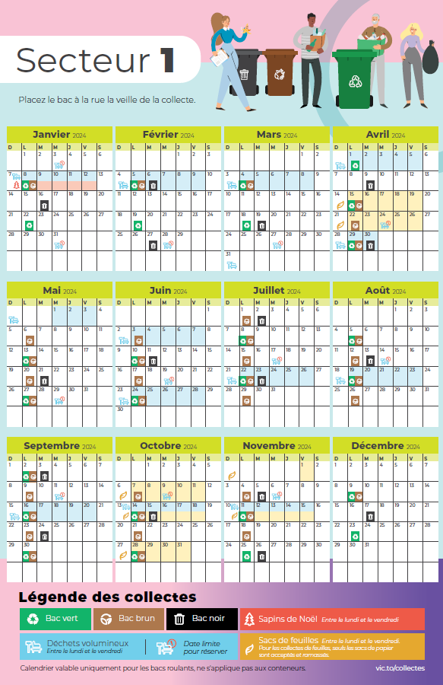
Figure 8. Calendrier de collecte des matières résiduelles
Ce qui aide – version en ligne
Le format est vu comme pratique et simple. Les couleurs et les contrastes sont globalement appréciés, et le calendrier aide à comprendre rapidement l’information.
Ce qui aide – version papier

Le document est perçu comme bien organisé : titres, couleurs associées aux bacs, symboles et légendes facilitant l’orientation. La taille du texte et la présentation sont jugées agréables et faciles à suivre. Globalement, le vocabulaire est simple et compréhensible.
Ce qui nuit – version en ligne
Pour la lecture à l’écran, l’information est perçue comme trop dense. Notamment, ceux qui utilisent Voice Over, un outil de synthèse vocale, mentionnent que le surplus d’informations rend l’outil difficile à utiliser. De même, la légende, les chiffres et certaines zones sont parfois trop petits et manquent de contraste (p. ex. blanc sur jaune), ce qui ralentit la lecture. Enfin, la mention « Sortir le bac la veille » n’est pas mise assez en évidence.
Ce qui nuit – version papier
La lisibilité diminue quand le contraste est insuffisant, surtout dans certaines cases incluant des mentions spéciales. De façon générale, la dimension du calendrier gagnerait à être augmentée. Cela permettrait d’agrandir les caractères de la police d’écriture et les zones de texte. Certains symboles peuvent aussi prêter à confusion, comme le symbole utilisé pour le mot « volumineux » et celui pour le jour de la collecte. Enfin, comprendre à quel secteur de collecte il faut se référer demeure difficile à saisir.

Idées d’amélioration – version en ligne
Le premier élément à changer serait de réduire la densité du document et d’utiliser des titres courts, en augmentant la visibilité des éléments prioritaires comme la consigne de mettre les bacs la veille et la légende. De même, il faudrait renforcer les contrastes de couleurs.
Idées d’amélioration – version papier
Il faudrait renforcer les contrastes dans toutes les cases importantes. Il serait aussi utile d’agrandir les zones clés et de prévoir une version plus grande du calendrier pour permettre l’annotation. Enfin, la logique visuelle devrait être clarifiée avec un repère constant et très visible, afin de distinguer clairement le symbole affiché le jour de la collecte et l’action à faire la veille.

Question-réponse (FAQ) sur la canopée
Le document « question-réponse » à propos de la canopée comporte 17 questions, dont la longueur des réponses varie de quelques lignes à une demi-page. Étant donné la structure de ce document et afin de ne pas alourdir inutilement ce rapport, celui-ci se trouve en annexe 2.
Ce qui aide

Le format question-réponse est jugé structuré : titres clairs, ordre logique, phrases plutôt courtes et langage accessible. Le tableau qui explique la contribution est perçu comme utile et facile à lire.
Ce qui nuit
Des personnes trouvent que le document est chargé, ce qui rend le message principal difficile à repérer. Certaines personnes ont remarqué que des informations s’y répètent alors que certaines informations pourraient être ajoutées (p. ex. la distance à prévoir entre les arbres à planter). De même, les unités impériales (en pieds) gagneraient à être ajoutées aux mesures métriques (en mètres). Certaines phrases demeurent trop longues et des mots restent difficiles à comprendre (p. ex. « redevance », « cotisation » et « canopée »). De plus, on remarque un moins bon fonctionnement avec les outils de synthèse vocale de type Voice Over.
Idées d’amélioration
Les personnes notent qu’il serait utile de définir certains termes dès le début et d’ajouter un exemple concret pour faciliter la compréhension. De même, il faudrait réduire le contenu et le regrouper par thèmes, en ajoutant un résumé très visible au début, qui pourrait porter sur ce qu’il faut retenir ou sur ce qu’il faut faire. Enfin, si possible, il vaudrait mieux proposer un format alternatif, comme un texte continu organisé par thèmes, et ajouter des repères visuels constants pour soutenir la lecture.

Accroche-porte sur la sécurité incendie
L’accroche-porte à propos des avertisseurs de fumée est un document recto verso pour sensibiliser la population au bon usage des avertisseurs de fumée (voir figure 9). Un code QR permet de se rendre sur la page associée sur le site de la Ville de Victoriaville où il est possible de regarder une vidéo de sensibilisation et de remplir une fiche d’autovérification. Cette communication est destinée à être accrochée aux portes des résidents de la ville.
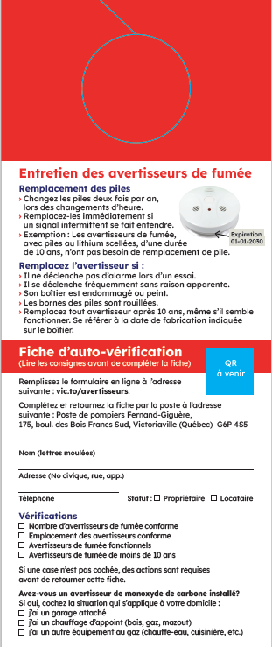
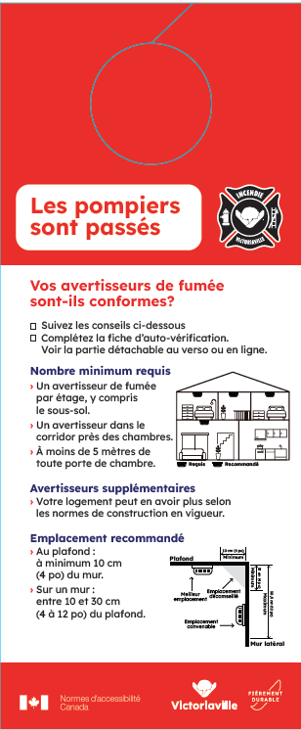
Figure 9. Accroche-porte « Les pompiers sont passés »
Ce qui aide
La forme est très appréciée : le document est aéré, le contraste est bon, la taille de la police est adaptée et les titres guident bien. Le message principal est facile à trouver et les images soutiennent la compréhension.
Ce qui nuit

Certains éléments, notamment les chiffres, sont plus difficiles à utiliser avec un outil de synthèse vocale comme Voice Over. Le code QR manque de clarté, car on ne sait pas ce qu’il ouvre. Certains mentionnent qu’ils auraient tendance à jeter l’accroche-porte, car il ressemble à une publicité.
Idées d’amélioration
Comme les documents PDF sont difficilement lisibles avec un outil de synthèse vocale comme Voice Over, il faudrait s’assurer que toute version numérique publiée sur le site de la Ville soit accessible en HTML ou à l’aide d’un PDF balisé. De même, il faudrait ajouter un lien court en plus du code QR et indiquer clairement « Pour voir la vidéo ». Enfin, il faudrait renforcer l’apparence de l’accroche-porte pour éviter la confusion avec une publicité et bien indiquer qu’il s’agit d’un message officiel de la Ville.

Accroche-porte sur la trousse d’urgence
L’accroche-porte à propos de la trousse d’urgence est un document recto verso visant à sensibiliser la population à être prête à demeurer chez soi pour une durée de 72 heures en cas de sinistre (voir figure 10). Un code QR permet de se rendre sur la page associée sur le site de la Ville de Victoriaville, où il est alors possible de s’inscrire à une alerte officielle de la Ville.
Cette communication est destinée à être accrochée aux portes des résidents de la Ville.
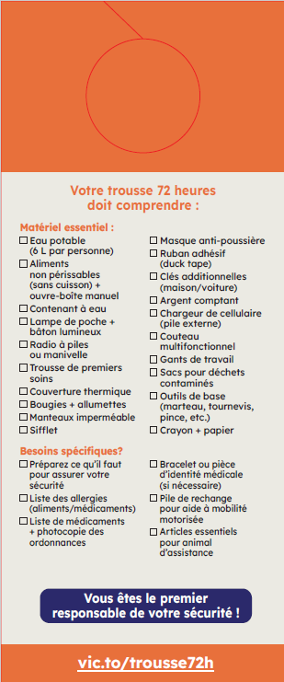
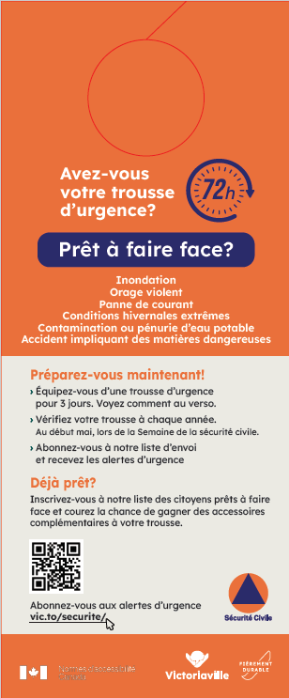

Figure 10. Accroche-porte « Avez-vous une trousse d’urgence? »
Ce qui aide
La forme est souvent jugée attirante et lisible : couleurs, sous-titres présents, organisation claire. La liste est appréciée quand elle est bien présentée et que les repères visuels sont cohérents. L’idée d’ajouter un concours attire l’attention.
Ce qui nuit
Le contraste des couleurs n’est pas toujours suffisant. Par exemple, la notion de 72 heures, pourtant essentielle, ressort mal en raison des choix de couleurs. La liste des effets à se procurer peut paraître très longue et certains se demandent s’ils doivent tout conserver au même endroit. Certains mots de vocabulaire peuvent paraître flous (p. ex. « matières dangereuses » ou encore « sacs pour déchets contaminés »). Des personnes ont indiqué ne pas savoir comment les alertes d’urgence seront envoyées (par courriel ou texto) et comment confirmer son inscription.
Enfin, le code QR peut créer de la confusion. Certaines personnes pensent qu’il s’agit d’un lien pour accéder au concours plutôt que du lien pour s’abonner aux alertes d’urgence. D’autres soulignent que ce n’est pas l’ensemble de la population qui est en mesure d’utiliser le code QR (comme les personnes ayant des difficultés avec leur motricité fine ou qui n’ont pas de téléphone tactile).
Idées d’amélioration
Il faudrait renforcer le contraste des éléments prioritaires et découper la liste en blocs courts, par exemple « Essentiel », « À ajouter » et « Selon votre situation ». Il serait aussi important d’indiquer comment organiser la trousse, par exemple dans un bac, de mentionner l’endroit où le conserver et de proposer une routine de vérification.
Une autre option que le code QR devrait être offerte, comme un lien court, un numéro de téléphone ou une adresse Web.

Quatre vidéos sur les arbres
Ces quatre (4) vidéos ont été produites pour favoriser la compréhension des mesures à venir pour la protection de l’environnement (voir figure 11). Elles sont toutes d’une durée d’environ 30 secondes et abordent un contenu spécifique : les bienfaits des arbres, les îlots de chaleur, la couverture végétale visée à Victoriaville, l’approche 3-30-300 qui signifie d’avoir 3 arbres visibles de sa fenêtre, 30 % de couvert végétal sur le territoire et l’accès à un espace vert dans les 300 mètres. Les vidéos sont signées en langue des signes et le script est disponible sur demande. Ces vidéos se retrouvent sur le site de la Ville de Victoriaville.

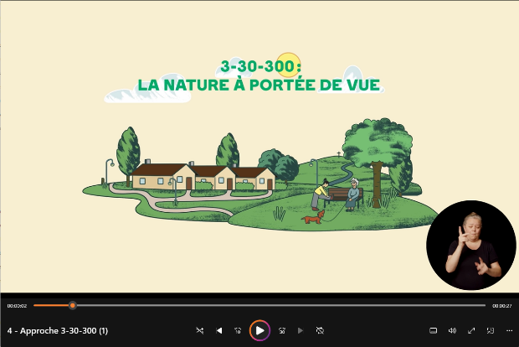
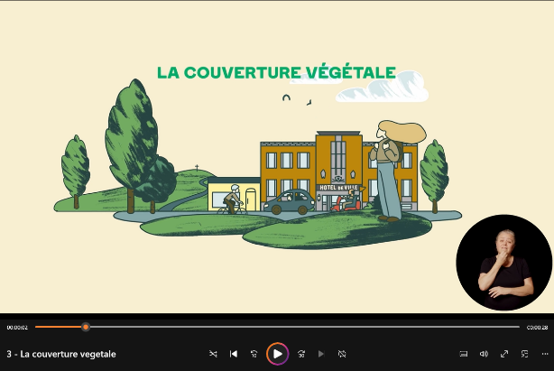
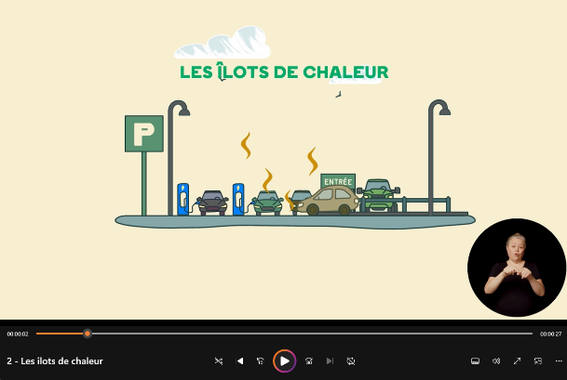
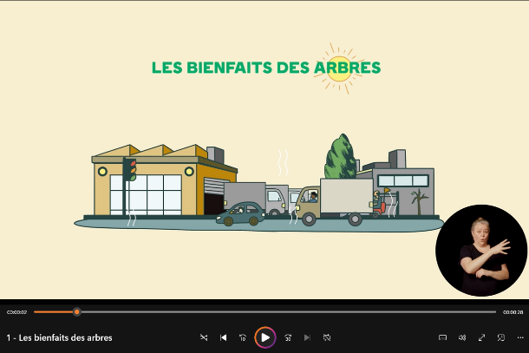
Figure 11. Quatre vidéos sur la végétation
Ce qui aide
Le format court de 30 secondes et le rythme sont appréciés : les vidéos sont faciles à revoir et réduisent l’effort de lecture. Les images et l’organisation sont jugées claires.
Ce qui nuit
Des éléments d’accessibilité peuvent se chevaucher : la bulle d’interprétation (en langue des signes) peut être masquée par l’interface, et les sous-titres, qui ne sont pas toujours activés par défaut, peuvent cacher des informations. Pour certaines personnes, la musique de fond est trop présente.
Idées d’amélioration
Il faudrait éviter tout chevauchement des éléments à l’écran, comme l’interprétation, les sous-titres et les informations importantes. Quand c’est possible, les sous-titres devraient être activés par défaut; sinon, une consigne simple devrait indiquer clairement comment les activer. Enfin, la musique devrait être utilisée avec parcimonie.

Vidéo sur la sécurité des piscines
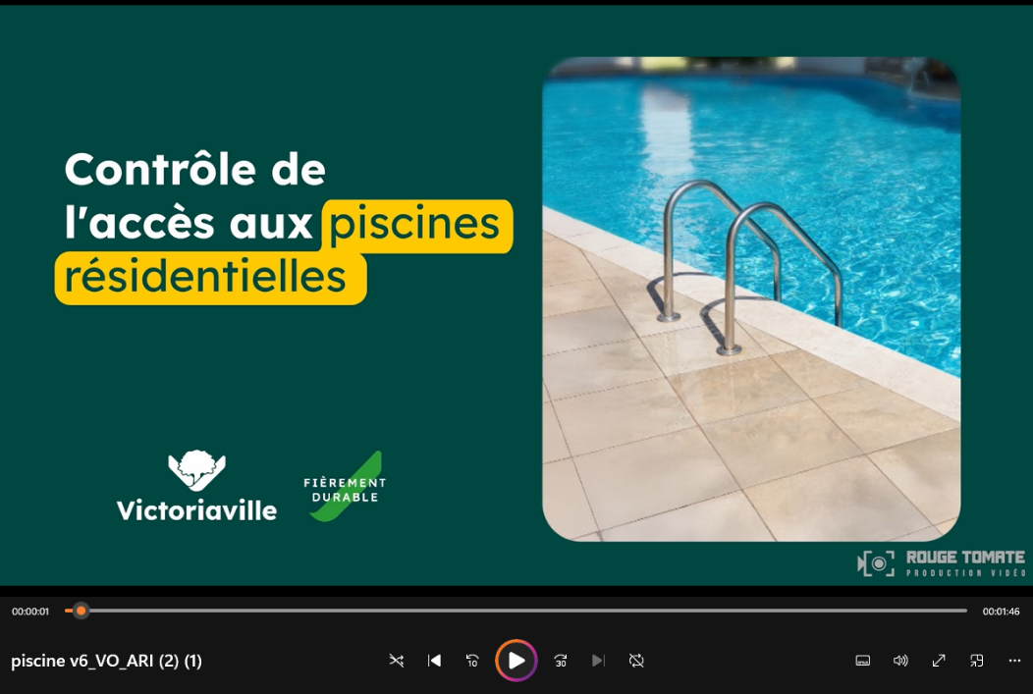
La vidéo à propos de la sécurité entourant les piscines (voir figure 12) est d’une durée d’une minute et 45 secondes (1 min 45 s). Il y est question de l’application des règles entourant l’entrée en vigueur de l’obligation de clôturer les piscines. Le script est disponible sur demande. Cette vidéo se retrouve sur le site de la Ville de Victoriaville.
Figure 12. Vidéo Contrôle de l’accès aux piscines résidentielles

Ce qui aide

La vidéo est jugée claire avec un bon débit. Dans le script, les éléments en gras et la structure facilitent le repérage, ce qui donne un ensemble globalement lisible. Les outils de synthèse vocale de type Voice Over fonctionnent bien sur le script.
Ce qui nuit
Certaines images sont difficiles à interpréter. Les mesures uniquement en métrique (en mètre et en centimètre) peuvent compliquer la compréhension. Dans le script, les illustrations ne contiennent pas toujours de description textuelle.
Idées d’amélioration
Il serait utile d’ajouter une courte description sous chaque illustration disponible dans le script et de privilégier des images plus faciles à comprendre. Les unités devraient être affichées en mètres et en pieds.

Vidéo sur la canopée
La vidéo sur la canopée explique la façon d’estimer la redevance sur la canopée lorsqu’un propriétaire coupe un arbre sur son terrain (voir figure 13). La vidéo est d’une durée d’environ deux minutes (2 min) et le script est disponible sur demande. Cette vidéo se retrouve sur le site de la Ville de Victoriaville.
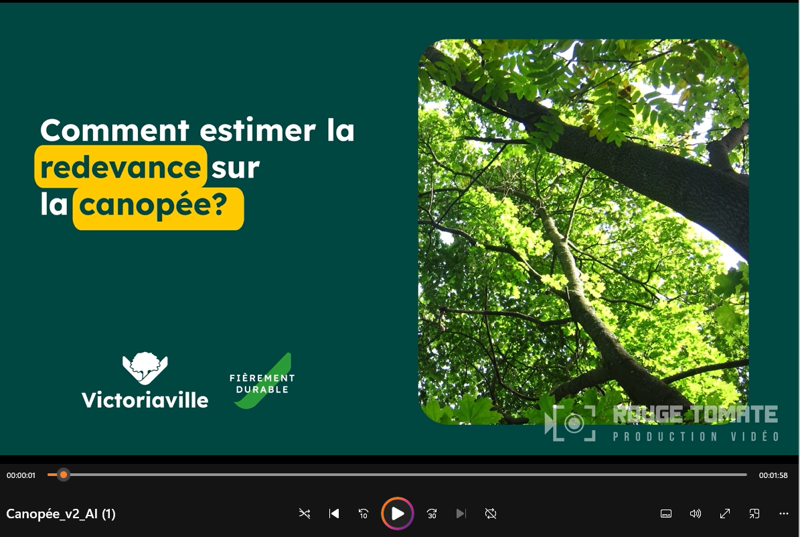
Figure 13. Vidéo Comment estimer la redevance sur la canopée?
Ce qui aide
Le format vidéo, le rythme et le ton soutiennent bien l’attention. Les repères visuels et les sous-titres, quand ils sont bien placés, facilitent la compréhension sans effort de lecture.
Ce qui nuit
Le concept de canopée peut rester flou si la définition n’arrive pas tout de suite ou si elle repose sur des formulations complexes. L’ajout de formules ou de calculs rend la vidéo moins accessible, surtout si le visuel ne soutient pas les calculs. Les sous-titres masquent parfois des éléments importants à l’écran.
Idées d’amélioration

Il faudrait définir la canopée dès le début avec une phrase simple et une image claire. Il serait aussi préférable de remplacer les calculs par un exemple concret, des pictogrammes ou une section « À retenir ». Enfin, il faudrait vérifier l’emplacement des sous-titres afin qu’ils ne cachent pas une information importante.

Minute Victo – L’eau, on l’utilise intelligemment!
La capsule L’eau, on l’utilise intelligemment! est une courte vidéo tournée en format vertical destinée aux réseaux sociaux (voir figure 14). Sa durée est d’une minute et dix secondes (1 min 10 s). On y rappelle les principales règles d’utilisation de l’eau potable aux résidents (horaire d’arrosage selon les jours pairs et impairs, remplissage de piscine de nuit, usage d’un boyau à fermeture automatique et interdiction d’arroser les entrées en asphalte) dans un style humoristique. La vidéo contient une transcription du verbatim.
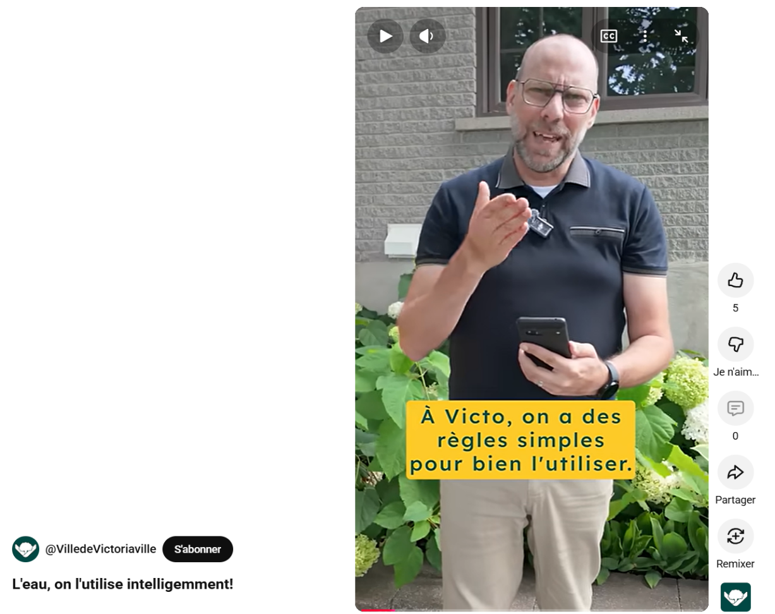
Figure 14. Vidéo L’eau, on l’utilise intelligemment!
Ce qui aide
Le ton léger et le débit soutiennent la compréhension. Les sous-titres, quand ils sont lisibles, donnent une seconde porte d’entrée pour comprendre l’information.
Ce qui nuit
La notion de « pair » et « impair » peut être difficile à saisir si elle n’est pas accompagnée d’un exemple concret et si la personne doit retenir la logique de mémoire. Les sous-titres automatiques cachent parfois des informations à l’écran.
Idées d’amélioration
Il serait utile de montrer la notion de « pair » et « impair » en recourant à un exemple visuel très simple, par exemple avec un calendrier. Il serait aussi pertinent d’ajouter des repères « à faire » et « à éviter » qui restent compréhensibles même sans son. Enfin, il faudrait réserver une zone pour les sous-titres afin qu’ils ne masquent pas les informations importantes à l’écran.

Minute Victo – Promener son chien
La capsule Promener son chien à Victo est une courte vidéo tournée en format vertical destinée aux réseaux sociaux (voir figure 15). Sa durée est de 55 secondes. Elle rappelle les principales règles entourant les chiens (usage de la laisse ou d’un harnais, longueur maximale de la laisse, où promener son chien, ramasser les déjections) dans un style humoristique. La vidéo contient une transcription du verbatim.
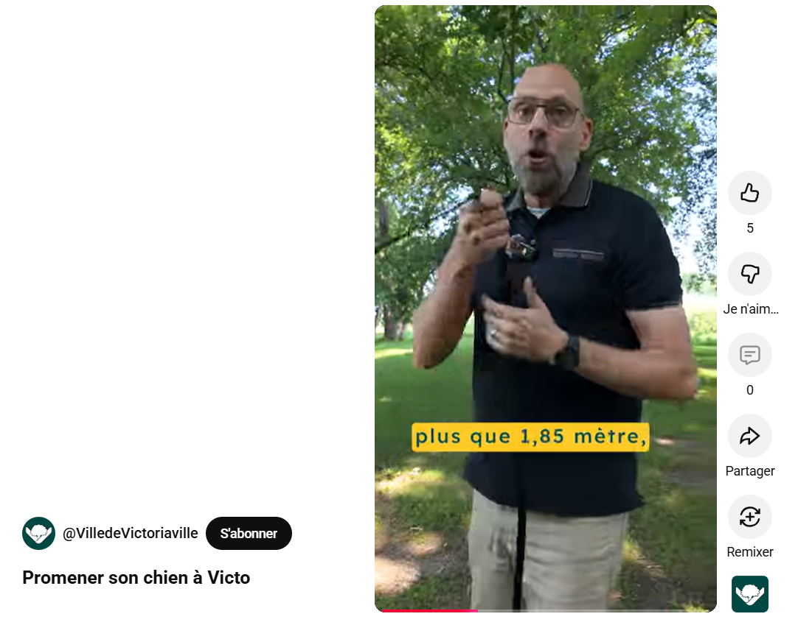
Figure 15. Vidéo Promener son chien
Ce qui aide
Le format court et les images rendent l’information rapide à comprendre. Les sous-titres aident quand l’audio est difficile à entendre ou à suivre.
Ce qui nuit
Les exemples montrent un seul type de situation, et certaines personnes ne se reconnaissent pas (p. ex. les personnes à mobilité réduite). Comme pour les autres vidéos, le positionnement des sous-titres peut empêcher de voir certaines images.
Idées d’amélioration

Il serait utile de varier les scènes afin de représenter des situations diverses, par exemple une personne utilisant un fauteuil roulant. Il serait aussi pertinent d’ajouter des repères visuels simples, comme des pictogrammes, des gestes ou des indications pour souligner ce qui est acceptable et ce qui ne l’est pas. Enfin, les personnes participantes soulignent l’importance de tester l’affichage des sous-titres pour éviter tout recouvrement avec les éléments importants à l’écran.

Traces urbaines
Traces urbaines est un parcours interactif qui permet de faire découvrir des éléments culturels de la Ville de Victoriaville : la gare, l’industrie du meuble, du textile et de la métallurgie ainsi que des personnalités issues du milieu. Le circuit compte 37 arrêts et se situe au centre-ville de Victoriaville. L’évaluation de cet outil s’est faite en deux temps. D’abord, l’agente de communication liée à la démarche de recherche a réalisé une évaluation de l’accessibilité du terrain, ensuite, le groupe de personnes en situation de handicap a évalué la lisibilité de six (6) panneaux.
Constats de l’évaluation de l’accessibilité du terrain par l’agente de communication
Règle générale, l’accessibilité du centre-ville de Victoriaville pour les fauteuils roulants, fauteuils motorisés et aides à la mobilité motorisées (AMM) est favorisée par des trottoirs bas comportant une bordure en pente. La largeur des trottoirs permet aussi de reculer pour avoir une vue d’ensemble des panneaux et de s’installer face à ceux-ci pour les consulter sans bloquer le chemin.

Parmi les éléments positifs, il est à noter que certains panneaux (figure 16) sont installés sur des structures préexistantes de la Ville, à la hauteur des yeux d’une personne en fauteuil roulant, en angle droit, ce qui facilite la lecture.
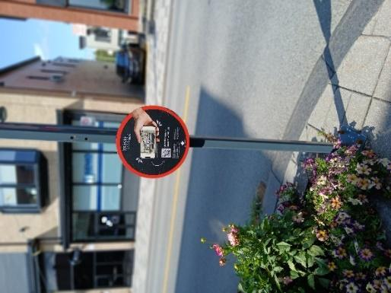
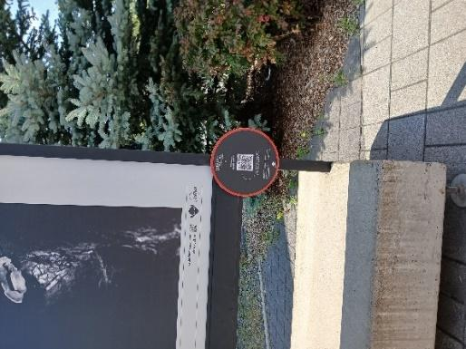
Figure 16. Panneaux sur des structures préexistantes, à hauteur des yeux et à angle droit
Les panneaux « Femmes d’avant-garde d’ici » sur le passage Boudreau (figure 17) sont à une hauteur accessible et il y a suffisamment d’espace devant tous les panneaux pour reculer et avoir une vue d’ensemble.

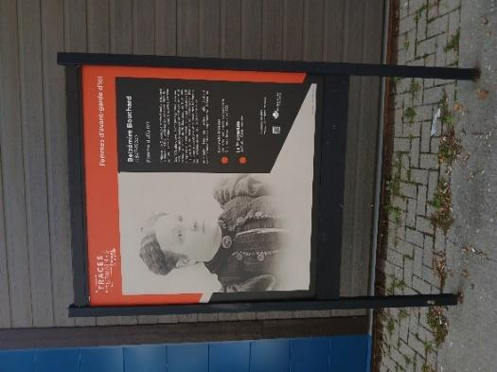

Figure 17. Panneau à hauteur accessible
La plupart des panneaux contiennent des instructions pour l’utilisation du code QR (voir figure 18). L’utilisation est très intuitive. Certains panneaux n’en ont pas par manque d’espace, mais on aurait facilement pu en intégrer dans les panneaux « Femmes d’avant-garde d’ici ».
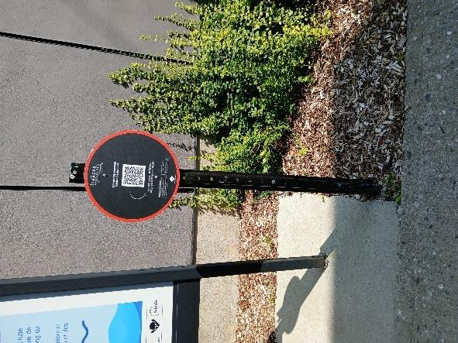
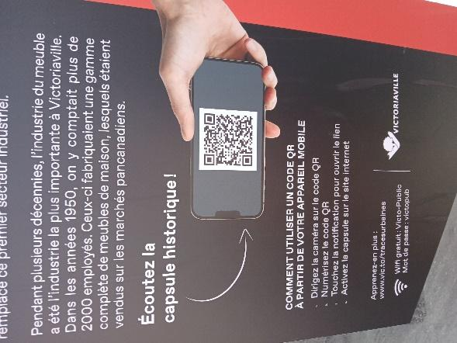

Figure 18. Présence d’instructions pour utiliser les codes QR

Les photos ci-dessous illustrent certaines problématiques liées à l’accessibilité du parcours Traces urbaines.
Angle des panneaux
Une grande partie des panneaux du parcours Traces urbaines ont un angle, comme le montre la figure 19. Ces panneaux sont à peu près à la hauteur des yeux d’une personne en fauteuil roulant, mais l’angle vers le haut empêche de le consulter ou de numériser le code QR. Pour y arriver, la personne doit être sur le bout de son fauteuil. Une personne en fauteuil motorisé serait peut-être capable de le consulter avec un fauteuil assez haut.
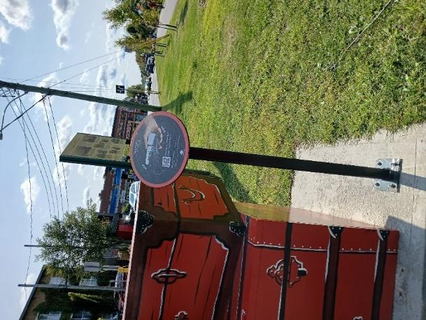

Figure 19. Angle des panneaux difficiles d’accès

Distance des panneaux avec le trottoir

Certains panneaux se trouvent loin du trottoir, avec une bande de gazon ou une bordure coupant l’accès à une personne utilisant un fauteuil roulant ou un fauteuil motorisé. Dans les deux exemples suivants (figure 20), il est impossible pour une personne ayant recours à l’un de ces moyens de déplacement de numériser le code QR du panneau.
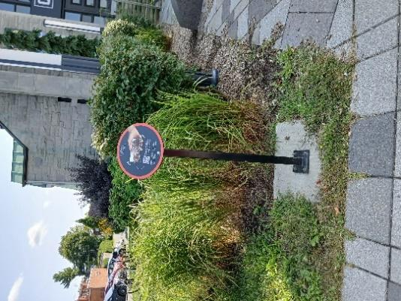
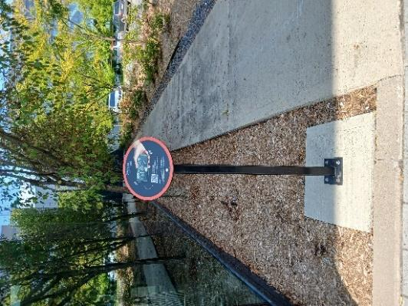

Figure 20. Panneaux situés trop loin du trottoir
D’autres panneaux sont aussi légèrement surélevés par rapport au trottoir. Dans les deux cas suivants (figure 21), le changement de niveau empêche de s’approcher du panneau et rend le panneau en angle encore moins lisible pour les personnes en fauteuil roulant ou en fauteuil motorisé.

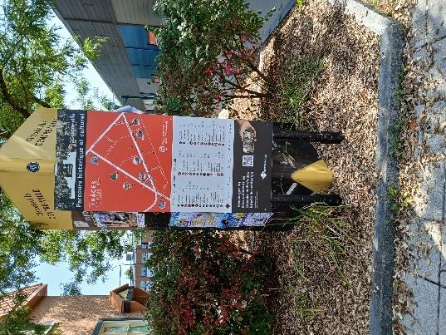
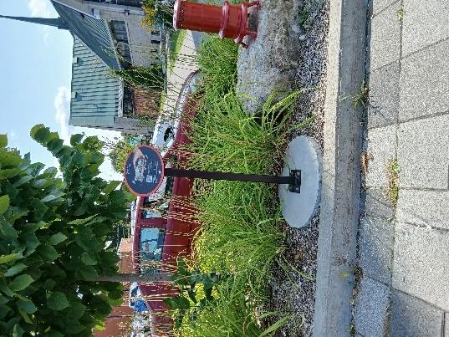
Figure 21. Panneaux surélevés par rapport au trottoir

Hauteur des panneaux
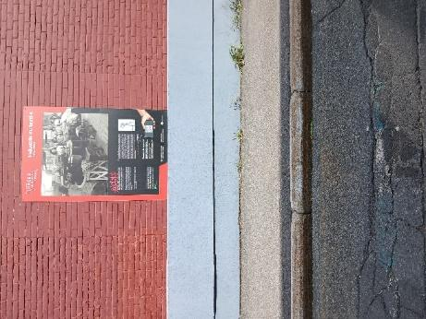
Dans le cas suivant (figure 22), on doit reculer pour avoir une vue d’ensemble du panneau vu sa hauteur, mais le trottoir n’est pas assez large pour le permettre. Une personne en fauteuil roulant ou en fauteuil motorisé ne pourrait donc pas lire le titre du panneau ou voir l’image au complet.
Figure 22. Panneau trop haut

Dans le cas suivant (figure 23), la lecture du texte au haut du panneau est compliquée par la hauteur. On doit reculer pour avoir une vue d’ensemble, et on est alors un peu loin pour lire ce qui est écrit sous le titre, vu la taille réduite de la police, qui est aussi très fine.

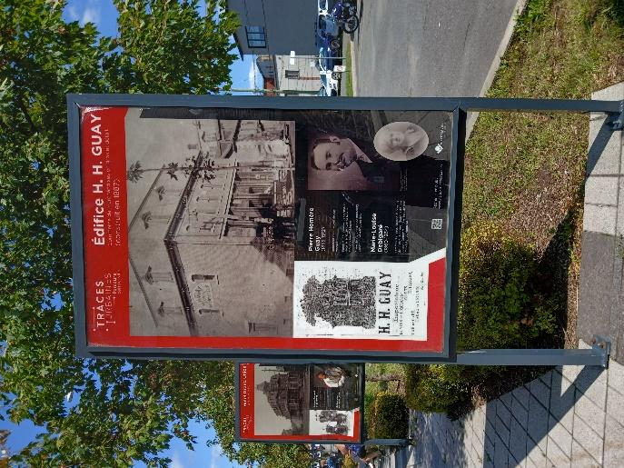
Figure 23. Taille d’écriture trop petite
Autres obstacles à l’accessibilité
Dans le cas suivant (figure 24), une table à pique-nique restreint l’espace pour se retourner face au panneau et pour reculer afin d’en avoir une vue d’ensemble. De l’autre côté de la table, un banc empêche toute circulation d’un fauteuil roulant ou d’un fauteuil motorisé.
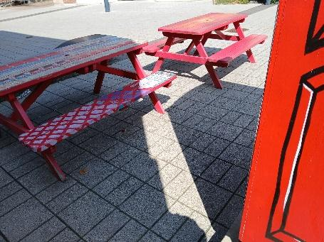
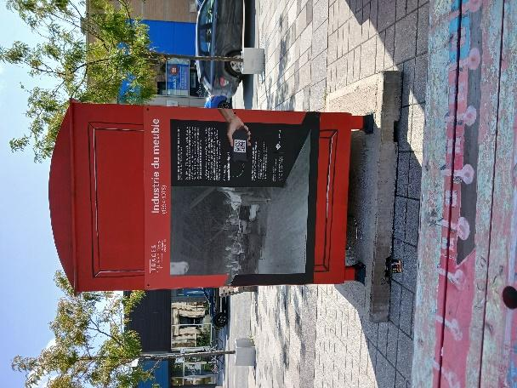

Figure 24. Table à pique-nique qui bloque l’accès
Aucun autre obstacle n’a été constaté pour le reste des panneaux. À noter que le circuit n’a pas été réalisé en fauteuil roulant motorisé. Ainsi, d’autres obstacles sont peut-être existants.
Manque d’accès au Wi-Fi
La force du réseau Wi-Fi public de la Ville est très faible par endroits, plus particulièrement sur la rue de la Gare et sur la piste cyclable longeant la rue de Bigarré. Pour les panneaux dont le code QR mène à une vidéo, il est recommandé d’avoir des données cellulaires. Il est possible d’accéder à toutes les vidéos sur le réseau Wi-Fi de la Ville, mais il faut parfois jusqu’à trois (3) essais pour y arriver. De plus, un certain temps d’attente est nécessaire pour le chargement des vidéos.

Évaluation des six pages associées à des panneaux
En raison des nombreux obstacles à l’accessibilité pour les personnes à mobilité réduite, six (6) pages associées aux panneaux d’arrêt ont été sélectionnées pour illustrer leur diversité. Ces pages ont ensuite été évaluées par le groupe de personnes en situation de handicap.
La page d’accueil du parcours
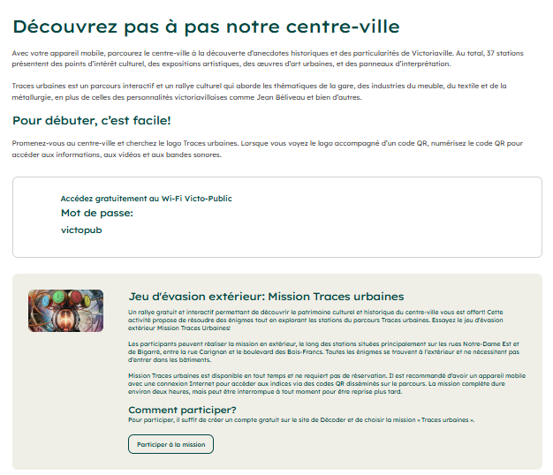
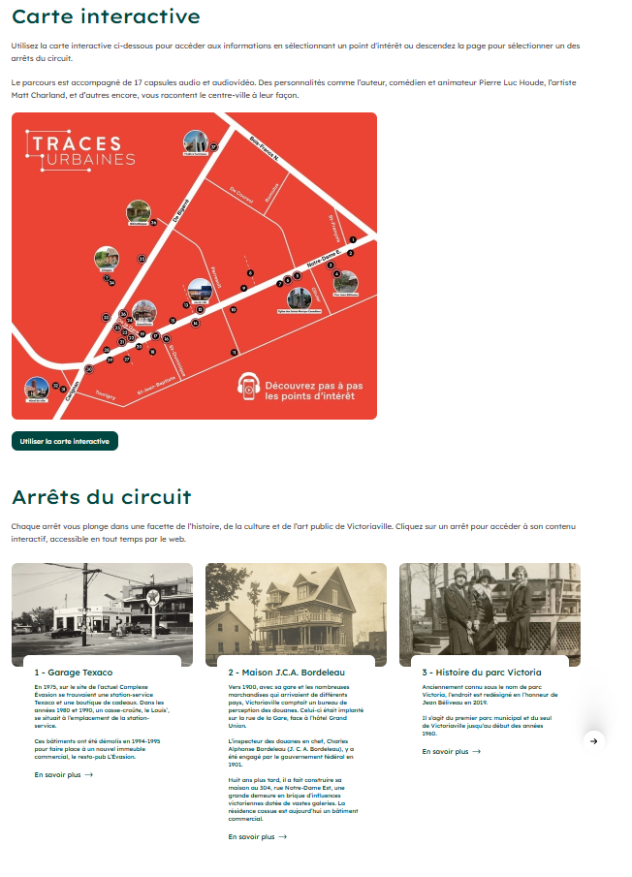
La page d’accueil (figure 25) comporte un court texte d’accueil qui présente l’activité, le concept du jeu d’évasion et une carte interactive indiquant l’emplacement des différentes stations. La fin de cette page est composée du carrousel des 37 stations.

Figure 25. Page d’accueil du parcours interactif Traces urbaines

L’arrêt 1 – Garage Texaco
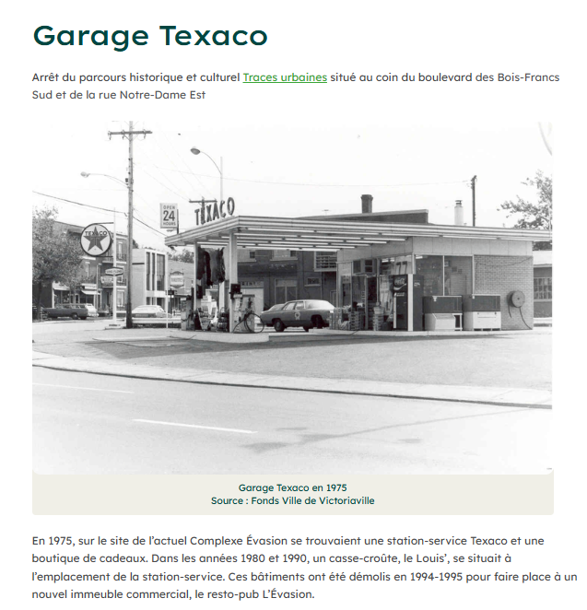
Ce premier arrêt (figure 26) entre dans la catégorie des arrêts commerciaux. Il comporte cinq (5) photos et 170 mots.
Figure 26. Image de l’arrêt 1 – Le garage Texaco

L’arrêt 4A – Le parc Jean-Béliveau
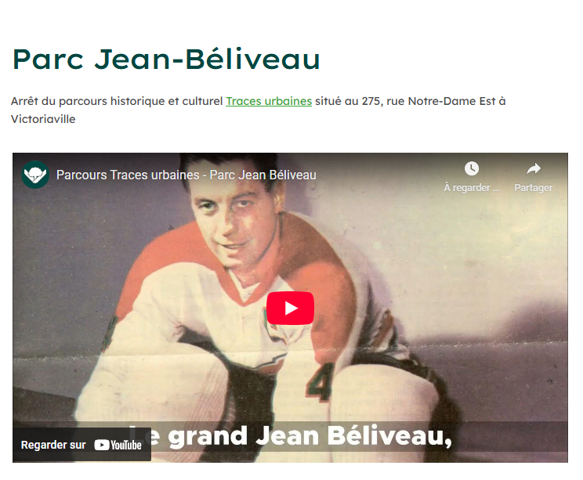
Ce panneau de la catégorie des personnes célèbres présente des informations sur un joueur de hockey bien connu : Jean Béliveau. La page qui y est associée présente une vidéo (figure 27) d’une minute 38 secondes (1 min 38 s) et quatre (4) photos d’archives. Le texte comporte 396 mots et trois (3) hyperliens permettant d’avoir accès à d’autres photos d’archives, un lien vers l’Encyclopédie canadienne à propos de Jean Béliveau et un lien brisé devant mener vers des archives plus générales à propos du hockey.
Figure 27. Image de la vidéo proposée à l’arrêt 4A – Jean Béliveau
L’arrêt 17 – Le magasin Syndicat
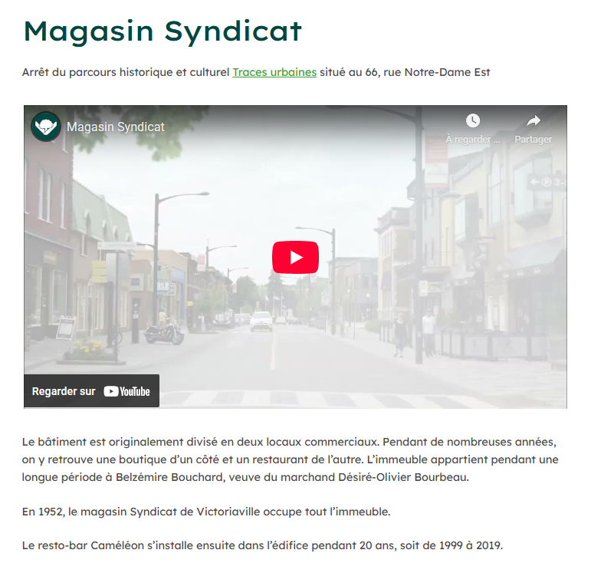
Ce 17e arrêt, portant sur un commerce important de la Ville, comporte une vidéo (figure 28) de 24 secondes, cinq (5) photos d’archives et un texte de 195 mots.
Figure 28. Image de la vidéo proposée à l’arrêt 17 – Le magasin Syndicat

L’arrêt 27 – L’œuvre L’enVolée – Passage Desjardins
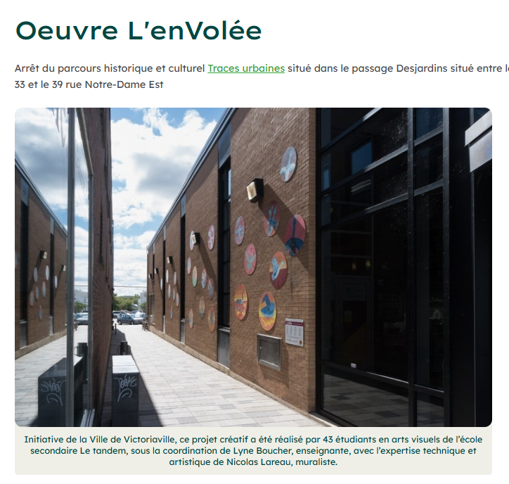
Le 27e arrêt porte sur une œuvre artistique du tandem composé de Lyne Boucher et de Nicolas Lareau (voir figure 29). Cette page contient six (6) photos, accompagnées d’un texte de 83 mots. Elle comporte également deux (2) hyperliens, un premier donnant accès au travail de Lareau et un second donnant accès à un article de journal, toujours à propos de ces artistes.
Figure 29. Image de l’arrêt 27 – L’œuvre L’enVolée

L’arrêt 30 – Le rond-point
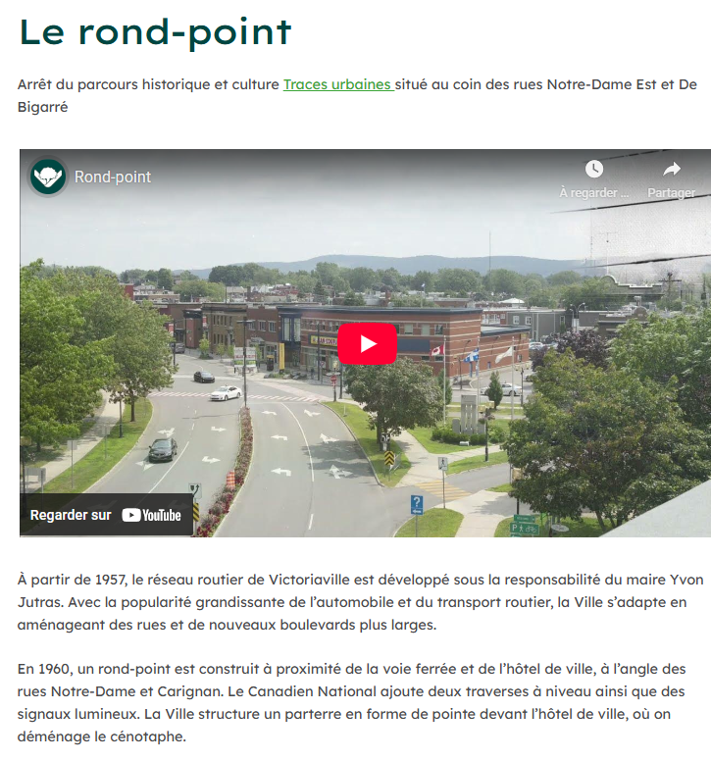
Le 30e arrêt entre dans la catégorie des lieux. Il s’agit du rond-point de la Ville de Victoriaville. Cette page comporte une vidéo (figure 30) de 23 secondes, six (6) photos d’archives entrecoupées d’un texte de 186 mots.

Figure 30. Image de l’arrêt 30 – Le rond-point

Évaluation globale des six pages du site de Traces urbaines

Les éléments qui suivent portent sur l’évaluation globale du contenu des six pages associées.
Ce qui aide
Une vidéo dès l’arrivée sur la page aide beaucoup. De façon générale, les textes sont jugés assez courts et faciles à suivre. L’alternance image/texte et le carrousel de la page d’accueil sont appréciés.
Ce qui nuit
Les légendes intégrées directement dans les images ne sont pas lues par les outils de synthèse vocale comme Voice Over. La carte interactive n’aide pas tout le monde, car certaines personnes préfèrent un parcours en étapes. Enfin, la multitude de liens alourdit la navigation.
Idées d’amélioration
Il serait préférable de mettre les légendes et la description des images en texte, plutôt que de les insérer directement dans l’image. Il serait aussi utile de limiter le nombre de liens à chacun des arrêts et de conserver seulement les plus pertinents. Enfin, il serait important de proposer un mode « par étapes » plus simple, compatible avec la lecture à l’écran.

Évaluation des outils d’accessibilité Web pour la personnalisation du site
L’évaluation des outils d’accessibilité Web s’est déroulée en différentes étapes : choix d’un pictogramme à utiliser et de l’endroit où le mettre, analyse du choix du pictogramme sur d’autres sites et de l’endroit où il se situe sur leur page, analyse des fonctions proposées par l’outil de la Ville de Victoriaville, comparaison des fonctions de quatre outils d’accessibilité, et enfin évaluation quantitative de l’utilisation de l’outil d’accessibilité Web à la Ville de Victoriaville.
Choix du pictogramme à utiliser et de son emplacement
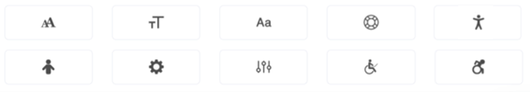
D’abord, le groupe de personnes en situation de handicap s’est prononcé sur le pictogramme à utiliser parmi les choix suivants (voir figure 31) ainsi que l’emplacement où celui-ci devrait être positionné sur la page (en haut ou en bas de la page, à gauche ou à droite).

Figure 31. Choix de pictogrammes proposés par le fournisseur
Plusieurs personnes trouvent les logos peu représentatifs de l’accessibilité. Pour plusieurs logos (l’engrenage, les lettres ou le cercle), des personnes disent que, sans explication, elles n’auraient pas deviné qu’il s’agissait d’un pictogramme pour représenter l’accessibilité. La représentation par un fauteuil roulant est souvent jugée trop restrictive ou pas assez représentative de l’ensemble des situations de handicap. Parmi les pictogrammes, la silhouette stylisée d’une personne, bras ouverts, est perçue comme plus parlante par certaines personnes participantes, tandis que d’autres préfèrent le logo d’une personne en fauteuil roulant « qui va vite », car il évoque davantage l’idée d’accessibilité, même si elles admettent que le sens reste flou sans indication claire.
Pour ce qui est de l’emplacement de l’outil, une participante note qu’il était placé en bas de page, puis qu’il a été déplacé après quelques semaines en haut à gauche, près du début de la page. Cette position est jugée meilleure parce qu’elle est repérée plus rapidement quand la synthèse vocale est activée. En effet, le lecteur d’écran parcourt la page à partir du début, généralement en suivant l’ordre de lecture du haut vers le bas (souvent en commençant en haut à gauche). Placer l’accès à l’outil en haut de page permet donc d’y arriver plus vite, sans devoir traverser tout le contenu. D’autres personnes confirment aussi que l’emplacement en haut à gauche est un bon choix, car il facilite l’accès dès l’arrivée sur le site.
Choix et emplacement du pictogramme d’accessibilité par d’autres entreprises et villes
Dans un deuxième temps, pour guider la décision du pictogramme à utiliser, nous avons vérifié quel pictogramme était utilisé dans les 72 pages mentionnées par le fournisseur AccessiBe, soit celui que la Ville de Victoriaville utilise. Il s’agissait principalement de grandes entreprises internationales (p. ex. Cadillac, Roxy, Ladurée, O’Neill). Pour compléter cette analyse, nous avons vérifié les sites Web de toutes les villes du Québec comptant plus de 25 000 habitants. Nous avons ajouté 11 exemples à la liste. Enfin, pendant les semaines qui ont suivi, lorsque nous naviguions sur un site qui utilisait un outil d’accessibilité, nous l’ajoutions à la liste, ce qui a permis d’ajouter 18 sites. Nous avons donc évalué quel pictogramme était utilisé et à quel endroit était disposé le pictogramme d’accessibilité de 99 sites.
Les résultats montrent que 18,18 % des sites (n = 18) proposent un logo en haut de la page, 68,69 % (n = 68) l’affichent en bas de page et 13,13 % (n = 13) le placent au milieu de la page. De plus, environ un sixième des sites (n = 14; 14,14 %) ont inséré le logo dans une barre d’outils située en haut ou en bas de la page.
Les pictogrammes sont principalement placés à droite (n = 62; 62,63 %), mais environ le tiers des sites les proposent à gauche (n = 36; 36,36 %). Rappelons que la disposition à gauche peut être plus pratique pour les personnes ayant une déficience visuelle qui utilisent un lecteur d’écran, puisqu’il suit généralement l’ordre de lecture de la page, du haut vers le bas. Enfin, un site a placé son logo au centre de la page.
Enfin, concernant le choix de pictogramme, la silhouette stylisée d’une personne, bras ouverts, est de loin la plus utilisée (n = 75; 75,76 %). Parmi les autres pictogrammes, l’usage des lettres de plus en plus grosses est aussi fréquent (n = 9; 9,09 %). Le fauteuil roulant (n = 5; 5,05 %) et un cercle moitié noir, moitié blanc (n = 5; 5,05 %) sont également parfois utilisés. D’autres choix demeurent marginaux.

Analyse des fonctions proposées par l’outil d’accessibilité Web utilisé par la Ville de Victoriaville

Lorsque les membres du groupe de personnes en situation de handicap parlent des fonctions proposées par l’outil d’accessibilité utilisé par la Ville de Victoriaville, ils mentionnent que le repérage et la compréhension de l’outil ne sont pas évidents pour tout le monde. Une participante ayant une déficience visuelle indique que l’outil est facile à activer et que certains profils (notamment pour personne non voyante) peuvent être utiles, en particulier pour les personnes ayant une basse vision. Elle souligne toutefois que certaines fonctions testées, comme le grossissement, ne lui ont pas apporté d’avantages, ce qui laisse penser que l’effet varie selon les besoins.
Enfin, plusieurs personnes identifient les fonctions qui leur servent le plus, notamment les liens en surbrillance (pour mieux les repérer) et le fait de grossir les lettres. Finalement, une personne remarque que, bien que la mention pour ouvrir le guide d’utilisation soit en français, la description est ensuite en anglais, ce qui rend l’outil moins pratique et peut décourager certaines personnes.
Comparaison des fonctions de quatre outils d’accessibilité
Constatant que l’utilisation de l’outil choisi par la Ville de Victoriaville (AccessiBe) n’était pas intuitive, nous avons sélectionné quatre outils d’accessibilité Web et avons demandé aux participants du groupe de personnes en situation de handicap d’en comparer l’utilisation. Les quatre outils étaient accessibles via un pictogramme de silhouette stylisée d’une personne, bras ouverts.

Les personnes devaient les comparer à l’outil utilisé par la Ville de Victoriaville, qui comporte de nombreuses fonctionnalités (voir figure 32).

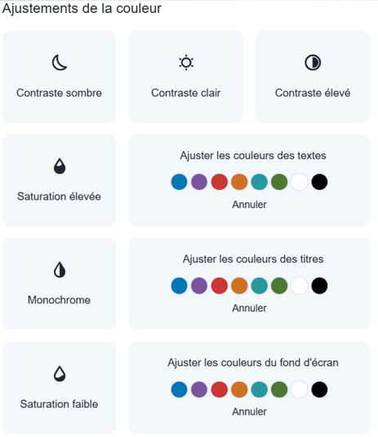
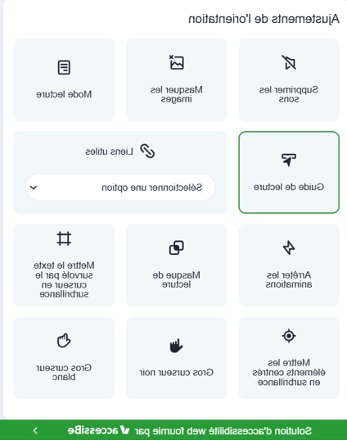
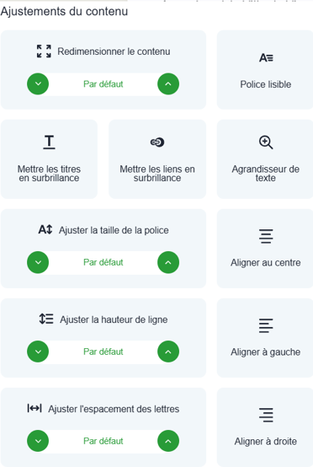
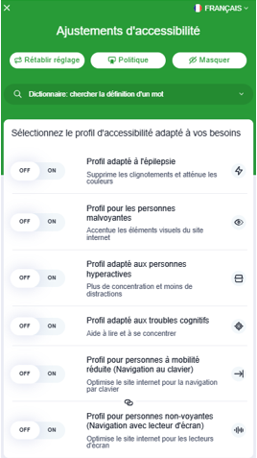

Figure 32. Ensemble des fonctions proposées par Accessible, outil d’accessibilité de la Ville de Victoriaville
L’outil utilisé par la Société canadienne de l’eczéma est un bandeau avec quelques fonctionnalités (figure 33).

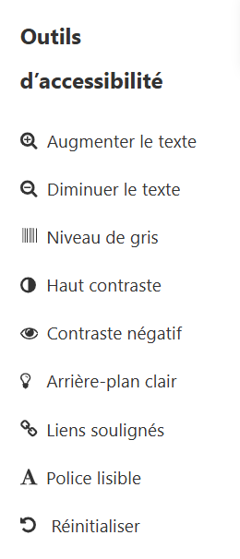

Figure 33. Outil d’accessibilité utilisé par la Société canadienne de l’eczéma

L’outil UserWay, pour sa part, comporte une douzaine de fonctionnalités (voir figure 34).

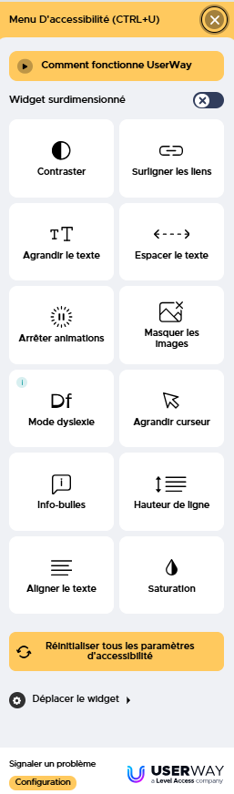

Figure 34. Outil d’accessibilité UserWay

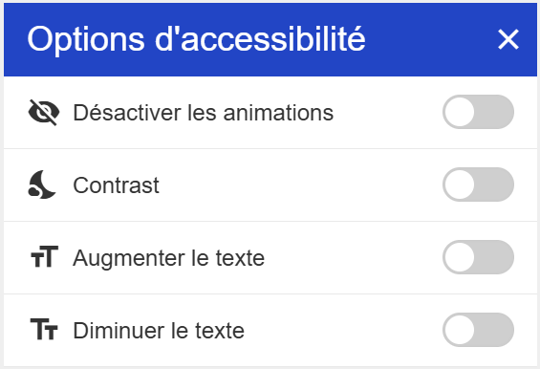
L’outil sur le site du regroupement des aveugles et amblyopes du Québec, présenté à la figure 35, permet de désactiver les animations et de jouer avec les contrastes et la taille du texte.

Figure 35. Outil d’accessibilité proposé par le Regroupement des aveugles et amblyopes du Québec
Les rétroactions suivantes regroupent les observations générales concernant les quatre outils.
Ce qui aide
De façon générale, quand le bouton d’accessibilité est visible, placé en haut, et accompagné d’un mot comme « Accessibilité », il est plus facile à trouver. Les options comme le mode sombre et l’agrandissement du texte sont appréciées quand elles sont simples à activer.
Ce qui nuit

Sur la tablette, certains menus prennent trop de place et masquent la page. Trop d’options peuvent créer de la confusion. L’agrandissement peut aussi causer des problèmes d’affichage, notamment le chevauchement des lettres.
Idées d’amélioration
Il faudrait privilégier un bouton très facile à repérer, accompagné d’un libellé clair, et proposer une interface courte et stable. Il serait aussi important de tester l’agrandissement du texte sur différents supports numériques (ordinateur, tablette, cellulaire), afin d’éviter les chevauchements. Enfin, il vaudrait mieux offrir peu d’options, mais choisir celles qui sont les plus utiles et les plus fiables.
Évaluation quantitative descriptive de l’utilisation de l’outil d’accessibilité à la Ville de Victoriaville
Un outil d’accessibilité Web a été intégré au site de la Ville de Victoriaville, d’avril 2024 à septembre 2025. Cela a permis de générer 17 rapports provenant du fournisseur AccessiBe. Dans ces rapports, des « remédiations » sont comptabilisées chaque fois que l’outil d’accessibilité est utilisé sur le site Web de la Ville. Les demandes de remédiation sont regroupées par catégories (navigation, contrastes, liens, etc.).
Sur le plan quantitatif, les quatre (4) premiers rapports (avril à juillet 2024) n’indiquent aucune remédiation. Après quelques échanges auprès du fournisseur, il semble que ce soit en raison d’un problème technique. À partir d’août 2024, le nombre de remédiations est calculé et indique 2 936 remédiations (1 748 occurrences dans 15 catégories), puis celui du 19 septembre 2024 monte à 5 545 remédiations (3 395 occurrences dans 15 catégories).

À compter d’octobre 2024, le format des rapports transmis est modifié et donne les occurrences, sans donner le nombre de remédiations. En d’autres mots, on sait qu’une personne utilise l’outil, mais on ne sait plus si elle modifie un, deux ou plusieurs paramètres de navigation. Ainsi, pour la période d’octobre 2024 à septembre 2025, chaque rapport contient entre 621 et 3 757 entrées de correction avec une valeur médiane de 2 574 remédiations par mois.
Les catégories où il y a le plus de demandes de remédiation portent sur la navigation et les hyperliens (clarifier le libellé des menus et des hyperliens), sur l’identification des titres pour mieux structurer l’information, ainsi que sur la navigation au clavier.

Synthèse de l’évaluation des projets de communication plus inclusive
Plusieurs éléments reviennent souvent dans les retours.
  - La présentation visuelle est un enjeu fréquent : le contraste, la taille des caractères, certaines couleurs, comme le jaune pâle ou le blanc sur le jaune, ainsi que des éléments trop petits peuvent rendre la lecture difficile.

  - La compatibilité avec les outils de synthèse vocale (comme Voice Over) pose un problème lorsque l’information est trop dense et les listes trop longues. Elle est aussi problématique avec certains PDF difficiles à utiliser ou lorsque du texte, intégré dans des images, est inaccessible.
  - Le message principal et la hiérarchie de l’information doivent être plus évidents. Même lorsque le contenu est jugé clair, certaines personnes ne repèrent pas facilement quoi faire (p. ex. comment s’inscrire) ou peinent à identifier l’essentiel (p. ex. dans des contenus sur la canopée).
  - La question du vocabulaire et des notions abstraites revient aussi : certains termes demandent des définitions et des exemples concrets, comme « redevance », « cotisation », « volumineux », « matières dangereuses » ou la distinction entre « pair » et « impair ». De même, lorsque des mesures sont présentées, il est préférable d’offrir à la fois le système métrique (mètre et centimètre) et impérial (pieds et pouces).
  - Les codes QR et les liens sont souvent utiles, mais ils doivent toujours être expliqués : il faut clarifier les hyperliens, indiquer où ils mènent, proposer un lien court et prévoir une option sans code QR, notamment pour les personnes ayant des contraintes de motricité ou un téléphone non compatible.
  - Pour les vidéos, le format court est apprécié, mais il faut porter attention à l’accessibilité et au contrôle : la présence des sous-titres et leur emplacement chevauchent parfois l’interprétation en langue des signes.

Entretiens individuels avec les personnes composant le groupe de personnes en situation de handicap

À la fin du processus, chaque personne participante a été contactée pour qu’elle s’exprime à propos de son expérience.
Le retour recueilli auprès du groupe de personnes en situation de handicap est très positif. Dans l’ensemble, les personnes participantes disent avoir apprécié leur expérience au sein du groupe de validation. Plusieurs mentionnent que les tâches demandées étaient simples et accessibles, et que le niveau de difficulté était convenable. Le rythme des rencontres et des évaluations est jugé raisonnable, ce qui a permis à chacun et chacune de prendre le temps d’observer le matériel, de le comprendre et de formuler des commentaires.
Plusieurs éléments concrets ont été soulignés comme facilitants. L’accès aux documents sur la tablette a été décrit comme facile, et le fonctionnement général (entrer un code, trouver l’onglet du projet, consulter le contenu) a bien été compris. Certaines personnes ont aussi apprécié le fait d’être informées à l’avance et de pouvoir planifier les rendez-vous, notamment grâce aux rappels et à l’organisation proposée. Une personne indique même qu’elle trouvait l’utilisation de la tablette plus simple que celle du téléphone, ce qui renforce l’intérêt d’offrir des moyens adaptés aux habitudes et aux besoins.

Au-delà des aspects techniques, plusieurs commentaires montrent que cette démarche a été vécue comme respectueuse et valorisante. Des personnes ont remercié l’équipe d’avoir pris le temps de réaliser cette démarche et de prendre leur contribution au sérieux. Le lien humain semble avoir joué un rôle important : l’accompagnement a été décrit comme bienveillant, avec une attitude patiente et attentive lorsque des questions étaient posées ou lorsqu’il fallait répéter une information. Cet accueil a contribué à créer un climat de confiance, favorable à la participation.
Enfin, le groupe a formulé quelques pistes d’amélioration. Certaines personnes aimeraient que l’expérience dure plus longtemps ou qu’il y ait davantage de contenus à évaluer. D’autres proposent de travailler en petits groupes, à distance ou en présence, afin de favoriser les échanges. Une préoccupation a aussi été soulevée quant à la diversité des réalités vécues : une personne se demandait si son point de vue représentait bien l’ensemble des personnes vivant une situation de handicap différente de celle qui la caractérisait.
Ces commentaires confirment l’importance de maintenir une diversité de profils et de poursuivre ce type de validation auprès des populations ciblées, afin de renforcer l’accessibilité du matériel et la pertinence des solutions proposées.
Exmples d’autres projets développés

De nombreux projets de communication plus inclusive ont été développés pendant la durée du projet de recherche. Dans la communauté de pratique touchant les communications, 43 projets ont été réalisés. Du côté de la communauté de pratique abordant des aspects légaux, ce sont 26 projets qui ont été traités. De plus, à l’automne 2025, les adjointes administratives ont manifesté l’intérêt de travailler elles aussi sur certaines communications envoyées aux citoyens. Ainsi, 16 autres projets ont été réalisés, pour un total de 85 projets qui ont reçu une rétroaction des personnes qui animent les communautés de pratique.
Enfin, une trentaine de projets supplémentaires n’ont pas été intégrés au processus de rétroaction des communautés de pratique, mais sont tout de même inspirés des pratiques de communication plus inclusive.
Les 115 projets recensés sont de formats variés. De nombreux projets (n = 44) prennent la forme de vidéo. De même, plusieurs projets (n = 27) portent sur l’uniformisation des lettres ou des courriels envoyés aux citoyens, de même que des formulaires ou des avis publics. Quelques projets (n = 10) sont des accroche-portes ou encore des fiches explicatives. Enfin, les 34 projets restants relèvent de catégories variées : pages Web, avis internes, notes, sondages ou encore présentations PowerPoint.
Compte tenu du nombre de projets développés, il n’est pas possible de tous les détailler dans ce rapport. Nous proposons de montrer certains exemples de communication qui ont évolué au fil des ajustements. Pour chacun des quatre exemples, soit une lettre envoyée par un inspecteur, une affiche, un accroche-porte et un avis public, il y aura une version de départ, puis une version améliorée. Les principaux éléments qui facilitent la compréhension seront énoncés. À noter que ces quatre exemples se retrouvent également dans le guide Communiquez mieux avec votre population : Démarche pour améliorer vos pratiques de communication.

Exemple 1 : Une lettre du service d’urbanisme – envoyée par courriel
Lettre type, version 1  Madame, monsieur  Le présent courriel fait suite à la vérification de la demande de permis type de travaux, visant [description des travaux], pour la propriété située au [adresse de l’immeuble]. Nous vous informons que la requête telle que déposée est incomplète et ne nous permet pas de vérifier la conformité du projet au règlement en vigueur.  En vertu de l’article [# d’article à inscrire], du règlement relatif aux permis et certificats, n° 1264-2019, les documents suivants doivent être fournis avec votre demande de permis :  - [document 1]  - [document 2]  De plus, des documents ou des informations supplémentaires pourraient vous être demandés, à la suite de l’analyse de ces documents.  Dès que vous nous transmettrez les plans et documents nécessaires, nous poursuivrons l’étude de votre demande de permis de construction.  Merci de votre collaboration. Mes salutations. | Lettre type, version finale  Objet : Ville de Victoriaville : ACTION REQUISE. Demande de permis incomplète  Bonjour,  Nous vous remercions d’avoir déposé votre demande de permis pour votre projet de [type de travaux].  Nous avons besoin d’informations ou de documents supplémentaires pour commencer l’analyse de votre demande.  Nous traiterons votre demande de permis après avoir reçu les informations ou documents suivants :  - [document 1]  - [document 2]  Vous devez les fournir d’ici le [DATE] en répondant à ce courriel.  Pour assistance ou pour toute information supplémentaire, communiquez avec notre équipe :  - par courriel à permis@victoriaville.ca; ou  - par téléphone au 819 758-XXXX, poste XXXX  Veuillez accepter nos meilleures salutations,  Signature de l’inspecteur  Figure 36. Première version et version finale d’une lettre du service d’urbanisme
Ce qu’on retrouve dans la version finale

  - Ajout d’un objet explicite : « Demande de permis incomplète ». Il spécifie qu’une action est requise.
  - Emploi de « Bonjour » au lieu de « Madame, Monsieur ». À utiliser quand on ne connaît pas le genre de la personne avec qui on communique.
  - Utilisation du « nous » et du « vous » au lieu d’un ton neutre. Le « nous » et le « vous » permettent de s’adresser directement à la personne.
  - Ajout de la signature de l’inspecteur ou de l’inspectrice pour plus de personnalisation.
  - Utilisation de mots connus et du même terme tout au long de la lettre. Dans la lettre finale, seul le terme « demande » est utilisé au lieu de « demande et requête » dans la première lettre.
  - Retrait des numéros d’articles ou de règlements : non essentiels dans le contexte.
  - Informations importantes pour que les personnes sachent quoi faire :
  - Précision d’une date de retour et de la façon d’envoyer les documents manquants.
  - Informations précises sur la manière de recevoir de l’aide ou des informations supplémentaires par le service d’urbanisme au besoin.
  - Texte bien aéré.
  - Texte non justifié, aligné à gauche.
  - Phrases actives.
  - Utilisation du gras pour la mise en évidence.
  - Choix de police sans empattement, plus facile à lire dans des textes courts.
Dans les deux versions, l’énumération des documents à fournir est présentée par une liste à puces qui permet de mettre en évidence cette information importante.

Exemple 2 : Une affiche sur l’agrile du frêne
Texte de l’affiche 1 (avant intégration de l’image)  Offensive contre l’agrile du frêne  L’agrile du frêne est un insecte envahissant qui attaque et tue toutes les espèces de frênes.  Afin d’éviter la propagation de l’infestation, nous devons abattre plusieurs frênes.  Pour pallier les coupes, plusieurs arbres ont été plantés et la plantation se poursuivra.  Pour en savoir plus, visitez le vic.to/agriledufrene | Texte et image de l’affiche finale :  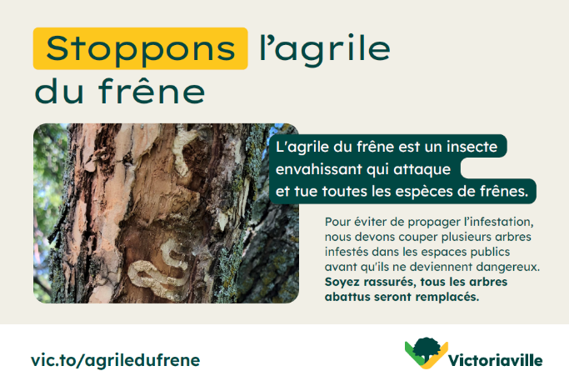

Figure 37. Première version et version finale d’information à propos de l’agrile du frêne
Ce qu’on retrouve dans la version finale
  - Choix qui simplifient le message :
Choix du titre « Stoppons l’agrile du frêne » : expression plus directe et engageante que l’expression « Offensive contre l’agrile du frêne ».
Deuxième phrase : « Afin de » changé par « Pour » : plus facile et direct.
« Éviter de propager » plutôt que « éviter la propagation ». Le verbe est plus direct.
« Nous devons couper » plutôt que « nous devons abattre ». Le mot « couper » est plus courant.
  - Le texte qui sert de légende est à proximité de l’image.
  - L’image est directement en lien avec le contenu du texte de la légende, soit les ravages causés par l’agrile du frêne.
  - Ajout d’un message de bienveillance adressé directement à la population « Soyez rassurés, tous les arbres abattus seront remplacés ».

Exemple 3 : Accroche-porte sur l’utilisation de l’eau
Figure 38. Recto verso de la première version de l’accroche-porte
Version 1 de l’accroche-porte  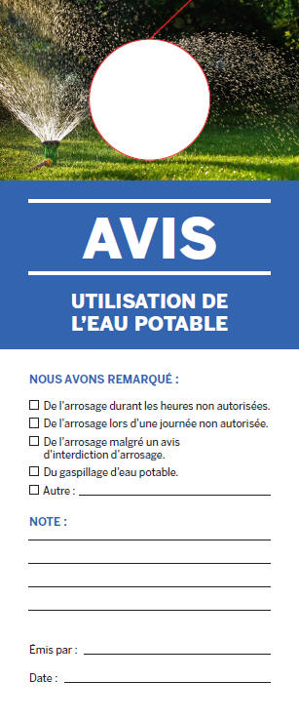 | Version finale de l’accroche-porte  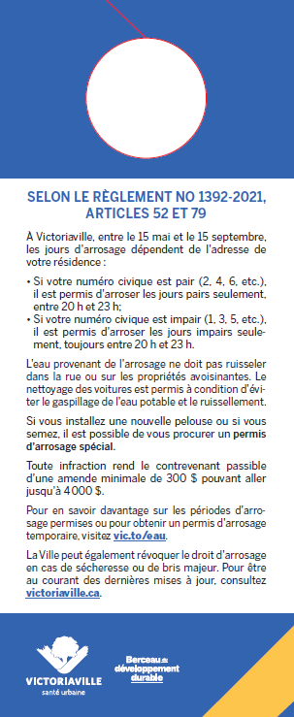

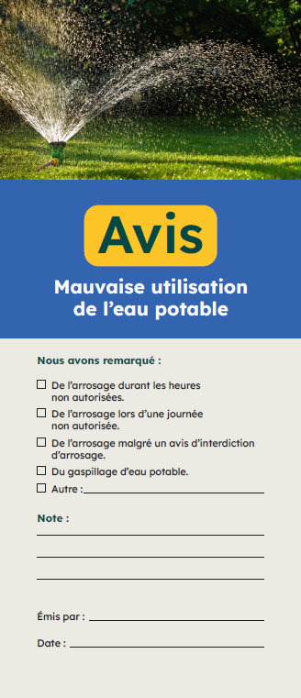  Figure 39. Recto verso de la version finale de l’accroche-porte | 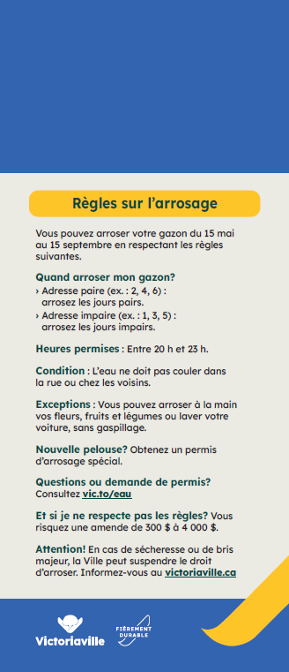
Ce qu’on retrouve dans la version finale

  - Titre clair : « Mauvaise utilisation de l’eau potable ».
  - Retrait des numéros du règlement et des articles, non essentiels sur ce type d’avis. Remplacement par le titre au verso : « Règles sur l’arrosage ». Titre et contenu pertinents pour les personnes qui reçoivent l’avis.
  - Organisation de l’information avec des sous-titres indiquant le type d’information présentée sur cet avis. Les destinataires voient plus rapidement ce qu’il contient. L’information cherchée est plus facile à trouver.
  - Sous-titres explicites, mis en évidence à l’aide du gras, et majoritairement courts.
  - Texte non justifié, aligné à gauche.
Dans les deux versions, la majorité des messages est présentée en utilisant le « vous » : « Si vous installez une nouvelle pelouse » (première version). « Vous pouvez arroser à la main… » (version finale).

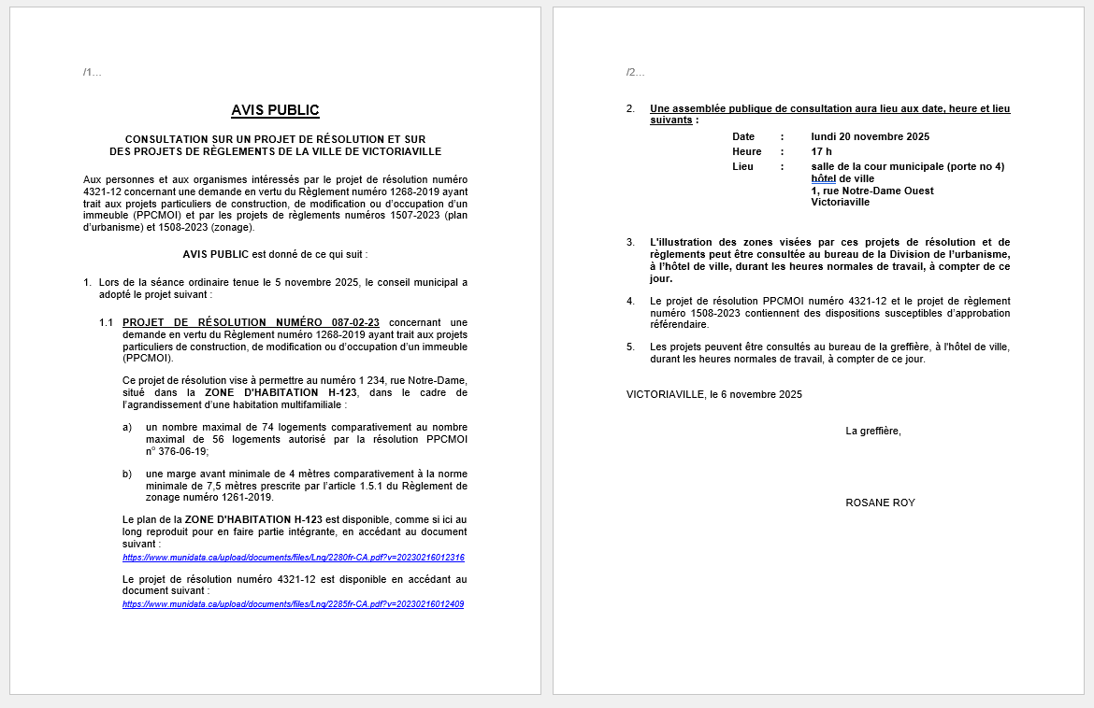
Exemple 4 : Avis public

Figure 40. Première version de l’avis public

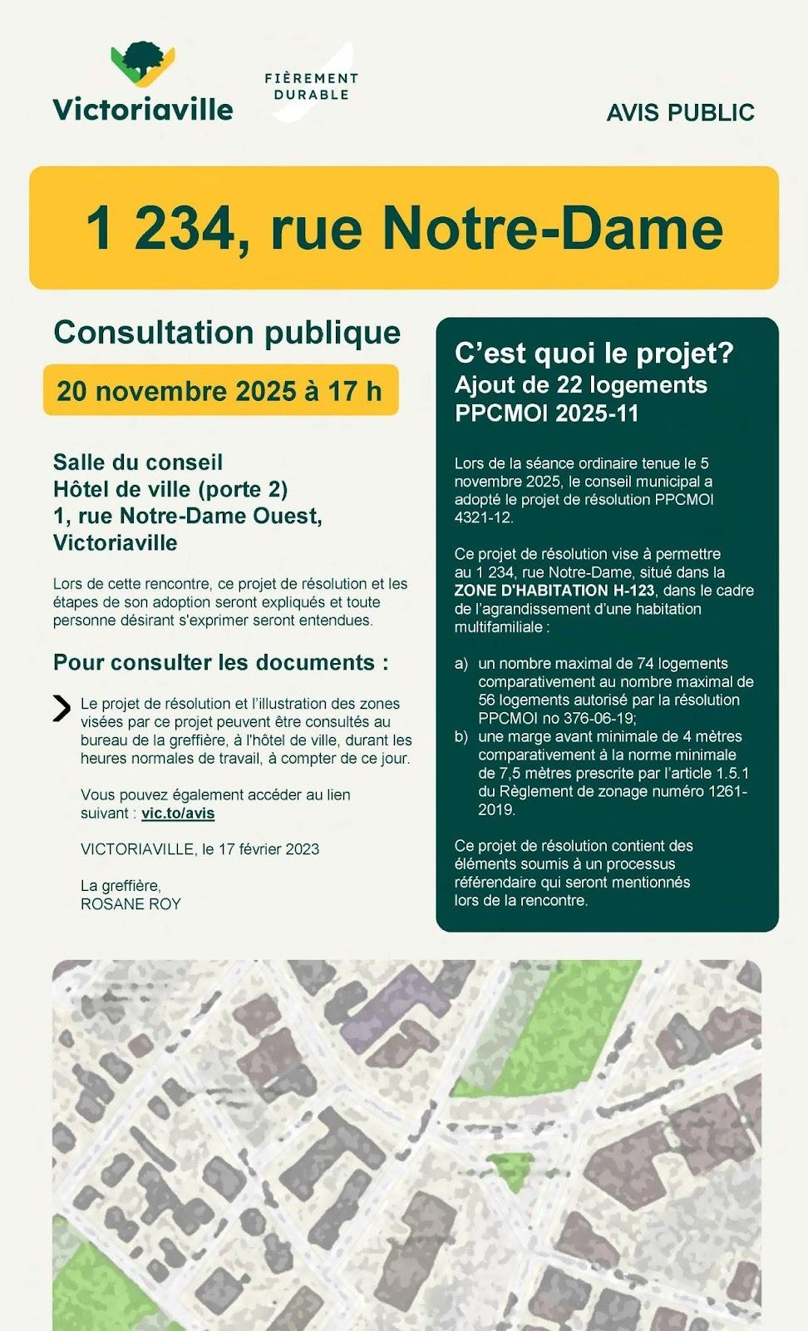
Figure 41. Version finale de l’avis public

Ce qu’on retrouve dans la version finale

  - Le projet qui fait l’objet de la consultation publique et son adresse sont mis en évidence dès le début de l’avis (C’est quoi le projet?).
  - La description du projet en termes plus clairs.
  - Une illustration du quartier et de l’habitation touchés.
  - La date, l’heure et le lieu de la consultation mis en évidence.
  - L’information essentielle pour que la population comprenne cet avis public.
  - L’avis public retravaillé est plus court, soit une page plutôt que deux.
  - L’ajout de colonnes et de couleurs le rend plus attractif.
  - Texte non justifié, aligné à gauche.


Synthèse et interprétation des résultats
La synthèse et l’interprétation des résultats de cette recherche-action mettent en lumière des conditions essentielles pour assurer une information publique réellement accessible aux personnes en situation de handicap (PSH) et à l’ensemble de la population.
Voici les apprentissages clés tirés de l’expérimentation à Victoriaville :
  - Les apprentissages transmis en formation s’acquièrent par la pratique.
Les formations au début du projet ont tenté de mobiliser l’ensemble du personnel employé par la Ville. Cela a favorisé leur adhésion au projet. Par la suite, les rencontres des communautés de pratique ont favorisé une intégration des connaissances transmises afin de changer en profondeur les communications municipales pour qu’elles deviennent plus accessibles, compréhensibles et utilisables. À travers le temps, les employés et employées ont développé de nouveaux réflexes d’écriture et de vérification pour clarifier le message. Ils sont passés d’une communication pensée « entre services » à une approche centrée sur les besoins réels du public. Par ailleurs, la simplification des communications contenant des aspects juridiques demeure complexe et il vaut mieux valider les modifications auprès de personnes expertes.

  - L’accès passe par plusieurs formats.
Le virage numérique entraîne une surcharge d’information textuelle. Pour favoriser des communications plus accessibles, la simplification de l’écrit ne suffit pas, il faut exploiter différents formats pour les communications, comme les vidéos, les affiches ou le téléphone d’une personne à joindre en cas de question.
Les versions papier devraient également être encore disponibles. Elles demeurent un repère essentiel pour une partie importante de la population qui ne suit pas ce virage numérique.
Pour les vidéos, les formats courts (de 30 secondes à 2 minutes) sont très appréciés, car ils supposent moins de lecture. Cependant, il faut veiller à ce que les sous-titres ne masquent pas l’interprétation en langue des signes ou les autres informations visuelles.
  - Certains obstacles concrets semblent récurrents.
Lors de l’évaluation des communications, certains éléments reviennent souvent.
  - La présentation visuelle est à surveiller. Certains aspects reviennent fréquemment, comme les contrastes ou la taille de l’écriture.

  - Certaines communications ne sont pas compatibles avec les outils de synthèse vocale. Des communications présentent encore de l’information trop dense, des listes longues, des PDF difficiles d’accès et du texte dans les images.
  - Il faut s’assurer de clarifier l’action attendue. Pour certaines personnes, ce qui est à faire demeure flou.
  - Il faut éviter le vocabulaire abstrait. Certains mots devraient être accompagnés d’une courte définition ou d’un exemple.
  - La façon d’indiquer un lien Web doit être claire et uniforme, afin que la population repère rapidement où cliquer et comprenne, dès le premier coup d’œil, ce qui s’ouvrira.
  - Les codes QR ne sont pas accessibles à tous. Bien qu’intuitifs pour certains, ils doivent toujours être accompagnés d’une explication et d’une alternative (lien court ou numéro de téléphone).
  - Pour que les changements perdurent, il faut s’assurer du soutien des gestionnaires, des élus et des organismes communautaires. Il faut aussi former les nouvelles personnes embauchées.
Pour que l’adoption des pratiques ne s’essouffle pas, l’appui des élus et des gestionnaires est crucial. De même, les organismes communautaires jouent un rôle de relais indispensable : ils repèrent l’information, la simplifient et la rediffusent aux personnes en situation de handicap. Enfin, le roulement de personnel nécessite d’intégrer l’accessibilité dans l’accueil des nouveaux membres de l’équipe et de former également les partenaires externes comme les sous-traitants.

5) Les personnes médiatrices jouent un rôle clé dans l’accès à l’information publique.
Les résultats du projet montrent que l’accessibilité des communications ne repose pas uniquement sur la qualité des outils produits. Même lorsque l’information est rédigée de façon simple et claire, plusieurs personnes en situation de handicap ont encore besoin d’un accompagnement pour la comprendre, l’interpréter ou l’utiliser dans leur vie quotidienne. Dans ce contexte, les personnes médiatrices jouent un rôle essentiel pour relayer l’information. Celles-ci peuvent être des membres du personnel, des personnes qui travaillent dans le milieu communautaire, des proches ou encore d’autres personnes de confiance. Elles contribuent à faire le pont entre l’information publique et les besoins réels de la population. Leur présence permet d’expliquer certains contenus, de contextualiser l’information et de soutenir l’appropriation des messages. Reconnaître et soutenir ce rôle de médiation apparaît ainsi comme un levier important pour favoriser un accès plus équitable à l’information publique.

Constats pour que le changement s’opère dans d’autres milieux

Ce rapport cible cinq constats à garder en tête pour favoriser des changements dans les milieux.
  - L’accompagnement favorise un changement de posture professionnelle et de nouveaux réflexes d’écriture.
La démarche, qui combine des formations et un accompagnement en communauté de pratique, a progressivement rendu les équipes plus à l’aise et capables de produire des communications plus claires et plus accessibles.
Après deux ou trois ans, un réflexe s’est installé : avant d’écrire, prendre un pas de recul et se demander ce que la population a réellement besoin de savoir, quel est l’essentiel, et si le message sera compris tel qu’il est formulé. Cette posture a déplacé les communications d’une logique de protection vers une approche centrée sur la personne. Peu à peu, la clarté est devenue un critère normal du travail, plutôt qu’une tâche ajoutée. Cependant, il faut être vigilant face à la pression engendrée par une démarche structurée, telle que la participation à une CdP. Les questionnements et les remises en question des pratiques et des formulations en groupe peuvent soulever des tensions et des inconforts chez les membres qui y participent. L’objectif est d’améliorer les communications, non pas de juger les personnes qui les conçoivent. La bienveillance est de mise.

    - Pour qu’un changement se réalise, les gestionnaires doivent encourager des moments consacrés à l’apprentissage et à l’intégration de bonnes pratiques.
Bien que concevoir une information plus inclusive devienne de plus en plus ancré dans les pratiques, de façon générale, cela demande plus de temps (reformuler, structurer, choisir des mots plus simples, vérifier la cohérence), ce qui peut créer fatigue et pression si rien n’est prévu pour cela dans l’horaire. De plus, il faut idéalement que les différents services aient des moments d’échange en commun pour faciliter la collaboration, la compréhension des enjeux respectifs et la circulation des bonnes pratiques.
3) Les pratiques sont plus uniformes à l’aide de canevas et d’outils.
Le projet a soutenu la création et l’usage de canevas, de gabarits, de listes de vérification et d’outils de lisibilité (p. ex. Scolarius) pour stabiliser les pratiques. Des outils d’intelligence artificielle générative ont également été utilisés pour aider à la rédaction à partir d’un premier jet de communication. L’utilisation de divers outils peut donner lieu à moins d’improvisation entre les services et même à l’intérieur de ceux-ci.
4) Une validation auprès de la population à qui s’adressent les communications est essentielle.

Un consensus se dégage : il faut valider la facilité à trouver, comprendre et utiliser l’information auprès de personnes concernées pour confirmer la compréhension réelle et ajuster au besoin. Ce processus est toutefois à peaufiner pour que le rythme municipal et celui des personnes en situation de handicap soient synchronisés. Réduire les intermédiaires en organisant des rencontres en personne entre les membres du personnel qui travaillent sur une communication et des membres de la population pourrait constituer une piste à explorer. Par exemple, la Ville peut créer une banque de citoyennes et de citoyens avec des profils variés, prêts à valider l’accès à l’information.
  - Le virage numérique doit conserver une stratégie multicanal, incluant les organismes communautaires.
Une tension demeure entre le virage numérique et son attrait pour le « zéro papier » et l’accessibilité. Une stratégie multicanal (numérique, mais aussi papier, par affiche, sur les médias sociaux et locaux, avec l’ajout d’options audio ou en langue des signes) est essentielle.
Les organismes communautaires jouent un rôle important pour relayer l’information, notamment pour les personnes en situation de handicap. Toutefois, encore faut-il que celle-ci leur soit accessible et transmise à temps. En favorisant un réseau d’échange efficace et bidirectionnel entre la Ville et les organismes communautaires, ces derniers peuvent mieux jouer leur rôle de relais auprès de leurs membres.

Conclusion
Cette recherche-action, combinant formations et accompagnement lors des communautés de pratique, montre qu’une information publique plus accessible se construit dans la durée.
Au fil des communautés de pratique, les équipes ont développé de nouveaux réflexes : clarifier le message, aller à l’essentiel et se placer du point de vue de la population. Les résultats rappellent aussi que la simplification de l’écrit ne suffit pas : l’accès à l’information passe par plusieurs formats (papier, Web, affichage, audio, vidéo), et par une attention constante aux obstacles récurrents, comme la présentation de l’information, le choix de l’information à présenter, la compatibilité avec la synthèse vocale, la clarification des liens Web et de l’action attendue ou la définition du vocabulaire.
La suite consiste à maintenir ces acquis pour qu’ils deviennent une norme organisationnelle. Le rapport indique des conditions clés : un appui clair des directions et des personnes élues, une formation et un accompagnement intégrés à l’accueil des nouvelles personnes embauchées et une place reconnue pour les organismes communautaires qui agissent comme relais. Pour soutenir la continuité, il faut aussi prévoir du temps, s’appuyer sur des listes de vérification, valider l’information plus systématiquement auprès des personnes concernées. Enfin, une stratégie multicanal qui n’évacue pas complètement le format papier reste essentielle pour éviter que le virage numérique exclue une partie de la population.

Références

Académie de la transformation numérique (ATN). (2024). Portrait numérique des foyers québécois. https://transformation-numerique.ulaval.ca/enquetes-et-mesures/netendances/portrait-numerique-des-foyers-quebecois-2024/
Agency for Healthcare Research and Quality. (2023). AHRQ Health Literacy Universal Precautions Toolkit, (3 ^{rd} ed.). https://www.ahrq.gov/sites/default/files/wysiwyg/health-literacy/3rd-edition-toolkit/health-literacy-toolkit-third-edition.pdf
Gouvernement du Canada (2025). Guide de rédaction du contenu du site Canada.ca. https://conception.canada.ca/guide-redaction/
Grenon, M.M., Ruel, J., Fougeyrollas, P., Normand, C.L., Moreau, A.C., Romero-Torres, A. et Gravel, S. (2021). Conceptualizing access to and understanding of information. Universal Access in the Information Society, 22(1), 83-94. https://doi.org/10.1007/s10209-021-00836-w
Langlois, P. (2023). La littératie au Québec : un regard local sur les enjeux. Estimation d’un indice de littératie par MRC (2023) Estimation par MRC à partir des résultats du PEICA. https://fondationalphabetisation.org/wp-content/uploads/2023/01/FPAL36_Etude-litteratie-au-Quebec_20230118-2.pdf
Loi canadienne sur l’accessibilité. L.C. 2019, ch. 10. https://laws-lois.justice.gc.ca/fra/loisAnnuelles/2019_10/page-1.html
Normes d’accessibilité Canada (2025). Norme canadienne CAN-ASC-3.1:2025 – Langage clair. https://accessibilite.canada.ca/elaboration-normes-accessibilite/can-asc-312025-langage-clair
OCDE. (2024). Les adultes possèdent-ils les compétences nécessaires pour s’épanouir dans un monde en mutation ? : Évaluation des compétences des adultes 2023, Études de l’OCDE sur les compétences. https://doi.org/10.1787/e8d52c02-fr
OCDE. (2013). Perspectives de l’OCDE sur les compétences 2013 : Premiers résultats de l’Évaluation des compétences des adultes. https://doi.org/10.1787/9789264204096-fr
Organisation des Nations unies. (2006). Convention relative aux droits des personnes handicapées. https://www.un.org/disabilities/documents/convention/convoptprot-f.pdf
Ruel, J., Allaire, C., Moreau, A.C., Kassi B., Brumagne, A., Delample, A., Grisard, C. et Pinto da Silva, F. (2018). Communiquer pour tous. Guide pour une information accessible. http://w3.uqo.ca/communiquerpourtous
Ruel, J., Moreau, A.C., Kassi, B., Prud’homme, M. (2016). Éléments clés, enjeux et retombées d’une démarche de rédaction inclusive réalisée avec des adultes ayant de très faibles compétences en littératie. Language and Litteratie, 18(2), 113-131.
Ruel, J., Romero-Torres, A., Grenon, M.M., Fougeyrollas, P., Moreau, A.C., Normand, C.L., Gravel, S., Couture, P., Dassy, S., Lanneville, C., Navert, S., Navert, S. et Prud’homme, M. (2019,14 mai). Conceptualisation de l’accès à l’information. Présentation dans le cadre du Séminaire « Accès à l’information sanitaire et littératie : perspectives francophones », Dipartimento di Lingue e letterature, Università Degli Studi di Udine, Italie.
Roy, M. et Prévost, P. (2013). La recherche-action : Origines, caractéristiques et implications de son utilisation dans les sciences de la gestion. Recherches qualitatives, 32(2), 129-151.
Science Presse. (2023). Le virage carboneutre des municipalités. https://www.sciencepresse.qc.ca/vote-pour-science/2023/03/08/virage-carboneutre-municipalites

Annexe 1 : Consignes de rédaction
Je veux que tu agisses en tant qu’expert des communications numériques et professionnel de la création de contenu centrée sur l’utilisateur pour la Ville de Victoriaville.

Aide-moi à actualiser du contenu Web pour notre nouveau site. L’objectif est de rendre le contenu plus court, plus clair, simple et accessible pour des personnes ayant un niveau de compréhension de fin primaire.

Voici les instructions :

- Synthétise le contenu pour qu’il soit plus court tout en conservant les informations essentielles.
- Assure-toi que le contenu respecte la norme internationale ISO en langage clair et simple.
- Utilise des phrases courtes avec une seule idée (sujet – verbe – complément).
- Utilise des phrases actives et affirmatives.
- Utilise les verbes simples (indicatif présent, passé composé, imparfait, futur).
- Assure-toi de corriger le texte pour qu’il n’y ait aucune faute d’orthographe, de grammaire ou de syntaxe.
- Utilise des mots et expressions simples et connus. Explique les termes complexes si tu ne peux les simplifier.
- Emploie un langage épicène pour garantir l’inclusivité et éviter les stéréotypes de genre. Assure-toi que le texte ne soit pas genré. Privilégie les termes collectifs ou neutres sans utiliser de points médians.
- Adopte un ton convivial et non moralisateur. Parle au « nous » et utilise des mots inclusifs.
- Adresse-toi au lecteur à la 1re ou 2e personne (exemple : changer « Rester informé » pour « Restez informés »).
- Simplifie le contenu pour qu’il soit lu et compris par des gens de 12 ans ayant un niveau de scolarité de 6e année du primaire.

Annexe 2 : Question-réponse sur la canopée
1. Qu’est-ce que la canopée ? La canopée, c’est l’ensemble des arbres de plus de 3 mètres de hauteur, vu des airs.
2. Quelle est la nouvelle contribution sur la canopée ? La Ville de Victoriaville crée un fonds pour financer la plantation d’arbres dans le cadre de ses plans climatiques.
En 2025, chaque propriété paiera sur son compte de taxes un montant pour la plantation d’arbres sur l’ensemble du territoire. Cette contribution s’applique à tous.
Type de propriété | Contribution au fonds pour 2025
Immeubles résidentiels | 15 $
Immeubles résidentiels (6 logements et plus) | 140 $
Immeubles commerciaux (évaluation de 765 000 $ et moins) | 140 $
Immeubles commerciaux (évaluation de plus de 765 000 $) | 280 $
Immeubles industriels (évaluation de 1 270 000 $ et moins) | 330 $
Immeubles industriels (évaluation de plus de 1 270 000 $) | 370 $
Au cours des prochaines années, la Ville souhaite exempter les propriétaires ayant une quantité suffisante d’arbres sur leur terrain.
Une redevance sera aussi demandée pour compenser les coupes d’arbres lors de nouvelles constructions avec fondation.
3. À quoi servira la redevance sur la canopée ? Les sommes recueillies, moins les sommes consacrées aux coûts d’administration du régime, financeront la plantation d’arbres dans la ville, la mise en place de mesures visant la plantation d’arbres et des campagnes de sensibilisation sur l’importance de la canopée.
4. Quelle est la couverture de canopée actuelle à Victoriaville ? La canopée couvre 22,4 % de Victoriaville, avec des variations de 7,7 % à 48,5 % selon les quartiers. L’objectif est d’atteindre 30 % de canopée en zone urbaine.
5. Pourquoi la Ville plante-t-elle des arbres ? La Ville de Victoriaville prévoit planter des dizaines de milliers d’arbres selon l’approche 3-30-300 pour répondre aux défis climatiques et réduire les îlots de chaleur.
6. Qu’est-ce que l’approche 3-30-300 ? L’approche 3-30-300 vise à ce que chaque personne puisse voir trois arbres depuis sa fenêtre, vivre dans un quartier avec 30 % de canopée et avoir un espace vert à moins de 300 mètres de chez soi.
7. Qu’est-ce qu’un îlot de chaleur? Un îlot de chaleur est une zone où la température est plus élevée qu’ailleurs, souvent à cause du béton, de l’asphalte et du manque d’arbres.

8. Quels sont les avantages d’avoir plus d’arbres? Les arbres purifient l’air, fournissent de l’ombre, protègent du vent, augmentent l’intimité, économisent l’énergie, améliorent la biodiversité en augmentant la présence d’espèces vivantes variées et contribuent à la qualité de vie.
9. Quels projets sont soumis à la redevance pour réduction de canopée lors de nouvelles constructions ? En 2025, les nouvelles constructions avec fondation devront compenser la coupe d’arbres par une redevance. Dans le cas d’une résidence, seules les demandes de permis de construction pour le bâtiment principal sont visées. Une redevance est payable pour ces éléments si faits dans le cadre d’une demande de permis de construction assujettis.
10. Qu’est-ce qu’une redevance? Une redevance est une somme d’argent que vous devrez payer pour réparer une action, comme couper un arbre. En coupant un arbre, vous diminuez la canopée de la ville. En payant une redevance, vous financez la plantation de nouveaux arbres.
11. Quel est le montant de la redevance pour la coupe d’arbres ? La redevance est de 25 $ par mètre carré de canopée perdue.
12. Comment puis-je contribuer à augmenter la canopée si je n’ai pas les moyens financiers? Chaque année, la Ville effectue la distribution d’arbres. Pour être informé des prochaines distributions d’arbres organisées, il est possible de s’inscrire à l’infolettre municipale (vic.to/bulletin) ou de visiter le vic.to/arbres.
13. Pourquoi certains arbres ne sont-ils pas comptabilisés dans la canopée ? La Ville utilise des données LIDAR pour mesurer la canopée. Les arbres doivent atteindre une certaine hauteur, soit 3 mètres de hauteur, pour être inclus.
14. Comment connaître la canopée sur mon terrain ? Vous pouvez consulter la carte interactive en ligne pour connaître le pourcentage de canopée sur votre terrain.
15. Comment puis-je augmenter la canopée sur mon terrain ? La plantation d’arbres à grand déploiement est le meilleur moyen pour augmenter le couvert d’arbres. Il est possible d’obtenir des conseils sur le choix d’un arbre, sur l’emplacement à favoriser et sur l’entretien à prévoir en visitant le vic.to/arbres.
16. Dois-je planter un arbre sur mon terrain ? Oui, toute propriété bâtie doit avoir des arbres selon ces règles :
- Habitation : au moins 2 arbres, dont 1 en cour avant. Un des arbres doit être de taille moyenne ou grande.
- Non résidentiel : 1 arbre de taille moyenne ou grande, tous les 12 mètres le long de la façade, avec au moins 60 % des arbres en cour avant.
17. Quelles sont les dimensions minimales d’un arbre planté ? Un arbre doit mesurer au minimum 1,5 mètre de hauteur et avoir un diamètre de 2,5 cm.
18. Où puis-je planter mon arbre ? Respectez ces distances minimales :
- 1,5 mètre d’une servitude d’égout ou d’aqueduc
- 3 mètres d’une rue ou d’un trottoir (0,5 m si la marge avant est de 3 mètres ou moins)
- 4 mètres d’un bâtiment principal (ou 2 mètres pour un arbre de petite taille)
- 3 mètres d’une borne-fontaine
Pour la plantation sous des fils électriques, consultez le guide d’Hydro-Québec.

